МЕСТНЫЕ НОРМАТИВЫ
ГРАДОСТРОИТЕЛЬНОГО ПРОЕКТИРОВАНИЯ
ТАЛЛЫКСКОГО СЕЛЬСКОГО ПОСЕЛЕНИЯ ПРИКУБАНСКОГО МУНИЦИПАЛЬНОГО РАЙОНА

ТОМ 3
ПРАВИЛА И ОБЛАСТЬ ПРИМЕНЕНИЯ РАСЧЕТНЫХ ПОКАЗАТЕЛЕЙ МЕСТНЫХ НОРМАТИВОВ ГРАДОСТРОИТЕЛЬНОГО ПРОЕКТИРОВАНИЯ, СОДЕРЖАЩИХСЯ В ОСНОВНОЙ ЧАСТИ ТАЛЛЫКСКОГО СЕЛЬСКОГО ПОСЕЛЕНИЯ ПРИКУБАНСКОГО МУНИЦИПАЛЬНОГО РАЙОНА КАРАЧАЕВО-ЧЕРКЕССКОЙ РЕСПУБЛИКИ (ДАЛЕЕ -МНГП)

СОДЕРЖАНИЕ:
ВВЕДЕНИЕ …..................................................................................................................................3
РАЗДЕЛ 1. ОБЩИЕ ПОЛОЖЕНИЯ........…......................................................................................4
1.1. ПОНЯТИЕ МНГП......….............................................................................................................. 4
1.2. СОДЕРЖАНИЕ МНГП…..................... .......................................................................................5
1.3. НОРМАТИВНЫЕ ССЫЛКИ ...................................................................................................6
РАЗДЕЛ 2. КОМПЛЕКСНЫЙ АНАЛИЗ ТЕРРИТОРИИ
ТАЛЛЫКСКОГО СЕЛЬСКОГО ПОСЕЛЕНИЯ ПРИКУБАНСКОГО МУНИЦИПАЛЬНОГО РАЙОНА КЧР........................................................10
2.1. ОБЩИЕ СВЕДЕНИЯ О ПРИКУБАНСКОМ РАЙОНЕ...…....................................................10
2.2. ФИЗИКО–ГЕОГРАФИЧЕСКИЕ ОСОБЕННОСТИ ТЕРРИТОРИИ ТАЛЛЫКСКОГО СЕЛЬСКОГО ПОСЕЛЕНИЯ ПРИКУБАНСКОГО МУНИЦИПАЛЬНОГО РАЙОНА .................................................................................................13
2.3. АДМИНИСТРАТИВНО–ТЕРРИТОРИАЛЬНОЕ ДЕЛЕНИЕ ТАЛЛЫКСКОГО СЕЛЬСКОГО ПОСЕЛЕНИЯ ПРИКУБАНСКОГО МУНИЦИПАЛЬНОГО РАЙОНА........... ...............................................................49
2.4. СОЦИАЛЬНО–ЭКОНОМИЧЕСКОЕ РАЗВИТИЕ ТАЛЛЫКСКОГО СЕЛЬСКОГО ПОСЕЛЕНИЯ ПРИКУБАНСКОГО МУНИЦИПАЛЬНОГО РАЙОНА....….........................................................................................................................73
РАЗДЕЛ 4. ПРАВИЛА И ОБЛАСТЬ ПРИМЕНЕНИЯ РАСЧЕТНЫХ ПОКАЗАТЕЛЕЙ, СОДЕРЖАЩИХСЯ В ОСНОВНОЙ ЧАСТИ НОРМАТИВОВ ГРАДОСТРОИТЕЛЬНОГО ПРОЕКТИРОВАНИЯ ТАЛЛЫКСКОГО СЕЛЬСКОГО ПОСЕЛЕНИЯ ПРИКУБАНСКОГО МУНИЦИПАЛЬНОГО РАЙОНА КАРАЧАЕВО-ЧЕРКЕССКОЙ РЕСПУБЛИКИ...................................................................................................... 83

ВВЕДЕНИЕ
Настоящие «Местные нормативы градостроительного проектирования Таллыкского сельского поселения Прикубанского муниципального района Карачаево-Черкесской Республики» (далее – МНГП, нормативы) разработаны в целях реализации полномочий органов государственной власти Таллыкского сельского поселения Прикубанского муниципального района Карачаево-Черкесской Республики в сфере градостроительной детальности.
РНГП разработаны в соответствии с законодательством Российской Федерации и Карачаево-Черкесской Республики, нормативно-правовыми и нормативно-техническими документами, Региональными нормативами градостроительного проектирования Карачаево–Черкесской Республики.

ТЕРМИНЫ И ОПРЕДЕЛЕНИЯ. СОКРАЩЕНИЯ.

Градостроительная деятельность – деятельность по развитию территорий, осуществляемая в виде территориального планирования, градостроительного зонирования, планировки территорий, архитектурно-строительного проектирования, строительства, капитального ремонта, реконструкции объектов капитального строительства.
Градостроительное зонирование – зонирование территории района в целях определения территориальных зон и установления градостроительных регламентов.
Градостроительная ценность территории – мера способности территории удовлетворять определенные общественные требования к ее состоянию и использованию.
Дорога автомобильная – линейный объект транспортной инфраструктуры, предназначенный для движения транспортных средств и включающий в себя земельные участки в границах полосы отвода автомобильной дороги и расположенные на них или под ними конструктивные элементы (дорожное полотно, дорожное покрытие и подобные элементы) и дорожные сооружения, являющиеся ее технологической частью, защитные дорожные сооружения, искусственные дорожные сооружения, производственные объекты, элементы обустройства автомобильных дорог.
Земельные участки как объекты градостроительной деятельности – часть земной поверхности, границы которой определены в соответствии с федеральными законами.
Зона отдыха – традиционно используемая или специально выделенная территория для организации массового отдыха населения. Располагается обычно в пределах зеленой зоны. Зоной массового отдыха является участок территории, обустроенный для интенсивного использования в целях рекреации, а также комплекс временных и постоянных строений и сооружений, расположенных на этом участке и несущих функциональную нагрузку в качестве оборудования зоны отдыха. Зоны отдыха могут иметь водный объект или его часть, используемые или предназначенные для купания, спортивно-оздоровительных мероприятий и иных рекреационных целей.
Зоны с особыми условиями использования территорий – охранные, санитарно-защитные зоны, зоны охраны объектов культурного наследия (памятников истории и культуры) народов Российской Федерации (далее – объекты культурного наследия), водоохранные зоны, зоны затопления, подтопления, зоны санитарной охраны источников питьевого и хозяйственно-бытового водоснабжения, зоны охраняемых объектов, иные зоны, устанавливаемые в соответствии с законодательством Российской Федерации.
Инженерная, транспортная и социальная инфраструктуры – комплекс сооружений и коммуникаций транспорта, связи, инженерного оборудования, а также объектов социального и культурно-бытового обслуживания населения, обеспечивающий устойчивое развитие и функционирование.
Карта градостроительного зонирования – карта в составе Правил землепользования и застройки района, на которой устанавливаются границы территориальных зон и их кодовые обозначения, а также отображаются границы зон с особыми условиями использования территорий.
Коэффициент застройки (процент застроенной территории Кз) – отношение площади земельного участка, которая может быть занята зданиями и сооружениями, ко всей площади участка (в процентах).
Маломобильные группы населения – люди, испытывающие затруднения при самостоятельном передвижении, получении услуги, необходимой информации или при ориентировании в пространстве.
Озелененная территория – территория, занятая лесами, лесопарками, парками, скверами, бульварами, используемая для отдыха населения и выполняющая рекреационные, санитарно-гигиенические и эстетические функции.
Особо охраняемые природные территории (ООПТ) – территории, имеющие особое природоохранное, научное, историко-культурное, эстетическое, рекреационное, оздоровительное значение, в пределах которых устанавливается особый правовой режим охраны.
Санитарно-защитная зона (СЗЗ) – зона, которая отделяет источник негативного воздействия на среду обитания человека от других территорий и служит для снижения вредного воздействия на человека и загрязнения окружающей среды.
Территориальное планирование – планирование развития территорий, в том числе для установления функциональных зон, определения планируемого размещения объектов федерального значения, объектов регионального значения, объектов местного значения;
Территориальные зоны – зоны, для которых Правилами землепользования и застройки поселений определены границы и установлен градостроительный регламент.
Устойчивое развитие территорий – обеспечение при осуществлении градостроительной деятельности безопасности и благоприятных условий жизнедеятельности человека, ограничение негативного воздействия хозяйственной и иной деятельности на окружающую среду и обеспечение охраны и рационального использования природных ресурсов в интересах настоящего и будущего поколений.
Функциональные зоны – зоны, для которых документами территориального планирования определены границы и функциональное назначение.

Иные понятия, используемые в настоящих нормативах, употребляются в значениях, соответствующих значениям данных понятий, содержащихся в федеральном и региональном законодательстве о градостроительной деятельности.

Сокращения, используемые в тексте.

ГОСТ – государственный стандарт.
ГП – генеральный план.
ДОУ – детское дошкольное учреждение.
ЗУ – земельный участок.
МДС – методические документы в строительстве.
МНГП – местные нормативы градостроительного проектирования.
МО – муниципальное образование.
МР – муниципальный район.
НП – населенный пункт.
НПБ – нормы пожарной безопасности.
НТП – нормы технологического проектирования.
ПЗЗ – правила землепользования и застройки.
ПУЭ – правила устройства электроустановок.
РДС – руководящий документ системы.
РНГП – региональные нормативы градостроительного проектирования.
СанПиН – санитарные правила и нормы.
СП – свод правил.
СП – сельское поселение.
СТП – схема территориального планирования.

РАЗДЕЛ 1. ОБЩИЕ ПОЛОЖЕНИЯ

1.1 ПОНЯТИЕ МНГП
Местные нормативы градостроительного проектирования – градостроительный документ, разработанный на основании Региональных нормативов градостроительного проектирования Карачаево–Черкесской Республики, содержащий минимальные расчетные показатели обеспечения благоприятных условий жизнедеятельности человека (в том числе объектами социального и коммунально-бытового назначения, доступности таких объектов для населения (включая инвалидов), объектами инженерной инфраструктуры, благоустройства территории).
Местные нормативы градостроительного проектирования Таллыкского сельского поселения Прикубанского муниципального района разработаны на основании статьи 8 Градостроительного кодекса Российской Федерации, в соответствии с законодательством Российской Федерации и Региональными нормативами градостроительного проектирования КЧР.
Настоящие нормативы распространяются на всю территорию Таллыкского сельского поселения Прикубанского муниципального района в пределах его границ в части разработки документов по планировке и межеванию, застройки свободных и реконструируемых территорий.
Настоящие нормативы разработаны для обеспечения градостроительного проектирования территории Таллыкского сельского поселения Прикубанского муниципального района, с учетом особенностей его застройки, с целью:
– создания условий для устойчивого развития территорий муниципального образования, сохранения окружающей среды, объектов культурного наследия;
– создания условий для планировки территорий района за счет определения минимальных расчетных показателей обеспечения благоприятных условий жизнедеятельности человека (в том числе объектами социального и коммунально-бытового назначения, доступности таких объектов для населения (включая инвалидов), объектами инженерной инфраструктуры, благоустройства территории);
– обеспечения прав и законных интересов физических и юридических лиц, в том числе правообладателей земельных участков и объектов капитального строительства;
– создания условий для привлечения инвестиций, в том числе путем предоставления возможности выбора наиболее эффективных видов разрешенного использования земельных участков и объектов капитального строительства;
– определения нормативной площади земельных участков при проектировании и строительстве объектов капитального строительства;
– создания комплекса социально гарантированных, гигиенически безопасных, комфортных условий для жизнедеятельности и создания среды, доступной для инвалидов и маломобильных групп населения;
– охраны окружающей среды и рационального использования природных ресурсов.
Состав, порядок подготовки и утверждение местных нормативов градостроительного проектирования устанавливается нормативными правовыми актами Министерства строительства и жилищно-коммунального хозяйства Карачаево-Черкесской Республики и Администрации Таллыкского сельского поселения Прикубанского муниципального района.
Проект местных нормативов градостроительного проектирования Таллыкского сельского поселения Прикубанского муниципального района подлежит размещению на официальном Таллыкского сельского поселения Прикубанского муниципального района.

1.2. СОДЕРЖАНИЕ МНГП
Местные нормативы градостроительного проектирования Таллыкского сельского поселения Прикубанского муниципального района включают в себя расчетные показатели минимально допустимого уровня обеспеченности объектами местного значения населения муниципальных образований Таллыкского сельского поселения Прикубанского муниципального района, в том числе следующими объектами местного значения:
  - объекты капитального строительства, в том числе линейные объекты, электро-, тепло-, газо- и водоснабжения населения, водоотведения, связи;
  - автомобильные дороги местного значения;
  - объекты здравоохранения;
  - объекты физической культуры и массового спорта;
  - объекты образования, в том числе объекты капитального строительства муниципальных образовательных учреждений;
  - объекты культуры;
  - объекты, предназначенные для утилизации и переработки бытовых и промышленных отходов;
  - объекты, включая земельные участки, предназначенные для организации ритуальных услуг и содержания мест захоронения;
  - места массового отдыха населения;
  - иные объекты, которые необходимы для осуществления полномочий органов местного самоуправления Таллыкского сельского поселения Прикубанского муниципального района.
Объектами градостроительного нормирования также являются: территории муниципальных образований, территории населенных пунктов и отдельных зон в их пределах, в том числе зоны и участки жилой застройки, зоны и участки общественной застройки, производственные зоны, рекреационные зоны.
Размещение объектов регионального и местного значения на территории муниципального образования определяется документами территориального планирования, правилами землепользования и застройки и проектами планировки.

1.3. НОРМАТИВНЫЕ ССЫЛКИ
В настоящих местных нормативах градостроительного проектирования Таллыкского сельского поселения Прикубанского муниципального района использованы ссылки на следующие нормативные документы:

Федеральные законы, указы Президента, постановления Правительства Российской Федерации и Правительства Карачаево-Черкесской Республики
Конституция Российской Федерации от 12.12.1993 г.
Градостроительный Кодекс Российской Федерации от 29.12.2004 № 190-ФЗ. Земельный кодекс Российской Федерации от 25.10.2001 № 136-ФЗ.12
Лесной кодекс Российской Федерации от 4.12.2006 № 200-ФЗ .
Водный кодекс Российской Федерации от 3.06.2006 № 74-ФЗ.
Жилищный кодекс Российской федерации от 29.12.2004. № 188-ФЗ. Федеральный закон от 22.07.2008 № 123-ФЗ (ред. от 23.06.2014)
«Технический регламент о требованиях пожарной безопасности».
Федеральный закон от 30.12.2009 № 384-ФЗ (ред. от 02.07.2013)
«Технический регламент о безопасности зданий и сооружений»
Федеральный закон от 14.03.1995 № 33-ФЗ (ред. от 31.12.2014) «Об особо охраняемых природных территориях».
Закон Российской Федерации от 21.02.1992 № 2395-1 (ред. от 31.12.2014) «О недрах».
Федеральный закон от 04.05.1999 № 96-ФЗ (ред. от 29.12.2014) «Об охране атмосферного воздуха».
Федеральный закон от 24.06.1998 № 89-ФЗ (ред. от 29.12.2014) «Об отходах производства и потребления».
Федеральный закон от 30.03.1999 № 52-ФЗ (ред. от 29.12.2014) «О санитарно- эпидемиологическом благополучии населения».
Федеральный закон от 25.06.2002 № 73-ФЗ (ред. от 08.03.2015) «Об объектах культурного наследия (памятниках истории и культуры) народов Российской Федерации».
Федеральный закон от 10.01.2002 № 7-ФЗ (ред. от 24.11.2014) «Об охране окружающей среды».
Федеральный закон от 23.11.1995 № 174-ФЗ (ред. от 12.02.2015) «Об экологической экспертизе».
Федеральный закон от 21.12.1994 № 68-ФЗ (ред. от 08.03.2015) «О защите населения и территорий от чрезвычайных ситуаций природного и техногенного характера.
Федеральный закон от 21.12.1994 № 69-ФЗ (ред. от 08.03.2015) «О пожарной безопасности».
Федеральный закон от 09.01.1996 № 3-ФЗ (ред. от 19.07.2011) «О радиационной безопасности населения».
Федеральный закон от 23.11.2009 № 261-ФЗ (ред. от 29.12.2014) «Об энергосбережении и о повышении энергетической эффективности и о внесении изменений в отдельные законодательные акты Российской Федерации».
Федеральный закон от 07.12.2011 № 416-ФЗ (ред. от 29.12.2014) «О водоснабжении и водоотведении».
Федеральный закон от 27.07.2010 № 190-ФЗ (ред. от 29.12.2014) «О теплоснабжении».
Закон Карачаево-Черкесской Республики «Особенности регулирования земельных отношений в Карачаево-Черкесской Республике» от 09.12.2003 №61-РЗ (ред. От 28.11.2012).
Закон Карачаево-Черкесской Республики «Об отдельных вопросах градостроительной деятельности в Карачаево-Черкесской Республике» от 01.03.2010г. №11-РЗ (ред. 25.07.2012 №68-РЗ).
Закон Карачаево-Черкесской Республики «О территориальном планировании и планировке территорий в Карачаево-Черкесской Республике» от 17.07.2007 №50-РЗ (ред. От 29.05.2012).
Закон Карачаево-Черкесской Республики «Об охране окружающей среды в Карачаево-Черкесской Республике» от14.05.2007 №24-РЗ (ред. 28.11.2012)
Закон Карачаево-Черкесской Республики «Об объектах культурного наследия (памятников истории и культуры) народов Российской Федерации на территории Карачаево-Черкесской Республики» от 20.06.2006 №36-РЗ (ред. от 05.07.2011). Закон Карачаево-Черкесской Республики «Об административно- территориальном устройстве Карачаево-Черкесской Республики» от 24.02.2004 №84-РЗ (ред. От 05.07.2011).13
Закон Карачаево-Черкесской Республики «О промышленной деятельности в Карачаево-Черкесской Республике» от 15.05.2002 №22-РЗ (ред. 05.07.2011).
Постановление Правительства Карачаево-Черкесской Республики «Об упорядочении проведения работ в поймах, прибрежных защитных полосах и водоохранных зонах бассейнов рек на территории Карачаево-Черкесской Республики» от 18.02.2003 №20.
Постановление Правительства Карачаево-Черкесской Республики «Об установлении минимальных размеров водоохранных зон водных объектов Карачаево- Черкесской Республики и их прибрежных защитных полос» от 18.02.2003 №13.
Указ Президента Карачаево-Черкесской Республики «Об утверждении Положения о Министерстве строительства и жилищно-коммунального хозяйства Карачаево-Черкесской Республики» от 21.04.2011 № 155. Нормативные документы министерств и ведомств Российской Федерации Санитарные правила и нормы.
СанПиН 2.1.7.1287-03. Почва, очистка населённых мест, бытовые и промышленные отходы, санитарная охрана почвы. Санитарно-эпидемиологические требования к качеству почвы. Санитарно-эпидемиологические правила и нормативы. (ред. От 25.04.2007).
СанПиН 2.2.1/2.1.1.1200-03. Санитарно-защитные зоны и санитарная классификация предприятий, сооружений и иных объектов (ред. от 25.04.2014). СанПиН 2.2.1/2.1.1.1076-01. Гигиенические требования к инсоляции и солнцезащите помещений жилых и общественных зданий и территорий жилой застройки.
СанПиН 2.1.5.980-00. Гигиенические требования к охране поверхностных вод. СанПиН 2.1.4.1110-02. Зоны санитарной охраны источников водоснабжения и водопроводов питьевого назначения (ред. 25.09.2014).
СанПиН 2.1.4.1074-01. Питьевая вода. Гигиенические требования к качеству воды централизованных систем питьевого водоснабжения. Контроль качества. Гигиенические требования к обеспечению безопасности систем горячего водоснабжения (ред. От 28.06.2010).
СанПиН 2.1.4.1074-01. Питьевая вода. Гигиенические требования к качеству воды централизованных систем питьевого водоснабжения. Контроль качества. Гигиенические требования к обеспечению безопасности систем горячего водоснабжения.
СанПиН 2.1.6.1032-01. Гигиенические требования к обеспечению качества атмосферного воздуха населенных мест.
СанПиН 2.1.7.1038-01. Гигиенические требования к устройству и содержанию полигонов для твёрдых бытовых отходов.
СанПиН 2.1.2.2645-10. Санитарно-эпидемиологические требования к условиям проживания в жилых зданиях и помещениях (ред. От 27.12.2010).
СанПиН 2.1.4.1175-02. Гигиенические требования к качеству воды нецентрализованного водоснабжения. Санитарная охрана источников.
СанПиН 2.2.4/2.1.8.582-96. Гигиенические требования при работах с источниками воздушного и контактного ультразвука промышленного, медицинского и бытового назначения.
СанПиН 2.2.1/2.1.1.1278-03. Гигиенические требования к естественному, искусственному и совмещенному освещению жилых и общественных зданий (ред. 15.03.2010).
СанПиН 2.1.3.2630-10. Санитарно-эпидемиологические требования к организациям, осуществляющим медицинскую деятельность.14
СанПиН 2.4.2.2821-10 Санитарно-эпидемиологические требования к условиям и организации обучения в общеобразовательных учреждениях (ред. 25.12.2013). СанПиН 2.1.2.1331-03. Гигиенические требования к устройству, эксплуатации и качеству воды аквапарков.
СанПиН 2.1.8/2.2.4.1383-03. Гигиенические требования к размещению и эксплуатации передающих радиотехнических объектов.
СанПиН 2971-84. Санитарные нормы и правила защиты населения от воздействия электрического поля, создаваемого воздушными линиями электропередачи переменного тока промышленной частоты.
СанПиН 2.1.4.1175-02. Гигиенические требования к качеству воды нецентрализованного водоснабжения. Санитарная охрана источников.
СанПиН 2.1.5.980-00. Водоотведение населенных мест, санитарная охрана водных объектов. Гигиенические требования к охране поверхностных вод (ред. 25.09.2014).
СанПиН 2.6.1.2523-09. Нормы радиационной безопасности (НРБ-99/2009).
СП 18.13330.2011. Генеральные планы промышленных предприятий. Актуализированная редакция СНиП II-89-80*.
СП 19.13330.2011. Генеральные планы сельскохозяйственных предприятий. Актуализированная редакция СНиП II-97-76*.
СП 42.13330.2011. Градостроительство. Планировка и застройка городских и сельских поселений. Актуализированная редакция СНиП 2.07.01-89*.
СП 14.13330.2011. Строительство в сейсмических районах. Актуализированная редакция СНиП II-7-81*.
СП 82.13330.2012 СНиП III-10-75 Благоустройство территорий.
СП 131.13330.2012. Свод правил. Строительная климатология. Актуализированная редакция СНиП 23-01-99*.
СП 127.13330.2012. Полигоны по обезвреживанию и захоронению токсичных промышленных отходов. Основные положения по проектированию. Актуализированная редакция СНиП 2.01.28-85.
СП 116.13330.2012. Инженерная защита территорий, зданий и сооружений от опасных геологических процессов. Основные положения. Актуализированная редакция СНиП 22-02-2003 2.3.62 СНиП 11-04-2003. Инструкция о порядке разработки, согласования, экспертизы и утверждения градостроительной документации (ред. 01.10.2008).
СП 113.13330.2012. Стоянки автомобилей. Актуализированная редакция СНиП 21-02-99*
СП 112.13330.2012 СНиП 21-01-97* Пожарная безопасность зданий и сооружений.
СП 30.13330.2012. Внутренний водопровод и канализация зданий. Актуализированная редакция СНиП 2.04.01-85*.
СП 31.13330.2012. Водоснабжение. Наружные сети и сооружения. Актуализированная редакция СНиП 2.04.02-84*.
СП 60.13330.2012. Отопление, вентиляция и кондиционирование воздуха. Актуализированная редакция СНиП 41-01-2003.
СП 124.13330.2012. Свод правил. Тепловые сети. Актуализированная редакция СНиП 41-02-2003.
СП 62.13330.2011. Свод правил. Газораспределительные системы. Актуализированная редакция СНиП 42-01-2002. 2.3.70 СП 34.13330.2012. Свод правил. Автомобильные дороги. Актуализированная редакция СНиП 2.05.02-85*.
СП 113.13330.2012. Стоянки автомобилей. Актуализированная редакция СНиП 21-02-99*.15
СП 46.13330.2012. Мосты и трубы. Актуализированная редакция СНиП 3.06.04-91.
СП 36.13330.2012. Магистральные трубопроводы. Актуализированная редакция СНиП 2.05.06-85*.
СП 98.13330.2012. Трамвайные и троллейбусные линии. Актуализированная редакция СНиП 2.05.09-90.
СП 125.13330.2012. Нефтепродуктопроводы, прокладываемые на территории городов и других населенных пунктов. Актуализированная редакция СНиП 2.05.13-90.
СП 89.13330.2012. Котельные установки. Актуализированная редакция СНиП II-35-76.
СП 44.13330.2011. Административные и бытовые здания. Актуализированная редакция СНиП 2.09.04-87.
СП 56.13330.2011. Производственные здания. Актуализированная редакция СНиП 31-03-2001.
СП 43.13330.2012. Сооружения промышленных предприятий. Актуализированная редакция СНиП 2.09.03-85.
СП 54.13330.2011. Здания жилые многоквартирные. Актуализированная редакция СНиП 31-01-2003.
СП 55.13330.2011. Дома жилые одноквартирные. Актуализированная редакция СНиП 31-02-2001.
СП 59.13330.2012. Доступность зданий и сооружений для маломобильных групп населения. Актуализированная редакция СНиП 35-01-2001.
СП 53.13330.2011. Планировка и застройка территорий садоводческих (дачных) объединений граждан, здания и сооружения. Актуализированная редакция СНиП 30-02-97*.
СП 47.13330.2012. Инженерные изыскания для строительства. Основные положения. Актуализированная редакция СНиП 11-02-96.
СП 45.13330.2012. Земляные сооружения, основания и фундаменты. Актуализированная редакция СНиП 3.02.01-87.
СП 119.13330.2012. Железные дороги колеи 1520 мм. Актуализированная редакция СНиП 32-01-95.
СП 121.13330.2012. Аэродромы. Актуализированная редакция СНиП 32-03-96.
СП 122.13330.2012. Тоннели железнодорожные и автодорожные. Актуализированная редакция СНиП 32-04-97.
СП 32.13330.2012. Канализация. Наружные сети и сооружения. Актуализированная редакция СНиП 2.04.03-85.
СП 50.13330.2012. Тепловая защита зданий. Актуализированная редакция СНиП 23-02-2003.
СП 51.13330.2011. Защита от шума. Актуализированная редакция СНиП 23- 03-2003.
СП 52.13330.2011. Естественное и искусственное освещение. Актуализированная редакция СНиП 23-05-95*.
СП 48.13330.2011. Организация строительства. Актуализированная редакция СНиП 12-01-2004.
СП 31.13330.2012. Свод правил. Водоснабжение. Наружные сети и сооружения. Актуализированная редакция СНиП 2.04.02-84*.
СП 31-106-2002. Проектирование и строительство инженерных систем одноквартирных жилых домов.
СП 31-110-2003. Проектирование и монтаж электроустановок жилых и общественных зданий.
СП 41-101-95. Проектирование тепловых пунктов.
СП 41-104-2000. Проектирование автономных источников теплоснабжения.
СП 41-105-2002. Проектирование и строительство тепловых сетей бесканальной прокладки из стальных труб с индустриальной тепловой изоляцией из пенополиуретана в полиэтиленовой оболочке.
СП 41-106-2006. Проектирование и монтаж подземных трубопроводов для систем горячего водоснабжения и теплоснабжения из напорных асбестоцементных труб и муфт.
СП 41-107-2004. Проектирование и монтаж подземных трубопроводов горячего водоснабжения из труб ПЭ-С с тепловой изоляцией из пенополиуретана в полиэтиленовой оболочке.
СП 41-108-2004. Поквартирное теплоснабжение жилых зданий с теплогенераторами на газовом топливе.
СП 30-102-99. Планировка и застройка территорий малоэтажного жилищного строительства.
СП 8.13130.2009. Системы противопожарной защиты. Источники наружного противопожарного водоснабжения. Требования пожарной безопасности.
СП 10.13130.2009. Свод правил. Системы противопожарной защиты. Внутренний противопожарный водопровод. Требования пожарной безопасности.
СП 37.13330.2012. Промышленный транспорт. Актуализированная редакция СНиП 2.05.07-91*.
СНиП 2.05.11-83. Внутрихозяйственные автомобильные дороги в колхозах, совхозах и других сельскохозяйственных предприятиях и организациях.
ВСН 63-76. Инструкция по расчету ливневого стока воды с малых бассейнов.
СНиП 35-01-2001. Доступность зданий и сооружений для маломобильных групп населения.
ВСН ВК4-90. Инструкция по подготовке и работе систем хозяйственно- питьевого водоснабжения в чрезвычайных ситуациях
НПБ 111-98*. Нормы пожарной безопасности. Автозаправочные станции. Требования пожарной безопасности.
НПБ 101-95. Нормы проектирования объектов пожарной охраны.
СН 2.2.4/2.1.8.562-96. Шум на рабочих местах, в помещениях жилых, общественных зданий и на территории жилой застройки.
СН 467-74. Нормы отвода земель для автомобильных дорог.
СН 2.2.4/2.1.8.556-96. Производственная вибрация, вибрация в помещениях жилых и общественных зданий.
СН 2.2.4/2.1.8.583-96. Инфразвук на рабочих местах, в помещениях жилых, общественных зданий и на территории жилой застройки.
ГОСТ 17.4.3.06-86. Охрана природы. Почвы. Общие требования к классификации почв по влиянию на них химических загрязняющих веществ.
ГОСТ 17.5.1.03-86. Охрана природы. Земли. Классификация вскрышных и вмещающих пород для биологической рекультивации земель.
ГОСТ 17.1.1.04-80. Охрана природы. Гидросфера. Классификация подземных вод по целям водопользования.
ГОСТ Р 52289-2004. Национальный стандарт Российской Федерации. Технические средства организации дорожного движения. Правила применения дорожных знаков, разметки, светофоров, дорожных ограждений и направляющих устройств (ред. От 09.12.2013).
ГОСТ 12.1.036-81. ССБТ. Шум. Допустимые уровни в жилых и общественных зданиях.
ГОСТ 23337-78*. Шум. Методы измерения шума на селитебной территории и в помещениях жилых и общественных зданий (ред. От 31.12.1981).
ГОСТ Р 51232-98. Вода питьевая. Общие требования к организации и методам контроля качества.
ГОСТ 2761-84*. Источники централизованного хозяйственно-питьевого водоснабжения. Гигиенические, технические требования и правила выбора.
ГОСТ Р 22.6.01-95. Безопасность в чрезвычайных ситуациях. Защита систем хозяйственно-питьевого водоснабжения. Общие требования.
ГОСТ 9238-2013. Габариты железнодорожного подвижного состава и приближения строений.
ГОСТ 24451-80 Тоннели автодорожные. Габариты приближения строений и оборудования.
ГОСТ Р 50690-2000. Туристские услуги. Общие требования
ГОСТ Р 51185-98. Туристские услуги. Средства размещения. Общие требования.
ГОСТ Р 52282-2004. Технические средства организации дорожного движения. Светофоры дорожные. Типы и основные параметры. Общие технические требования. Методы испытаний.
РД 34.20.185-94. Инструкция по проектированию городских электрических сетей (ред. От 29.06.1999).
РД 45.120-2000 (НТП 112-2000) Нормы технологического проектирования. Городские и сельские телефонные сети.
РДС 30-201-98. Инструкции о порядке проектирования и установления красных линий в городах и других поселениях Российской Федерации.
ПУЭ Правила устройства электроустановок (2004).
ОНД 86. Методика расчета концентраций в атмосферном воздухе вредных веществ содержащихся в выбросах предприятий.
МДС 40-2.2000. Пособие по проектированию автономных инженерных систем одноквартирных и блокированных жилых домов (водоснабжение, канализация, теплоснабжение и вентиляция, газоснабжение, электроснабжение). Рекомендации, руководства и местные литературные источники
Руководство по учёту в проектах планировки и застройки городов требований снижения уровней шума. ЦНИИП градостроительства. М., Стройиздат, 1984 г.
Руководство по разработке раздела «Охрана окружающей среды» к проекту планировки (реконструкции) жилого района. М., ЭФ «Экогород», 1998 г.
Рекомендации по разработке проектов санитарно-защитных зон промышленных предприятий, групп предприятий, М., РЭФИА, 1998 г.
Рекомендации по проектированию и эксплуатации заводов по сжиганию ТБО. МЖКЛ, АКХ. М., 1987 г.
Рекомендации по проектированию окружающей среды, зданий и сооружений с учётом потребностей инвалидов и других маломобильных групп населения. М., 1995 г.
Рекомендации по стандартизации. Рекомендации по разработке технических регламентов. М., Технический комитет по стандартизации ТК 10 «Основополагающие общетехнические стандарты. Оценка эффективности и управление рисками». Приняты и введены в действие Постановлением Госстандарта России от 21 февраля 2003 г. № 56.
«Прикладные методы градостроительных исследований» В.А.Сосновский, Н.С.Русакова.М., 2006 г

РАЗДЕЛ 2. КОМПЛЕКСНЫЙ АНАЛИЗ ТЕРРИТОРИИ ТАЛЛЫКСКОГО СЕЛЬСКОГО ПОСЕЛЕНИЯ ПРИКУБАНСКОГО МУНИЦИПАЛЬНОГО РАЙОНА КЧР

2.1. Общие сведения о Прикубанском муниципальном районе
Указом Президиума Верховного Совета РСФСР от 23.03.77г. «О преобразовании Усть-Джегутинского района и утверждении центра Таллыкского сельского поселения Прикубанского района Карачаево-Черкесской автономной области Ставропольского края в поселке Кавказский» был организован Прикубанский район с центром в п. Кавказский.
Прикубанский район является одним из 10-ти районных муниципальных образований Карачаево-Черкесской Республики.
По площади территории Прикубанский район занимает пятое место и является самым большим среди равнинных районов республики. Прикубанский район по площади уступает только Карачаевскому, Зеленчукскому, Урупскому и Малокарачаевскому муниципальным районам Карачаево-Черкесской Республики.

Рис. 1.1.
Соотношение территорий районов и городских округов
Карачаево-Черкесской Республики.
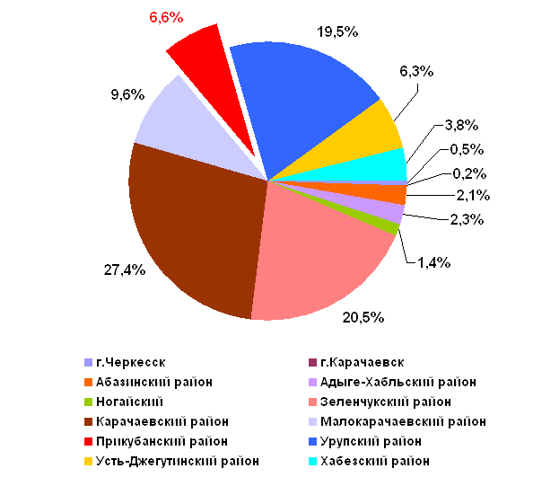
Районный центр находится в пос. Кавказский, ближайшая железнодорожная станция - г. Черкесск. По территории района проходит участок железнодорожной линии Невинномысск – Черкесск – Усть-Джегута, федеральные и региональные автодороги. В границах района расположено Кубанское водохранилище и часть Большого Ставропольского канала.
Район расположен в северо-восточной части Карачаево-Черкесской Республики. Северные и западные его границы совпадают с границами республики - здесь район граничит с землями Кочубеевского и Андроповского районов Ставропольского края, на востоке с землями Предгорного района Ставропольского края. На юге в настоящее время Прикубанский район граничит - с землями Усть-Джегутинского района Карачаево-Черкесской Республики и на западе – с землями Черкесского городского округа, Адыге-Хабльского и Абазинского районов Карачаево-Черкесской Республики.

Рис.1.2.
Положение Таллыкского сельского поселения Прикубанского района в Карачаево-Черкесской Республике.
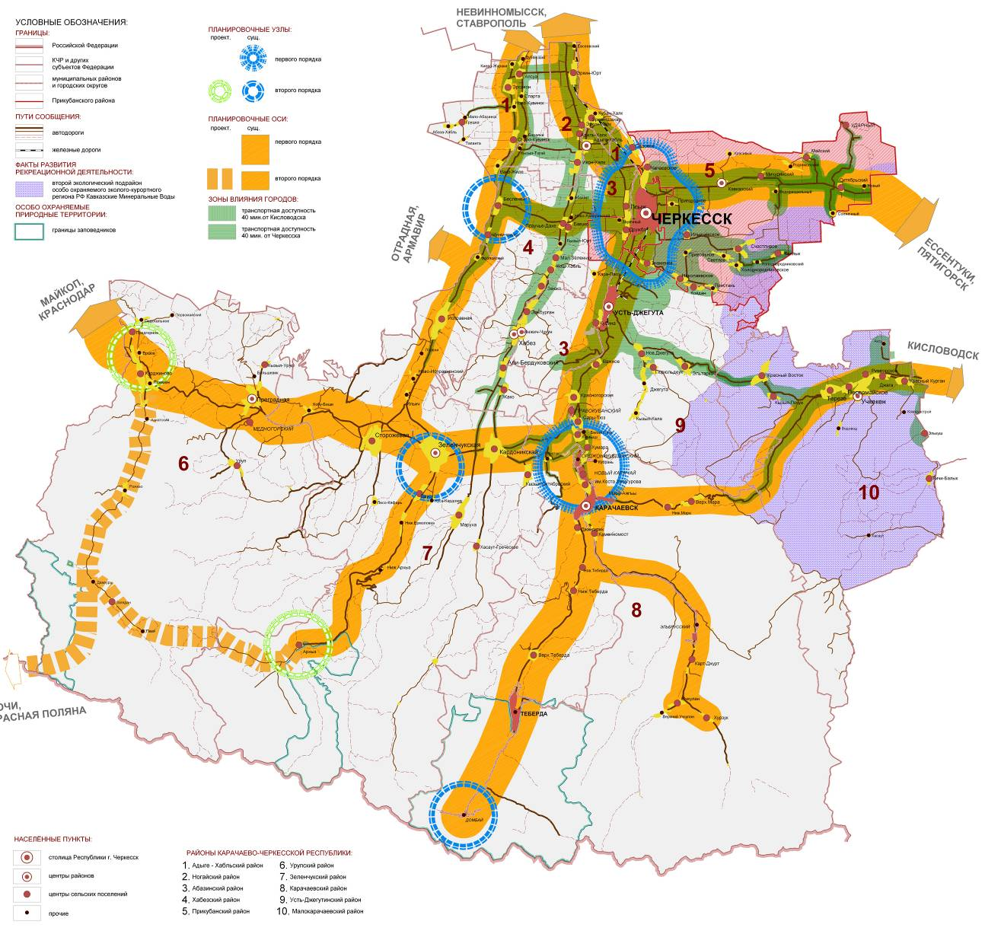
Территорией городского округа г. Черкесск Прикубанский район разделён на две части. Территория Дружбинского СП отделена от основной территории Таллыкского сельского поселения Прикубанского муниципального района землями городского округа г. Черкесск и условно связана с основной территорией района узкой 10-ти метровой полосой, проходящей между землями городского округа г. Черкесск и Усть-Джегутинского муниципального районов.
Особенностью положения Таллыкского сельского поселения Прикубанского муниципального района в составе Карачаево-Черкесской Республики является его близость к столице – городу Черкесску. Расстояние от населенных пунктов района до Черкесска не превышает 30 км по автомобильной дороге. Часть населенных пунктов Таллыкского сельского поселения Прикубанского района (с. Дружба, с. Чапаевское, с. Пригородное) непосредственно примыкают к границам г. Черкесск.
На территории республики схемой территориального планирования выделяются две планировочные зоны:
- Равнинная (г.Черкесск, Адыге-Хабльский, Прикубанский, Хабезский, Абазинский, Усть-Джегутинский районы).
- Горная (г.Карачаевск, Карачаевский, Зеленчукский, Малокарачаевский, Урупский районы).
В Равнинной планировочной зоне, где расположен Прикубанский муниципальный район, сосредоточены большая часть промышленных и сельскохозяйственных предприятий региона, для неё характерна сложившаяся довольно частая сетка автодорог, стабильные выходы на сопредельные территории Краснодарского и Ставропольского краёв.
Населенные пункты района, расположенные в его западной части района входят, в состав центральной урбанизированной полосы Карачаево-Черкесской Республики.
В целом, Прикубанский муниципальный район имеет благоприятное территориальное расположение, основанное на близости к республиканскому центру г. Черкесск и городам Кавминводской агломерации, расположенной на территории Ставропольского края.

2.2. ФИЗИКО – ГЕОГРАФИЧЕСКИЕ ОСОБЕННОСТИ ТЕРРИТОРИИ ТАЛЛЫКСКОГО СЕЛЬСКОГО ПОСЕЛЕНИЯ ПРИКУБАНСКОГО МУНИЦИПАЛЬНОГО РАЙОНА
Животноводство в Прикубанском районе является второй отраслью аграрного сектора экономики, дающей 45,7% суммарной стоимости его валовой продукции. В его составе представлены все основные виды сельскохозяйственных животных: скотоводство, свиноводство, овцеводство, птицеводство, коневодство. При этом ведущей отраслью животноводства является скотоводство. В первую очередь это определяется благоприятными природными предпосылками для его развития и исторически сложившимися навыками в разведении данного вида сельскохозяйственных животных.
Табл. 4.3.12.
Динамика поголовья скота Таллыкского сельского поселения Прикубанского района,
голов (все категории хозяйств)
 | 1990 | 2000 | 2004 | 2005 | 2006 | 2007 | 2008 | 2008 к 1990 (%)
Крупный рогатый скот | 37,8 | 16,2 | 14,5 | 15,1 | 19,7 | 20,6 | 19,3 | 51
- в т. ч. коровы | 14,4 | 8,6 | 7,5 | 7,9 | 10,9 | 10,7 | 10,3 | 71,5
Свиньи | 6,9 | 1,8 | 1,6 | 1,7 | 2,5 | 2,4 | 2,1 | 30,4
Овцы и козы | 111,9 | 27,7 | 27 | 28,1 | 30,1 | 41,2 | 54,3 | 48,5
Лошади | 1,5 | 0,5 | 0,7 | 0,9 | 1,2 | 1,1 | 1,4 | 93,4
Птица | 80 | 65 | 88 | 63 | 35,2 | 46,4 | 44,6 | 55,7
Динамика поголовья основных видов сельскохозяйственных животных за исследуемый период претерпела весьма существенные изменения. Так, с 1990 года в Прикубанском районе отмечалось сокращение поголовья практически всех видов сельскохозяйственных животных: поголовье крупного рогатого скота сократилось на 51%, свиней – на 30,4%, овец и коз – на 48,5%.
Для животноводства Таллыкского сельского поселения Прикубанского района, как и других районов Карачаево-Черкесии, характерна исключительно высокая степень концентрации поголовья практически всех видов сельскохозяйственных животных в хозяйствах населения (рис. 4.3.6).

Рис.4.3.6.
Удельный вес категорий хозяйств в содержании поголовья отдельных видов с/х животных, %, 1990,2008 гг.
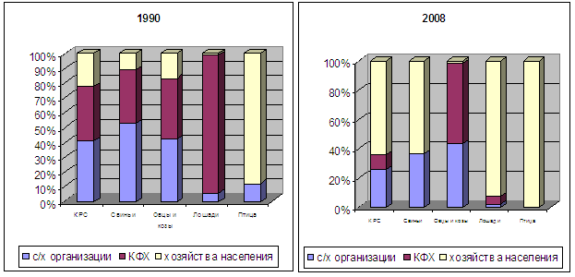
Особенно это относится к крупному рогатому скоту и птице, доля которого в данной категории хозяйств в последние годы продолжала возрастать. Такого рода сдвиги свидетельствуют о развитии процесса децентрализации в отрасли, снижении товарности её продукции и потенциала роста эффективности и являются неоднозначными с позиций перспективного развития отрасли.
Отдельные категории хозяйств заметно различаются и по отраслевой структуре животноводства, хотя имеют одну схожую особенность – повышенная доля КРС по отношению к другим поголовьям сельскохозяйственных животных (рис. 4.3.8). Наиболее дифференцированной структурой животноводства выделяются хозяйства населения и крестьянско-фермерские хозяйства. Сельскохозяйственные организации отличаются по отношению к другим категориям хозяйств повышенной долей овец и коз.

Рис.4.3.7.
Структура животноводства Таллыкского сельского поселения Прикубанского района по категориям хозяйств,%

Все категории хозяйств
Сельскохозяйственные организации
Крестьянские фермерские хозяйства
Хозяйства населения
Сложившуюся структуру животноводства как по его видам, так и по категориям хозяйств никак нельзя признать удовлетворительной и тем более оптимальной. Хозяйства населения, занимающие лидирующее положение по поголовью всех видов животных, отличаются низкой товарностью производимой продукции и малоперспективны для дальнейшего возрождения и эффективного развития отрасли. Более прогрессивными в этом отношении являются крестьянские (фермерские) хозяйства, а также сельскохозяйственные предприятия, отличающиеся более высокими показателями концентрации производства, финансовыми возможностями, механизацией и автоматизацией производственных процессов, товарностью производимой продукции и другими предпосылками для успешного развития животноводства.

Фото.4.3.1.
Скот в частных подворьях.
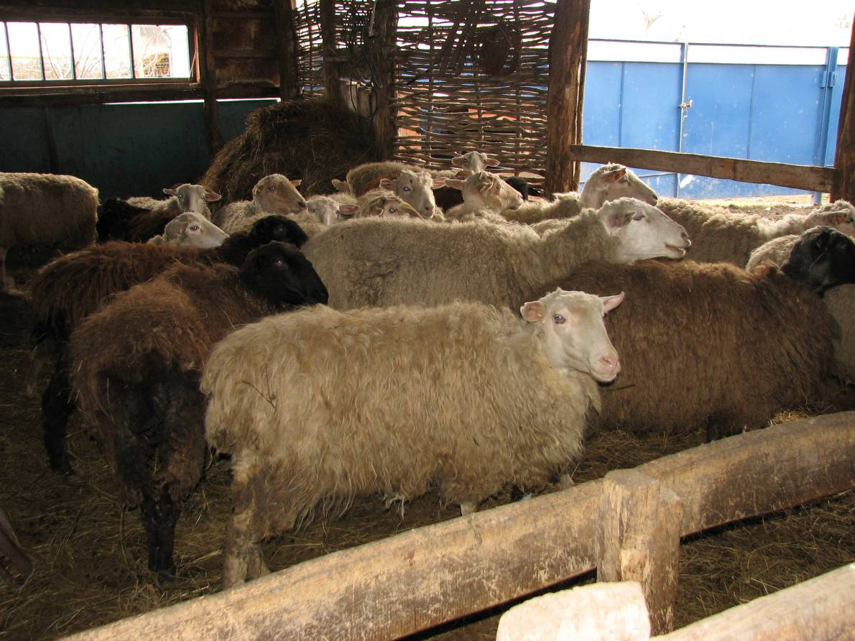
Незначительное сокращение отдельных видов поголовья сельскохозяйственных животных в последнее пятилетие не сопровождалось уменьшением объема производства основных видов животноводческой продукции, а наоборот, их ростом в результате улучшения показателей продуктивности практически всех видов сельскохозяйственных животных (табл.4.3.13).
Сокращение численности сельскохозяйственных животных, в первую очередь, нашло тражение в сокращении производства мяса (табл.4.3.13). Табл. 4.3.13.
Динамика производства важнейших видов животноводческой продукции,
все категории хозяйств
 | 1990 | 2000 | 2004 | 2005 | 2006 | 2007 | 2008 | 2008 (2007) в % к 1990
Карачаево-Черкесия
- мясо, в у.в., тыс. т | 39,807 | 16,69 | 17,012 | 17,19 | 18,74 | 19,542 |  | 49
- молоко, тыс. т | 188,371 | 148,2 | 141,22 | 144,8 | 188,5 | 210,67 |  | 111,8
Яйца, млн. шт. | 135,782 | 72,41 | 69,846 | 72,4 | 78,88 | 87,083
Прикубанский район
- мясо, в у.в., тыс. т. | 7,73 | 2 | 1,8 | 1,8 | 1,8 | 1,2 | 1,1 | 14,2
- молоко, тыс. т | 34,5 | 19,1 | 19,3 | 22,3 | 20,1 | 22,3 | 22,2 | 64,3
Яйца, млн. шт. | 5,8 | 8,2 | 4,6 | 7 | 8,5 | 8,3 | 7,8
Прикубанский район в % от КЧР
- мясо, в у.в. | 19,4 | 12 | 10,6 | 10,5 | 9,6 | 6,1 |  | 31,4
- молоко | 18,3 | 13,5 | 13,7 | 15,4 | 10,7 | 10,6 |  | 57,9
Яйца, млн. шт. | 4,3 | 11,3 | 6,6 | 9,7 | 10,7 | 9,5 |  | 220
На сегодняшний день район еще не вышел на уровень производства продукции животноводства начала 90-х годов: так, производство скота на убой составляет около 14,2% уровня 1990 года, надои молока – 64,3%, производство яиц увеличилось с 5,8 млн. шт. до 7,8 млн. шт.
Производство основных видов продукции животноводства характеризуется в первую очередь высокими темпами роста производства в крестьянских (фермерских) хозяйствах, при одновременном снижении его в сельхозпредприятиях и хозяйствах населения (табл.4.3.14).
Табл. 4.3.14.
Производство основной продукции животноводства по категориям хозяйств Таллыкского сельского поселения Прикубанского района
 | 1990 | 2000 | 2004 | 2005 | 2006 | 2007 | 2008 | 2008 в % к 1990
Сельхозорганизации
Скот и птица, тыс.тонн выращено в живом весе, тыс.т | 11,4 | 0,3 | 0,2 | 0,1 | 0,09 | 0,09 | 0,1 | 0,9
в убойном весе | 6,3 | 0,2 | 0,1 | 0,06 | 0,05 | 0,04 | 0,07 | 1,1
Молоко, тыс.тонн | 21,9 | 2,2 | 2,2 | 2,2 | 2,3 | 2,2 | 2,1 | 9,6
Яйца, млн.штук | 0,41
Шерсть, тонн | 388 | 10 | 7 | 6 | 4 | 6 | 9 | 2,3
Крестьянские хозяйства
Скот и птица, тыс.тонн выращено в живом весе | 0,05 | 0,1 | 0,1 | 0,1 | 0,31 | 0,3 | 0,2 | 400
в убойном весе | 0,03 | 0,02 | 0,1 | 0,05 | 0,05 | 0,16 | 0,1 | 334
Молоко, тыс.тонн | 0,07 | 0,3 | 0,4 | 3,8 | 0,8 | 0,8 | 1,4 | 2000
Яйца, млн.штук |  |  | 0,6 | 0,5 | 0,05 | 0,1 |  | 20
Шерсть, тонн |  | 1 | 15 | 38 | 22 | 38 | 57,9 | 5790
Хозяйства населения
Скот и птица, тыс.тонн выращено в живом весе | 2,6 | 3,3 | 3,1 | 3,1 | 3 | 1,8 | 1,8 | 69,2
в убойном весе | 1,4 | 1,8 | 1,7 | 1,7 | 1,7 | 1 | 0,9 | 64,3
Молоко, тыс.тонн | 12,7 | 16,6 | 16,7 | 16,3 | 17 | 19,3 | 18,7 | 147,2
Яйца, млн.штук | 5,8 | 8,2 | 4 | 6,5 | 8,4 | 8,2 | 7,8 | 134,5
Шерсть, тонн | 108 | 78 | 40 | 32 | 41 | 32 | 30 | 27,8
Выводы:
- Сельское хозяйство является важнейшим направлением дальнейшего развития района, имеющим как рыночное и товарное значение, так и являющееся гарантом продовольственной безопасности территории.
- Площадь сельхозугодий в районе составляет 83,5%.
- Структура сельхозпроизводства в районе далека от оптимальной. Несмотря на низкий удельный вес хозяйств населения в земельной площади, именно они обеспечивают более 64% всего сельхозпроизводства. При этом можно утверждать, что хозяйства населения отличаются низкой товарностью производимой продукции и малоперспективны для дальнейшего рыночного развития отрасли.
- Растениеводство района представлено возделыванием зерновых, технических, кормовых, овощебахчевых культур. В последние годы площади зерновых в районе сокращаются, а валовые сборы увеличиваются.
- Неблагоприятные условия наблюдаются в животноводстве района: уменьшается поголовье наиболее продуктивных видов сельскохозяйственных животных – крупного рогатого скота, свиней, овец и коз, лошадей.

2.2.1. Пространственная система

2.2.1.Система расселения.
Территория Таллыкского сельского поселения Прикубанского муниципального района составляет 943,21 кв.км, вытянута в направлении восток-запад.
Рельеф района холмисто-волнистый, имеет сравнительно спокойный характер. На севере эта зона сливается с Предкавказской равниной, на востоке в районе Кубанского водохранилища - образует платообразную поверхность правобережной террасы р.Кубани с постепенным ростом высот к югу.
Фото.5.1.1.
Вид района и Кубанского водохранилища
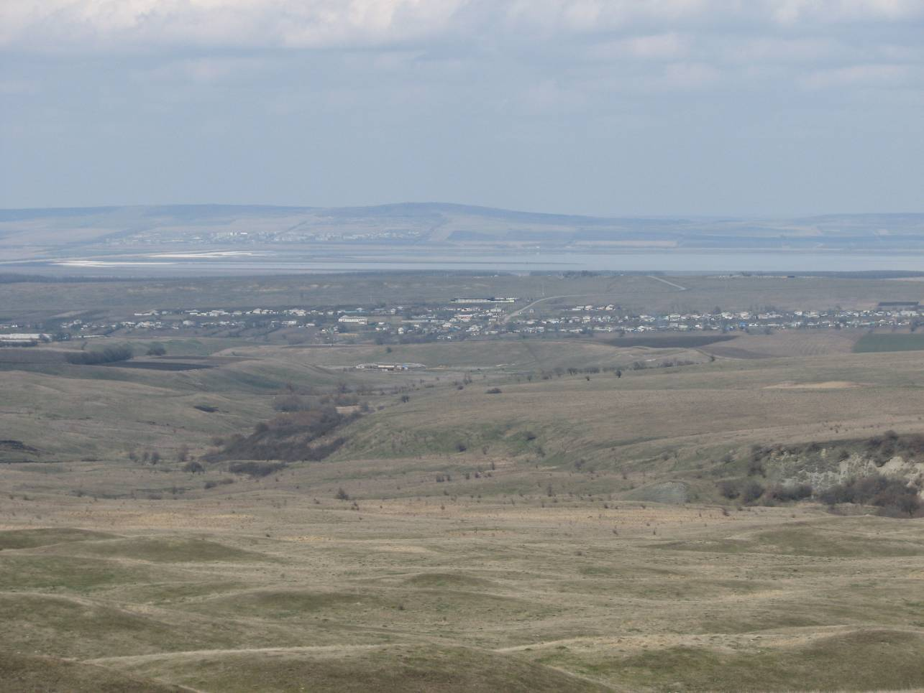
Основными подстилающими рельефообразующими породами здесь служат песчаники и конгломераты чокракского горизонта миоцена, а долины рек выполнены преимущественно аллювием четвертичного возраста, сформировавшимися главным образом за счёт продуктов размыва горных склонов водными потоками.
Рельеф и гидрографическая система послужили важным фактором формирования системы расселения района.
Плотность населения составляет 31,1 чел./км². Плотность сети населённых пунктов – 2,5 н.п./100 км². Анализ системы расселения.
Расселение Таллыкского сельского поселения Прикубанского района представляет собой систему дисперсно расположенных сельских населённых пунктов и одного поселка городского типа.

Табл. 5.1.
Плотность населения и сети населённых пунктов Таллыкского сельского поселения Прикубанского района
по муниципальным образованиям).
Наименование поселения | Площадь, кв. км | Численность жителей, чел. | Плотность населения,  чел./кв. км | Плотность сети населённых пунктов,  н.п./100 кв. км
Всего по району | 943,2 | 29343 | 31,1 | 2,5
Ударненское ГП | 25,8 | 1083 | 41,9 | 4,0
Дружбинское МО | 49,4 | 3759 | 154,7 | 4,1
Знаменское МО | 28,1 | 1772 | 63,0 | 3,6
Ильичевское МО | 57,3 | 2245 | 39,2 | 3,5
Кавказское МО | 131,7 | 3101 | 23,5 | 1,5
Майское МО | 64,2 | 1104 | 17,2 | 3,1
Мичуринское МО | 72,9 | 1410 | 19,3 | 2,7
Николаевское МО | 101,5 | 3361 | 33,1 | 2,9
Октябрьское МО | 131,7 | 2093 | 15,9 | 2,3
Счастливенское МО | 117,9 | 3473 | 29,5 | 3,4
Таллыкское МО | 53,0 | 788 | 14,9 | 1,9
Чапаевское МО | 112,0 | 5154 | 46,0 | 0,9
Ниже приводится характеристика системы населённых пунктов Таллыкского сельского поселения Прикубанского района КЧР.
Табл. 5.2.
Численность муниципальных образований и населённых пунктов
Таллыкского сельского поселения Прикубанского района.
Наименование муниципального образования или населённого пункта | Численность населения, чел.
Прикубанский район – все население | 29343
Ударненское городское поселение | 1083
п. Ударный | 1083
Дружбинское сельское поселение | 3759
село Дружба | 3401
посёлок Заречный | 358
Знаменское сельское поселение | 1772
село Знаменка | 1772
Ильичевское сельское поселение | 2245
село Ильичевское | 1167
село Пригородное | 978
Кавказское сельское поселение | 3101
посёлок Кавказский | 3022
посёлок Красивый | 79
Майское сельское поселение | 1104
посёлок Майский | 813
хутор Родниковский | 291
Мичуринское сельское поселение | 1410
посёлок Мичуринский | 839
посёлок Водораздельный | 571
Николаевское сельское поселение | 3361
село Николаевское | 1720
село Привольное | 797
село Пристань | 811
Октябрьское сельское поселение | 2093
посёлок Октябрьский | 1563
посёлок Новый | 194
посёлок Солнечный | 336
Счастливенское сельское поселение | 3473
село Счастливое | 1632
село Светлое | 778
село Холоднородниковское | 933
хутор Холоднородниковский | 133
Таллыкское сельское поселение | 788
село Таллык | 788
Чапаевское сельское поселение | 5154
село Чапаевское | 5154

Табл. 5.3.
Характеристика системы сельских населённых пунктов
Таллыкского сельского поселения Прикубанского района.
Наименование поселения | Кол-во СНП | Средний размер населённого пункта
Прикубанский район – все население | 23 | 1228
Дружбинское МО | 2 | 1875
Знаменское МО | 1 | 1772
Ильичевское МО | 2 | 1122
Кавказское МО | 2 | 1550
Майское МО | 2 | 552
Мичуринское МО | 2 | 705
Николаевское МО | 3 | 1120
Октябрьское МО | 3 | 521
Счастливенское МО | 4 | 868
Таллыкское МО | 1 | 788
Чапаевское МО | 1 | 5154

Табл. 4.4.
Классификация населённых пунктов Таллыкского сельского поселения Прикубанского района по численности жителей.
№ п/п | Размер сельского населённого пункта (жителей) | Количество населённых пунктов | Количество проживающих в них жителей | То же, % от общего числа
1 | менее 100 чел. | 1 | 66 | 4
2 | 101-500 чел. | 5 | 1312 | 21
3 | 501-1000 чел. | 9 | 7308 | 37
4 | 1001-2000 чел. | 6 | 8937 | 25
5 | Более 2000 чел. | 3 | 11577 | 13
Наибольшее количество сельских населённых пунктов в районе с численностью жителей от 500 до 1000 человек, но имеют место населенные пункты с населением более 2000 человек, то есть система расселения характеризуется наличием средних, больших и крупных населённых пунктов.
В расчетный срок и за пределами расчетного срока не предполагается сокращения количества населенных пунктов в районе, все существующие населенные пункты признаются дееспособными к дальнейшему существованию и проектом предусматриваются меры, при которых проживающее в них население обеспечивается необходимыми видами социальных услуг.

2.2.2.Планировочная структура
Территория Таллыкского сельского поселения Прикубанского муниципального района составляет 945,81 кв. км, вытянута в направлении восток-запад. Большая ее часть занята землями сельскохозяйственного назначения и водного фонда.
Основными подстилающими рельефообразующими породами здесь служат песчаники и конгломераты чокракского горизонта миоцена, а долины рек выполнены преимущественно аллювием четвертичного возраста, сформировавшимися главным образом за счёт продуктов размыва горных склонов водными потоками.
Территориально Прикубанский муниципальный район фактически разделен на два участка: восточный – основной по площади и значению и западный, соединенный с основным тонкой полосой земли и занимающий 5% территории района. Восточный и западный участки района характеризуются в целом компактной планировочной структурой с четким функциональным зонированием.
На формирование планировочного каркаса района первостепенное влияние оказала близость к главной оси расселения региона, к планировочному, промышленному административному и экономическому центру Карачаево-Черкесской Республики и необходимости взаимосвязи с другой крупной системой расселения – Кавказскими Минеральными Водами.

Фото.5.2.1.
Типичный рельеф южной части Таллыкского сельского поселения Прикубанского района
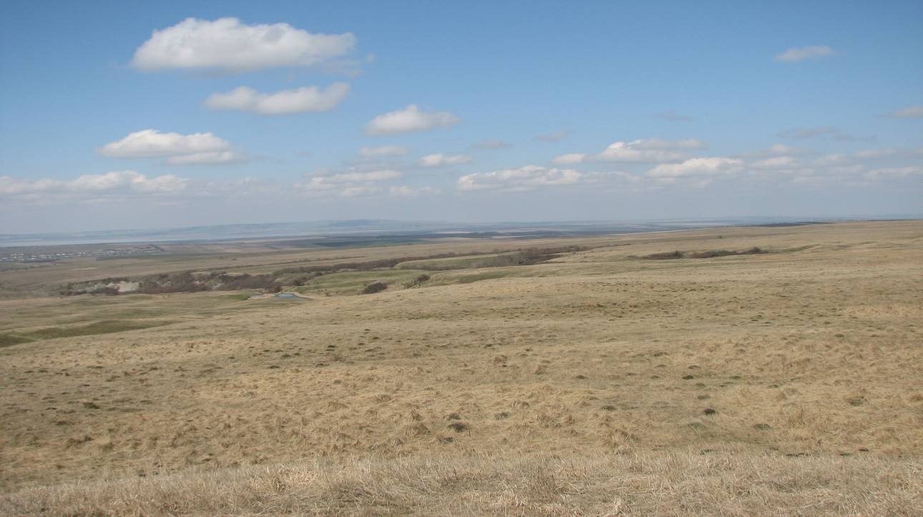
В структуре района можно выделить следующие планировочные оси:
первого порядка:
- Черкесск – Кавказский – Октябрьский – Суворовская (широтная):
Связывает Прикубанский район с центром республики и группой городов Кавказских Минеральных Вод. По ней осуществляется связь с аэропортом Минеральные Воды, поездки культурно-бытового и образовательного характера, связывающие регион и крупный культурно-образовательный региональный центр в Пятигорске.
- Невинномысск – Адыге-Хабль – Черкесск – Усть-Джегута – Карачаевск – Теберда – Домбай (меридиональная):
Проходит транзитом по территории района, но фактически взаимосвязь осуществляется через г. Черкесск. Связывает наиболее урбанизированные районы республики с системой расселения Ставропольского края и через неё с основными экономическими районами России. Является основой для формирования центральной урбанизированной полосы региона.
второго порядка:
- Черкесск – Счастливое – Таллык – Бекешевская:
Связывает район с центром республики г. Черкесском и имеет выход на территорию Ставропольского края, через ст. Бекешевская и далее в направлении группы городов Кавказских Минеральных Вод.
- Знаменка – Николаевское – Пристань:
Осуществляет связь населенных пунктов на юге Таллыкского сельского поселения Прикубанского района с главной меридиональной планировочной осью республики Карачаево-Черкесия и далее с основными планировочными узлами республики.
- Октябрьский – Ударный – Курсавка:
Может выполнять роль перемычки между существующими планировочными осями: Черкесск – Суворовская и главным транспортным коридором региона трассой М-29«Кавказ»

- Строительство Большого Ставропольского канала, и необходимость его обслуживания потребовало создание транспортных и инженерных объектов вдоль него, что, в свою очередь, сформировало дополнительную планировочную ось в меридиональном направлении.
Планировочный каркас района обладает широтной направленностью. Это стало следствием формирования системы расселения вдоль долин в широтном направлении и необходимости формирования дополнительных меридиональных осей-артерий для перераспределения основных связей, формирующихся между групповыми системами населённых мест.
Планировочные узлы размещаются на пересечении планировочных осей, являясь основой для формирования групповых систем расселения, и, в зависимости от их роли в планировочной структуре, подразделяются на узлы первого и второго порядка.
Ярко выраженных планировочных узлов на территории района не существует, значительная часть населенных пунктов попадает под влияния крупнейшего в республике планировочного узла, сформировавшегося вокруг Черкесска. Планировочный узел представляет собой собственно город Черкесск, прилегающие к нему а.Псыж, х.Дружба, село Чапаевское. Помимо этого, в непосредственной близости расположены и другие населенные пункты Таллыкского сельского поселения Прикубанского района, обладающие хорошей транспортной доступностью: с.Знаменка, с. Ильичевское, с. Пригородное. Будучи административным, культурным, торговым и промышленным центром всей республики, Черкесск сосредотачивает в себе большинство объектов культурно-бытового обслуживания уникальной и эпизодической ступени. Является источником для формирования многих грузов промышленного характера, а также пунктом для потребления ряда товаров народного потребления и прочих групп товаров (в том числе продукции, произведенной на территории Таллыкского сельского поселения Прикубанского района).
В расчетный срок проекта планировочная структура Таллыкского сельского поселения Прикубанского муниципального района существенно не изменится, за исключением появления дополнительных меридиональных связей местного значения между населенными пунктами района, расположенными в северной и южной части района. Предлагается организовать дополнительные транспортные связи между следующими населенными пунктами района:
  - п. Водораздельный и с. Таллык;
  - с. Холоднородниковское и с. Пристань;
  - с. Привольное и с. Ильичевское;
  - с. Пригородное и федеральной автодорогой Черкесск – Лермонтов.
В южной части Таллыкского сельского поселения Прикубанского района на территориях, прилегающих к урочищу Красный Крым, в расчетный срок проекта возможна организация межмуниципальной рекреационной зоны.
Фото 5.2.1.
Район возможного размещения рекреационной зоны
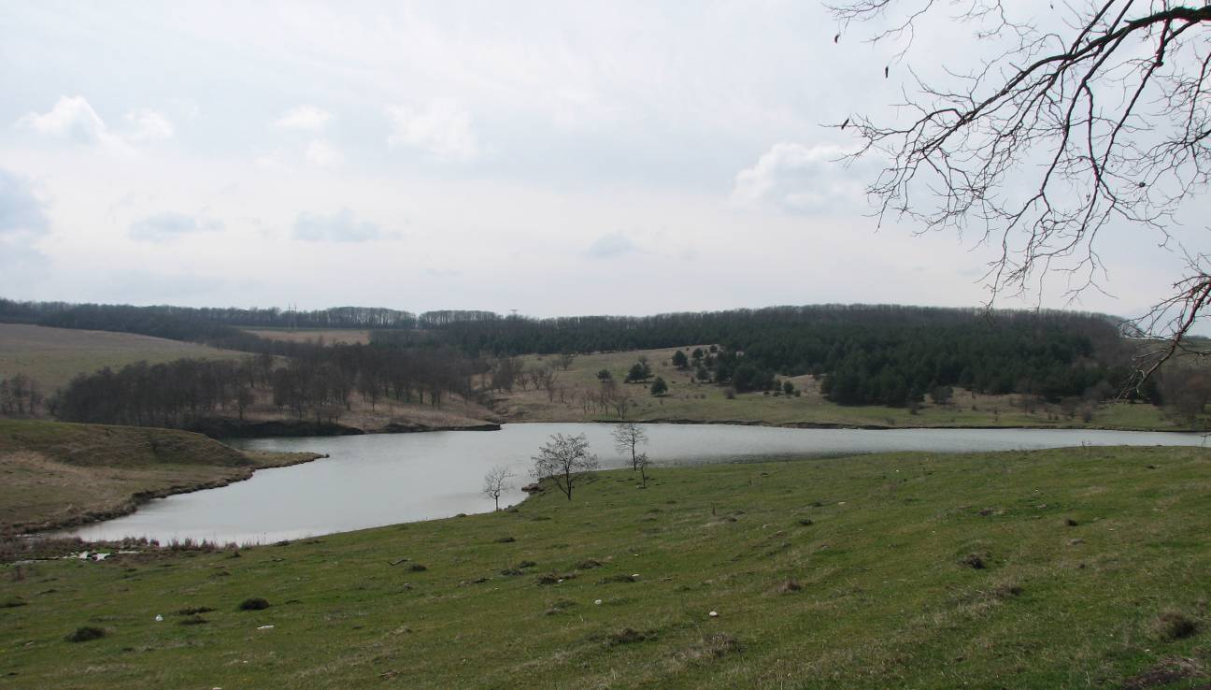
Во время подготовки проекта СТП Таллыкского сельского поселения Прикубанского муниципального района на уровне различных республиканских и межведомственных комиссий неоднократно рассматривалась возможность размещения в границах района международного аэропорта «Архыз». Окончательное решение о возможном размещении в границах Таллыкского сельского поселения Прикубанского района международного аэропорта «Архыз» по состоянию на июнь 2012г. не принято, также не определена и зона его размещения. Соответственно, в текстовой и графической части проекта не рассмотрен вопрос размещения международного аэропорта.
Размещение аэропорта в границах Таллыкского сельского поселения Прикубанского района существенно изменит планировочную структуру района, перед началом его строительства потребуется выполнение корректировки схемы территориального планирования района.

2.2.3. Характеристика градостроительной системы Таллыкского сельского поселения Прикубанского района.
На основе проведённого анализа существующей системы расселения района можно определить положительные и отрицательные её качества, которые могут повлиять на дальнейшее развитие территории.
К положительным свойствам системы можно отнести:
- Благоприятные природно-климатические условия;
- Наличие условий для успешного ведения сельского хозяйства;
- Близость района к столице республики, расположение в границах Черкесской групповой системы населённых мест;
- Небольшое количество муниципальных образований и населённых пунктов (1 городское и 11 сельских поселений и 24 населённых пункта);
- Расположение всей территории района в зоне 60-минутной доступности до центра муниципального района;
- Концентрация сельского населения в больших и крупных поселениях (70% жителей проживает в населённых пунктах численностью жителей более 1000);
- Прохождение по территории района важных автомобильных путей;
- Обеспеченность района водными ресурсами;
- Наличие на территории района электрогенерирующих источников;
- Наличие на территории района железнодорожных путей.
К недостаткам градостроительной системы района относятся:
- Отсутствие крупных городских поселений;
- Ограниченность развития населённых пунктов, обусловленная природными факторами – наличием водных объектов, ограничения развития, обусловленные границами ценных сельскохозяйственных земель, зонами воздействия опасных природных явлений;
- Разделение планировочной структуры района территорией городского округа г. Черкесск;
- Наличие населённых пунктов, не обеспеченных социальным обслуживанием, инженерной инфраструктурой;
- Большой процент территории района, подверженной риску возникновения чрезвычайных ситуаций природного характера.

2.2.4.Межселенное культурно-бытовое обслуживание.
Система межселенного культурно-бытового обслуживания имеет большое значение для полноценного удовлетворения нужд населения в получении услуг различного уровня, формировании качественной среды поселений.
Под влиянием проводимой в течение долгого времени социально-экономической политики и территориального планирования в районе сформировалась в основных чертах система ступенчатого межселенного культурно-бытового обслуживания. Основой системы межселенного культурно-бытового обслуживания являются сложившиеся взаимосвязи опорных центров обслуживания населения и периферийных населённых пунктов. При формировании такой системы обслуживания основой становится периодичность посещения учреждений обслуживания жителями отдельных населённых пунктов. Отличительной особенностью формирования системы обслуживания Таллыкского сельского поселения Прикубанского района КЧР является территориальная особенность - влияние республиканского центра – г. Черкесск - и Кавминводской агломерации Ставропольского края.
Всего на территории выделяются две ступени обслуживания:
Первая ступень (поселенческий, или низовой уровень) состоит из культурно-бытовых учреждений и предприятий повседневного пользования, посещаемых населением не реже одного раза в неделю или тех, которые должны быть расположены в непосредственной близости к местам проживания и работы населения. Такими предприятиями являются объекты торговли, общественного питания, школы, детские сады, аптеки, учреждения здравоохранения амбулаторного типа (амбулатории, ФАПы).
Вторая ступень обслуживания населения (районный уровень) включает в себя учреждения периодического пользования, посещаемые населением не реже одного раза в месяц, или создание которых эффективно при наличии большой численности обслуживаемого населения. Такими учреждениями являются учреждения здравоохранения стационарного типа, а также поликлиники, учреждения среднего специального образования, дома культуры, физкультурно-спортивные комплексы.
Центры первой ступени обслуживания населения расположены, как правило, в центрах поселений. Определяющим фактором для отнесения населенного пункта к центру первой ступени является наличие в нём общеобразовательной школы и амбулатории (ФАПа) как основных объектов социокультурного обслуживания на селе. Ввиду того, что прочие объекты первичной ступени обслуживания (такие как объекты торговли, общественного питания, аптеки) строятся и содержатся за счёт частных инвестиций, для целей данной работы не имеет значение описание и регулирование их строительства и параметры развития сети таких учреждений.
Центр второй ступени обслуживания совпадает с центром муниципального района, т.е. центром второй ступени обслуживания является п. Кавказский. Часть функций второй ступени выполняет центр республики - г. Черкесск.

2.2.5.Функциональное зонирование
Во второй группе (сельскохозяйственного использования) выделяются зоны, характеризующие специализацию сельского хозяйства, что влияет на характер землепользования:
- зоны сельскохозяйственного земледелия;
- зоны сельскохозяйственных предприятий;
- зоны пастбищ и иных сельскохозяйственных угодий.
- леса и лесополосы;
- водные объекты с охранными зонами.
Третья группа зон в части водных объектов занимает значительный процент площади территории района.
Режимы использования отдельных видов этой группы зон неоднородны. Для лесов и государственных лесополос режимы определяются в соответствии с приоритетными видами использования, определёнными специальным проектом. Использование территорий водных объектов основывается на режимах водоохранных зон и прибрежных защитных полос.
Табл. 5.5.1.
Характеристика функциональных зон на территории Таллыкского сельского поселения Прикубанского района.
Функциональные зоны | Приоритетные направления развития | Режимы использования территорий
Зоны интенсивного градостроительного освоения
Сельских и городских населённых пунктов | - Размещение жилой, общественно-деловой застройки, объектов инженерной и транспортной инфраструктуры, производственных и коммунальных объектов, объектов сельскохозяйственного назначения, территорий рекреационного назначения, объектов специального назначения и особо охраняемых территорий. | - Развитие городских и сельских населённых пунктов должно происходить в пределах границы населенного пункта;  - Размещение объектов различного назначения должно выполняться в соответствие с действующей градостроительной документацией – генерального плана поселения и правил землепользования и застройки.
Зоны размещения элементов транспортной инфраструктуры | - Размещение всех видов элементов транспортной инфраструктуры – железнодорожных и автотранспортных коммуникаций, трубопроводного транспорта. | - Запрещение строительства любых объектов, не связанных с обслуживанием элементов транспортной инфраструктуры.
Зоны сельскохозяйственного использования территории
Зоны сельскохозяйственного земледелия | - Проведение научных исследований и мероприятий, направленных на повышение плодородия почв;  - Организация размещения сельскохозяйственных угодий на основании районирования, определяющего оптимальное сочетание выращиваемых культур;  - Внедрение инновационных технологий для повышения эффективности использования сельскохозяйственных земель. | - Запрещение всех видов хозяйственной и градостроительной деятельности, не соответствующих целевому назначению зоны и способных ухудшить качественное состояние сельхозземель;  - Снижение интенсивности использования сельскохозяйственных земель в случае превышения допустимой нагрузки и истощения;  - Изъятие земель сельскохозяйственного назначения под иные нужды должно производиться в исключительных случаях при условии наличия обосновывающей документации.
Зоны сельскохозяйственных предприятий | - Размещение предприятий животноводческих, складирования и переработки сельскохозяйственной продукции.
Зоны пастбищ | - Проведение научных исследований и мероприятий, направленных на улучшение состояния пастбищ, определение нагрузки на них;  - Создание системы мониторинга и сохранение пастбищ.
Зоны ограниченного хозяйственного использования и охраняемых природных территорий
Леса | - Охрана и восстановление лесов;  - Организация лесоустройства с определением функционального зонирования;  - Использование в рекреационных целях при условии соблюдения режима охраны. | - В соответствии с Лесным кодексом Российской Федерации
Водные объекты | - Охрана водоёмов, подготовка проектов водоохранных зон прибрежных защитных полос;  - Использование в рекреационных целях при условии соблюдения режима охраны. | - В соответствии с Водным кодексом Российской Федерации
Проектное функциональное зонирование должно быть закреплено в проектах генеральных планов сельских поселений, а в дальнейшем – в правилах землепользования и застройки поселений.

2.2.6.Землепользование.
В границах, уставленных в настоящее время, площадь района составляет 943,2 кв. км.
Из общей площади земель Таллыкского сельского поселения Прикубанского района сельскохозяйственные угодья составляют 84137 га, из них пашня – 46595 га.
Рис. 5.7.1.
Соотношение земель различных категорий Таллыкского сельского поселения Прикубанского района
Для территории района характерна относительная однородность почвенного покрова. Господствующим типом почв являются предкавказские черноземы.
Почвы отличаются высоким плодородием, что дает возможность интенсивно использовать их в сельскохозяйственном производстве (выращивание зерновых и технических культур).
Прикубанский район среди районов Карачаево-Черкесской Республики имеет наибольшее количество пахотных земель и, соответственно, является крупнейшим производителем зерновых культур.
Рис. 5.7.2.
Распределение земель сельскохозяйственного назначения Таллыкского сельского поселения Прикубанского района по угодьям.
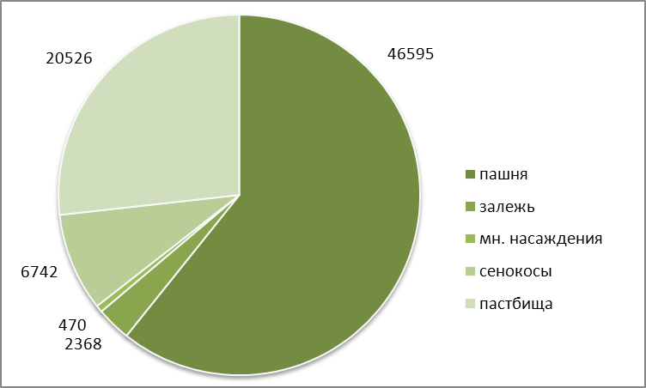

2.2.7.Земельные участки и объекты капитального строительства, находящиеся в собственности Таллыкского сельского поселения Прикубанского района.
№ п/п | Наименование объекта* | Адрес, место нахождения имущества* | Кадастровый № | Площ. зем. участка
1. | Земельный участок под административным зданием, административное здание, ТП, 3 гаража | КЧР, Прикубанский район, пос.Кавказский, пр.Ленина, 26 |  | 20922
2. | Административное здание | КЧР, Прикубанский район, с.Николаевское, ул.Центральная, дом № 57
3. | Встроенное помещение с пристройкой | КЧР, Прикубанский район, пос. Кавказский, ул.Гагарина, 12
4. | Встроенное помещение, | КЧР, Прикубанский район, пос. Кавказский, ул.Татаркулова, 1, Литер: А
5. | Встроенное помещение, | КЧР, Прикубанский район, пос. Кавказский, ул.Ленина, 13, Литер: А
6. | База одноквартирного дома: котельная, автогараж на две машины, навес, кузня | КЧР, Прикубанский район, пос.Кавказский, ул.Коммунальная, дом № 5.
7. | Встроенное нежилое помещение, фельдшерско-акушерского пункта с пристройкой | КЧР, Прикубанский район, с.Дружба, ул. 50 лет Октября, 181
8. | Встроенное нежилое помещение фельдшерско-акушерского пункта с пристройками | КЧР, Прикубанский район, с.Ильичевское, ул.М. Байчорова, 17
9. | Фельдшерско-акушерский пункт | КЧР, Прикубанский район, пос.Водораздельный, ул.Советская, 15, Литер: А
10. | Врачебная амбулатория с пристройкой | КЧР, Прикубанский район, с. Знаменка, ул.Мира, 112а, Литер: А
11. | Административное здание | КЧР, Прикубанский район, с.Чапаевское, ул.Центральная, 109, Литер: А
12. | Участковая больница с пристройкой | КЧР, Прикубанский район, с.Счастливое, ул.Зеленая, 10, Литер: А
13. | Участковая больница с пристройкой, | КЧР, Прикубанский район, с. Николаевское, ул.Центральная, 55, Литер: А
14. | Встроенное нежилое помещение, врачебная амбулатория с пристройкой | КЧР, Прикубанский район, пос.Октябрьский, ул.Интернациональная, 8
15. | Поликлиника с пристройкой | КЧР, Прикубанский район, пос.Ударный, ул.Молодежная, 2, Литер: Б
16. | Фельдшерско-акушерский пункт | КЧР, Прикубанский район, с.Таллык, ул.Шоссейная, 25 «в», Литер: А
17. | Фельдшерско-акушерский пункт | КЧР, Прикубанский район, пос.Новый, ул. Дружбы, 1
18. | Земельный участок под зданием школы, здание средней образовательной школы, ворота с калиткой, ограждение, уборная | КЧР, Прикубанский район, с/с Таллыкский, с. Таллык, ул.Луговая, 55 |  | 7250
19. | Земельный участок под зданием школы, средняя общеобразовательная школа, калитка, ограждение, уборная | КЧР, Прикубанский район, с/с Николаевский, с. Пристань, ул. Джегутинская, 1 |  | 2068
20. | Земельный участок под зданием школы, средняя образовательная школа, ворота с калиткой, ограждение, 2 котельные, хозяйственная постройка, уборная, навес | КЧР, Прикубанский район, с. Пригородное, ул. Центральная, 37 |  | 16287
21. | Земельный участок под зданием школы, средняя общеобразовательная школа, спортивная площадка, ограждение, котельная, замощение, ворота, уборная, калитка | КЧР, Прикубанский район, пос. Мичуринский, ул. Центральная, 45 |  | 13705
22. | Земельный участок под зданием школы, средняя общеобразовательная школа, ворота с калиткой, забор, 2 хозяйственные постройки | КЧР, Прикубанский район, с.Привольное, ул.Космонавтов, 24 а |  | 12109
23. | Здание общеобразовательной школы, ворота, ограждение, ворота с калиткой, забор, уборная | КЧР, Прикубанский район, пос.Водораздельный, ул. Советская, 2
24. | Земельный участок под зданием школы, средняя общеобразовательная школа, ворота с калиткой, 2 хозяйственные постройки, ограждение, уборная | КЧР, Прикубанский район, с/с Майский, х. Родниковский, ул. Лесная, б/н |  | 1335
25. | Земельный участок под зданием школы, средняя общеобразовательная школа, 2 ворот, 2 калитки, ограждение, хозяйственная постройка | КЧР, Прикубанский район, пос. Майский, ул.Шоссейная, 1 |  | 24409
26. | Земельный участок под зданием школы, здание средней образовательной школы, калитка, хозяйственная постройка, уборная | КЧР, Прикубанский район, с/с Октябрьский, пос.Новый, ул.Дружбы, 7 |  | 831
27. | Земельный участок под зданием школы, встроенное нежилое помещение | КЧР, Прикубанский район, с/с Октябрьский, пос.Солнечный, ул.Центральная, 4 |  | 1002
28. | Земельный участок под зданием школы, средняя общеобразовательная школа, 2 хозяйственные постройки, уборная | КЧР, Прикубанский район, пос. Октябрьский, ул.Интернациональная, 1б |  | 26464
29. | Средняя общеобразовательная школа, забор, калитка | КЧР, Прикубанский район, пос.Кавказский, ул. Татаркулова, 3
30. | Земельный участок под зданием школы, здание средней общеобразовательной школы, 2 здания котельной, уборная, хозяйственная постройка, ворота с калиткой, ограждения | КЧР, Прикубанский район, с/с Счастливенский, с. Счастливое, ул.Школьная, 1 |  | 21973
31. | Средняя общеобразовательная школа, хозяйственная постройка, уборная, калитка, навес | КЧР, Прикубанский район, с. Счастливое
32. | Земельный участок под зданием школы, средняя общеобразовательная школа, котельная, уборная, хозяйственная постройка, ворота, 2 калитки, ограждение | КЧР, Прикубанский район, с. Знаменка, ул. Мира, 96 |  | 33337
33. | Земельный участок под зданием школы, средняя общеобразовательная школа, ворота с калиткой, 2 уборные, хозяйственная постройка, ограждение, 2 калитки, ворота | КЧР, Прикубанский район, с.Николаевское, ул.Школьная, б/н |  | 21667
34. | Земельный участок под зданием школы, гимназия, хозяйственная постройка, ворота с калиткой, ограждения, резервуар, уборная | КЧР, Прикубанский район, с. Дружба, ул.Комсомольская, 200 |  | 11662
35. | Земельный участок под зданием школы, здание средней общеобразовательной школы, ворота с калиткой, ворота, ограждение, 2 хозяйственные постройки, калитка | КЧР, Прикубанский район, пос. Ударный, ул. Школьная, 7 |  | 13731
36. | Земельный участок под зданием школы, средняя общеобразовательная школа, гараж, ворота, ограждения | КЧР, Прикубанский район, с/с Счастливенский, с. Светлое, ул. А.Байчорова |  | 18211
37. | Земельный участок под зданием школы, средняя общеобразовательная школа, ворота, ограждения, уборная, 2 котельные | КЧР, Прикубанский район, с. Холоднородниковское, ул.Садовая, 6 |  | 18644
38. | Земельный участок под зданием школы, здание средней общеобразовательной школы, ограждение, ворота с калиткой, уборная, хозяйственная постройка | КЧР, Прикубанский район, с. Ильичевское, ул.Школьная, 2 |  | 10083
39. | Земельный участок под зданием школы, средняя общеобразовательная школа, 2 котельные, гараж, навес, замощение, здание столовой, 2 калитки, ограждение, ворота, уборная | КЧР, Прикубанский район, с. Ильичевское, ул.Северная, 19 |  | 8660
40. | Земельный участок под зданием детского сада, главный корпус, подсобное помещение, замощение, ворота, ограждение, 3 навеса | КЧР, Прикубанский район, пос.Кавказский, Балахонова, 4 |  | 9147
41. | Земельный участок под зданием детсада, здание детского сада | КЧР, Прикубанский район, с. Привольное, ул.Космонавтов, 24д |  | 217
42. | Земельный участок под зданием детского сада, здание садика МДОУ «Ивушка», здание садика, хозяйственная постройка, 6 веранд, ограждение, ворота, 3 калитки | КЧР, Прикубанский район, пос. Ударный, ул.Школьная, 9 |  | 7894
43. | Здание детского садика, пищевой блок, уборная, 3 детские беседки, ограждение | КЧР, Прикубанский район, с. Дружба, ул. Шаумяна, 3
44. | Детско-юношеская спортивная школа, котельная | КЧР, Прикубанский район, с.Таллык, ул.Шоссейная, 25в
45. | Земельный участок под зданием клуба, здание клуба | КЧР, Прикубанский район, с.Пристань, ул.Победы, 45г |  | 541
46. | Встроенное нежилое помещение | КЧР, Прикубанский район, пос. Кавказский, ул. Балахонова, 6
47. | Земельный участок под зданием школы | КЧР, Прикубанский район, с. Чапаевское, ул. Центральная, 130 |  | 40526
48. | Административное здание, котельная, замощение, ограждение | КЧР, Прикубанский район, с. Холоднородниковское, ул.Тихая, дом 4
49. | Участковая больница в пос.Заречный, котельная | КЧР, Прикубанский район, пос.Заречный, ул.Пионерская, № 38
50. | Фельдшерско-акушерский пункт | КЧР, Прикубанский район, с/п Счастливенское, с.Светлое, ул. Байчорова , б/н
51. | Встроенное помещение фельдшерско-акушерского пункта | КЧР, Прикубанский район, с/п Майское, х.Родниковский, ул.Дружбы, 2, помещение 001
52. | Встроенное помещение фельдшерско-акушерского пункта | КЧР, Прикубанский район, с/п Ильичевское, с.Пригородное, ул.Центральная, 29, помещение 001
53. | Встроенное помещение - Дневной стационар, встроенное помещение – административное здание | КЧР, Прикубанский район, пос.Кавказский, пр.Ленина, 13
54. | Детская музыкальная школа, встроенное нежилое помещение | КЧР, Прикубанский район, пос.Кавказский, ул.Гагарина, № 2а
55. | Встроенное помещение - Детская музыкальная школа | КЧР, Прикубанский район, пос.Ударный, пл.Мира, 1
56. | Административное здание, гараж, сварочный цех | КЧР, Прикубанский район, пос. Кавказский, ул. Коммунальная, д.4
57. | Скорая помощь, хозяйственная постройка, гараж, врачебная амбулатория, стационар | КЧР, Прикубанский район, с. Счастливое, ул. Курортная, д.34
58. | Производственная база | КЧР, Прикубанский район, пос. Ударный, ул. Комсомольская, д.1

2.2.8.Жилищный фонд
По обеспеченности населения жильем район характеризуется относительно благоприятными показателями в сравнении с другими муниципальными образованиями республики. Прикубанский район занимает среднее место по уровню роста площади жилых помещений.
Табл. 5.8.1.
Общая площадь жилых помещений, приходящихся в среднем на одного жителя городов и районов КЧР, на конец года, кв.м
 | 2000 | 2001 | 2002 | 2003 | 2004 | 2005 | 2005 в % к 1990
Всего по республике | 18,2 | 18,3 | 18,3 | 18,4 | 18,6 | 18,9 | 103,8
в т. ч.
г. Черкесск | 18,9 | 19,2 | 18,6 | 18,5 | 18,6 | 19,0 | 100,5
г. Карачаевск | 16,0 | 16,1 | 16,2 | 16,5 | 16,9 | 17,4 | 108,8
районы:
Адыге-Хабльский | 19,9 | 20,2 | 20,6 | 21,0 | 21,4 | 21,9 | 110,0
Зеленчукский | 18,9 | 19,2 | 19,5 | 19,9 | 20,1 | 20,4 | 107,9
Карачаевский | 17,0 | 16,4 | 16,8 | 17,0 | 17,3 | 17,5 | 102,9
Малокарачаевский | 16,7 | 16,7 | 16,8 | 16,8 | 17,2 | 17,1 | 102,4
Прикубанский | 21,2 | 21,3 | 21,4 | 21,6 | 21,8 | 22,0 | 103,8
Урупский | 17,8 | 17,5 | 18,0 | 18,1 | 18,4 | 18,6 | 104,5
Усть-Джегутинский | 17,3 | 17,4 | 17,5 | 17,7 | 17,8 | 17,9 | 103,5
Хабезский | 16,2 | 16,2 | 16,1 | 16,2 | 16,2 | 16,3 | 100,6

Табл. 5.8.2.
Благоустройство жилищного фонда городов и районов КЧР, 2005 г., %.
 | Удельный вес общей площади, оборудованной
 | водопро-водом | канализа-цией | центр. отопле-нием | ваннами | газом | горячим водоснаб-жением | наполь-ными электро-плитами
Всего по республике | 73,3 | 56,1 | 63,3 | 50,9 | 84,5 | 45,6 | 1,7
в т. ч.
г. Черкесск | 88,6 | 85,2 | 79,7 | 76,4 | 83,9 | 57,8 | 1,8
г. Карачаевск | 93,9 | 86,6 | 86,3 | 86,5 | 92,0 | 84,4 | 4,3
районы:
Адыге-Хабльский | 58,5 | 50,7 | 69,0 | 48,8 | 93,1 | 47,4 | 0,2
Зеленчукский | 40,3 | 17,3 | 17,5 | 12,3 | 89,0 | 7,4 | 0,4
Карачаевский | 64,0 | 29,4 | 25,6 | 24,6 | 24,4 | 20,6 | 2,4
Малокарачаевский | 71,9 | 44,4 | 53,5 | 34,9 | 87,4 | 36,1 | 1,1
Прикубанский | 66,6 | 59,7 | 82,0 | 57,0 | 92,8 | 54,6 | 0,3
Урупский | 54,1 | 43,3 | 36,1 | 35,8 | 67,4 | 32,6 | 2,3
Усть-Джегутинский | 75,2 | 43,2 | 73,1 | 42,5 | 88,4 | 53,1 | 4,0
Хабезский | 94,5 | 43,5 | 68,9 | 39,1 | 99,4 | 38,6 | -
По данным показателей Росстата за 2011г., характеризующих состояние экономики и социальной сферы муниципальных образований Карачаево-Черкесской Республики, общая площадь жилых помещений на территории Таллыкского сельского поселения Прикубанского муниципального района составила 648,2 тыс. кв. метров, из них 16,6 тыс. кв. метров находится в ветхих и аварийных жилых домах. Средняя обеспеченность общей площадью в жилых помещениях в расчете на 1 жителя района по итогам 2011г. составила 22,09 кв. метра.
В 2011г. в районе введено в эксплуатацию более 2,3 тыс. кв. метров жилья.
Таким образом, на протяжении последних 10 лет наблюдается устойчивый рост реальной обеспеченности населения Таллыкского сельского поселения Прикубанского района жильем, который происходит на фоне роста общей численности населения района.
На 1000 человек населения района приходится 298 отдельных квартир.
Фото.5,8.1.
Жилые дома в п. Ударный
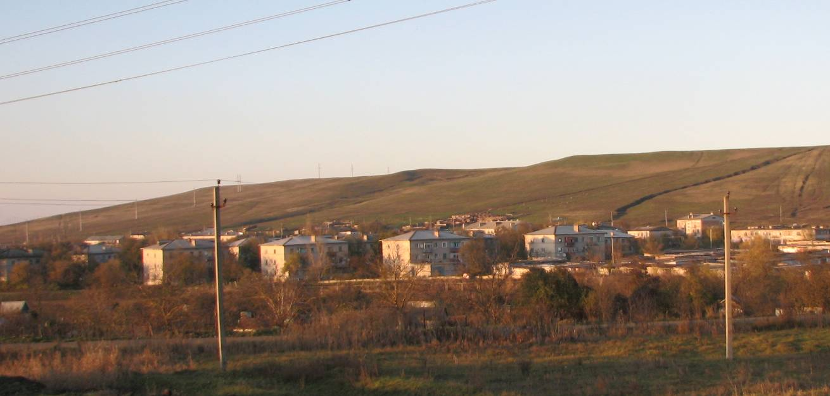
Населенные пункты Таллыкского сельского поселения Прикубанского района в расчетный срок проекта имеют потенциальные возможности по повышению объемов нового жилищного строительства и повышению благоустроенности существующего жилого фонда.
Основным типом жилищного строительства в расчетный срок проекта будет оставаться малоэтажное индивидуальное жилье.

2.2.9.Зоны с особыми условиями использования территорий.
В соответствии со статьёй 1 Градостроительного кодекса РФ зонами с особыми условиями использования территорий называются охранные, санитарно-защитные зоны, зоны охраны объектов культурного наследия (памятников истории и культуры) народов Российской Федерации, водоохранные зоны, зоны охраны источников питьевого водоснабжения, зоны охраняемых объектов, иные зоны, устанавливаемые в соответствии с законодательством Российской Федерации.
На территории Таллыкского сельского поселения Прикубанского района находятся следующие зоны с особыми условиями использования территорий и зоны планировочных ограничений:
- санитарно-защитные зоны;
- санитарные разрывы от линейных объектов инженерной и транспортной инфраструктуры;
- зоны охраны объектов культурного наследия;
- водоохранные зоны;
- прибрежные защитные полосы;
- зоны охраны источников питьевого водоснабжения;
- зоны ограничений градостроительной деятельности по условиям добычи полезных ископаемых;
- особо охраняемые природные территории;
- зоны, подверженные воздействию чрезвычайных ситуаций природного и техногенного характера;
- полосы отвода автомобильных дорог федерального, регионального и муниципального значения;
- придорожные полосы автомобильных дорог.
Санитарно-защитные зоны выделены на основе СанПиН 2.2.1/2.1.1.1200-03 для объектов производственного и коммунального назначения.
Санитарно-защитные зоны (СЗЗ) призваны создать барьер между жилой застройкой и предприятиями и иными объектами, являющимися источниками вредных химических, физических и биологических воздействий на состояние окружающей среды.
Территория санитарно-защитной зоны предназначена для обеспечения снижения уровня воздействия до требуемых гигиенических нормативов по всем факторам воздействия за ее пределами; создания санитарно-защитного и эстетического барьера между территорией предприятия (группы предприятий) и территорией жилой застройки; организации дополнительных озелененных площадей, обеспечивающих экранирование, ассимиляцию и фильтрацию загрязнителей атмосферного воздуха и повышение комфортности микроклимата. Создание санитарно-защитных зон относится к планировочным мерам охраны окружающей среды при градостроительстве и развитии иных населенных пунктов.
Санитарно-защитная зона является обязательным элементом любого объекта, который может быть источником химического, биологического или физического воздействия на среду обитания и здоровье человека. Использование площадей СЗЗ осуществляется с учетом ограничений, установленных действующим законодательством и настоящими нормами и правилами. Предоставление земельных участков в границах СЗЗ производится при наличии заключения территориальных органов госсанэпиднадзора об отсутствии нарушений санитарных норм и правил.
Санитарно-защитная зона должна иметь последовательную проработку ее территориальной организации, озеленения и благоустройства на всех этапах разработки всех видов градостроительной, предпроектной и проектной документации, строительства и эксплуатации отдельного предприятия или промышленного комплекса.
В предпроектной, проектной документации на строительство новых, реконструкцию или техническое перевооружение действующих предприятий и сооружений должны быть предусмотрены средства на организацию и благоустройство санитарно-защитных зон, включая переселение жителей в случае необходимости, а в составе проектно-сметной документации должен быть представлен проект по ее организации, благоустройству и озеленению в соответствии с действующей нормативной документацией.
В санитарно-защитной зоне не допускается размещать жилые здания, детские дошкольные учреждения, общеобразовательные школы, учреждения здравоохранения и отдыха, спортивные сооружения, сады, парки, садоводческие товарищества и огороды.
Санитарно-защитная зона от железной дороги.
Санитарно-защитная зона от железной дороги устанавливается на основании свода правил СП 42.13330.2011, утверждённых приказом Министерства регионального развития Российской Федерации (Минрегион России) от 28 декабря 2010г. № 820 и введённых в действие 20 мая 2011г.
На основании требований данного СП 42.13330.2011 жилую застройку необходимо отделять от железных дорог санитарно-защитной зоной шириной не менее 100 м, считая от оси крайнего железнодорожного пути. При размещении железных дорог в выемке или при осуществлении специальных шумозащитных мероприятий, обеспечивающих требования СП 51.13330, ширина санитарно-защитной зоны может быть уменьшена, но не более чем на 50 м. Ширину санитарно-защитной зоны до границ садовых участков следует принимать не менее 50 м. В санитарно-защитных зонах, вне полосы отвода железной дороги, допускается размещать автомобильные дороги, гаражи, стоянки автомобилей, склады, учреждения коммунально-бытового назначения. Не менее 50 % площади санитарно-защитной зоны должно быть озеленено.
Санитарные разрывы от магистральных инженерных и транспортных линейных объектов выделены по СанПиН 2.2.1/2.1.1.1200-03 по нескольким категориям – разрыв до жилья, разрыв до объектов водоснабжения, разрыв до населённых пунктов. Предполагается, что при осуществлении деятельности по строительству будет осуществляться дальнейшая оценка конкретной площадки, намечаемой для строительства, с точки зрения нахождения её в пределах разрыва для данного объекта.
Санитарный разрыв имеет режим санитарно-защитной зоны, но не требует разработки проекта его организации. Величина разрыва устанавливается в каждом конкретном случае на основании расчетов рассеивания загрязнений атмосферного воздуха и физических факторов (шума, вибрации и др.).
К полномочиям органов местного самоуправления в части соблюдения санитарных разрывов относится учёт санитарных разрывов при формировании и предоставлении земельных участков для ведения хозяйственной деятельности в границах поселения, обеспечение соблюдения собственниками земельных участков санитарных разрывов при размещении объектов капитального строительства.
Зоны охраны объектов культурного наследия в настоящее время не разработаны для объектов культурного наследия, расположенных на территории района.
Водоохранные зоны отображены в соответствии с положениями Водного кодекса РФ (от 03.03.06г. №74-ФЗ). Границы прибрежных защитных полос не отображаются, т.к. отсутствует документация об их установлении.
В пределах водоохранных зон запрещается использование сточных вод для удобрения почв, размещение кладбищ, скотомогильников, мест захоронения отходов производства и потребления, радиоактивных, химических, взрывчатых, токсичных, отравляющих и ядовитых веществ, осуществление авиационных мер по борьбе с вредителями и болезнями растений, движение и стоянка транспортных средств в необорудованных местах.
Допускаются проектирование, размещение, строительство, реконструкция, ввод в эксплуатацию, эксплуатация хозяйственных и иных объектов при условии оборудования таких объектов сооружениями, обеспечивающими охрану водных объектов от загрязнения, засорения и истощения вод в соответствии с водным законодательством и законодательством в области охраны окружающей среды.
Для рек и водотоков на территории Таллыкского сельского поселения Прикубанского района установлены различные размеры водоохранных зон.
Табл.6.1.
Размеры водоохранных зон водотоков на территории Таллыкского сельского поселения Прикубанского района.
№ п/п | Наименование водотока | Размер водоохраной зоны, м
1 | р. Кубань | 200
2 | р.Овечка | 100
3 | р.Абазинка | 100
4 | Б.Калмычек | 100
5 | М.Калмычек | 100
6 | р.Тамлык | 100
7 | р.Топка | 100
8 | р.Клычева | 100
9 | р.Жмурка | 100
10 | Б.Шарапова Ташла | 100
11 | р.Куршавка | 100
12 | Кубанское водохранилище | 50
13 | оз.М.Соленое | 50
 | Прочие водотоки | 50
Прибрежная защитная полоса (прибрежная полоса, береговая полоса) - часть территории водоохранной зоны водного объекта, в том числе внутренних морских вод и территориального моря, которая непосредственно примыкает к акватории водного объекта (береговой линии) и в пределах которой запрещается осуществление хозяйственной и иной деятельности, за исключением случаев, предусмотренных национальным водным законодательством.
Ширина прибрежной защитной полосы устанавливается в зависимости от уклона берега водного объекта и составляет тридцать метров для обратного или нулевого уклона, сорок метров для уклона до трех градусов и пятьдесят метров для уклона три и более градуса.
В границах прибрежных защитных полос наряду с установленными для водоохранных зон ограничениями запрещаются распашка земель, размещение отвалов размываемых грунтов, выпас сельскохозяйственных животных и организация для них летних лагерей, ванн.
Зоны охраны источников питьевого водоснабжения. В районе, в основном, установлены зоны первого пояса водоохраны.
На территории первого пояса зоны санитарной охраны выполняются специальные мероприятия по благоустройству территории и предотвращению её загрязнения согласно СанПиН 2.1.4.1110-02. Ввиду того, что почти вся территория первых поясов охраны расположена в пределах самих водозаборных и иных сооружений, здесь не приводится описание этих мероприятий.
Зоны ограничений градостроительной деятельности по условиям добычи полезных ископаемых выделены на месте залегания полезных ископаемых на территории района. В пределах района находятся месторождения питьевых, минеральных и термальных вод, строительных материалов (валунно-песчано-гравийного материала). В соответствии с законом РФ «О недрах» (от 21.02.1992г. №2395-1, ст.25) «…застройка площадей залегания полезных ископаемых, а также размещение в местах их залегания подземных сооружений допускаются с разрешения федерального органа управления государственным фондом недр или его территориальных органов и органов государственного горного надзора только при условии обеспечения возможности извлечения полезных ископаемых или доказанности экономической целесообразности застройки».
Особо охраняемые природные территории.
Заповедники и заказники на территории Таллыкского сельского поселения Прикубанского района отсутствуют.
На территории Таллыкского сельского поселения Прикубанского райна находятся памятники природы: луговая степь на горе Сычевой (западный склон горы, являющийся древним коренным берегом), облепиховая роща в долине реки Кубань.
На территории Таллыкского сельского поселения Прикубанского района находится часть образованного Указом Президента Российской Федерации от 27.03.92 г. № 309 «Об особо охраняемом эколого-курортном регионе Российской Федерации» особо охраняемого эколого-курортного региона Российской Федерации - Кавказские Минеральные Воды (второй экологический подрайон).
Особо охраняемые природные территории отображены в графической части проекта.

2.2.10. Климат.
Прикубанский район занимает Атлантико-континентальную степную область, которая представлена на территории республики западной подобластью, расположенной в предгорной зоне в диапазоне 400-800 м и пространственно соответствующему Предгорному району. На севере его условной границей является административная граница республики со Ставропольским краем с абсолютными отметками 400-500 м, а в южном – подошва северного склона Пастбищного хребта до высотных отметок 800 м. Территория района представляет собой приподнятую предгорную равнину с уклоном на северо-запад.
Прикубанский район расположен в зоне с умеренно-континентальным климатом. Наиболее холодный месяц в году – январь (-4˚С). Период со снежным покровом 70-75 дней. Высота его в среднем измеряется от 5 до 10 см, причем максимальная – 33 см, минимальная – 4 см. Наибольшая глубина промерзания почвы составляет 30-70 см. В первой декаде марта происходит устойчивый переход среднесуточных температур через 0ºС в сторону повышения. С середины апреля и до конца октября - безморозный период. В холодное время года – преобладание ветров восточных румбов, в теплое время года – западные румбы.
Зимой и весной часто господствуют восточные и северо-восточные ветры, которые достигают скорости 20 м/с.
Максимальная температура самого жаркого месяца отмечена на уровне +40ºС, самого холодного – -17, среднегодовая температура + 9ºС.
В целом климат рассматриваемой территории формируется под воздействием циркуляционных процессов южной зоны умеренных широт. Соседство Черного и Каспийского морей, практически не замерзающих круглый год, оказывает существенное влияние на климат.
Территория района получает довольно большое количество солнечного тепла. Это приводит к тому, что подстилающая поверхность летом сильно прогревается, а зимой не успевает значительно охладиться. Приход-расход солнечной радиации в значительной степени зависит от условий солнечного сияния, продолжительность которого в Прикубанском районе 1866 часов.
В течение года максимум солнечного сияния приходится на летние месяцы, а минимум - на зимние, когда чаще наблюдается облачность.
Для территории Таллыкского сельского поселения Прикубанского района, как и для всей территории Карачаево-Черкесии, характерно преобладание антициклонов, число дней с которыми в течение года достигает 234 (64%). Особенно велика их повторяемость осенью. С антициклонами связаны преимущественно ясные, солнечные погоды, а с циклонами – пасмурные с осадками. Приносимые ими воздушные массы арктического, атлантического и континентального воздуха формируют не только режим и количество атмосферных осадков, но и определяют температуру воздуха, направление и скорость ветра, характер атмосферных явлений. Так, с приходом арктического воздуха в зимнее время связаны значительные похолодания, в летнее – преобладание сухой погоды с ветрами суховейного типа. Господствующей воздушной массой во все сезоны года является континентальный умеренный воздух: зимой 80%, а летом - 60-70% от общего числа дней. В зимнее время при его вторжении температуры могут понижаться до -10º÷-15ºС, в летнее время с ним связаны довольно высокие температуры, достигающие 40ºС.
Основными показателями, характеризующими термический режим, являются среднемесячная и годовая температуры воздуха. Минимальная температура воздуха приходится на январь, максимальная - на июль.
Ближайшая метеостанция находится в г.Черкесске, поэтому данные показатели и были взяты за основу климатической характеристики Таллыкского сельского поселения Прикубанского района.
Табл.1.1.1.
Среднемесячная температура воздуха за 2011 год
Название м/с | I | II | III | IV | V | VI | VII | VIII | IX | X | XI | XII | Ср.t
М Черкесск | -2,1 | -4,4 | 2,3 | 7,2 | 14,2 | 18,5 | 23,1 | 20,4 | 16,2 | 9,5 | -1,2 | 1,2 | 8,7
Максимум атмосферных осадков приходится на весенне-летний период (май-август), когда выпадает почти повсеместно 60-70% от их годовой суммы. Летний максимум связан с преобладанием в это время западных ветров, приносящих влажные атлантические воздушные массы. Минимум атмосферных осадков (80 мм в месяц) приходится на зимнее время и обусловлен перемещением континентальных умеренных и арктических воздушных масс, содержание влаги в которых незначительно. Среднегодовое количество осадков - 539 мм.
Табл.1.1.2.
Кол-во осадков (мм) за 2011 год
Название м/с | I | II | III | IV | V | VI | VII | VIII | IX | X | XI | XII | сумма
Черкесск | 30,0 | 20,0 | 34,3 | 83,1 | 77,9 | 124,1 | 51,6 | 62,6 | 47,1 | 49,8 | 59,1 | 16,9 | 656,5
Грозы наблюдаются с марта по сентябрь. Среднее число дней с грозой по многолетним данным составляет 37. Наибольшая вероятность гроз отмечается в июне. Внезапные усиления ветра до 20 м/с и более могут отмечаться в течение всего года, преимущественно в дневное время, при прохождении атмосферных фронтов или грозовых очагов.
Табл.1.1.3.
Атмосферное давление в мм.р. столба в 2011 году
Название станции | I | II | III | IV | V | VI | VII | VIII | IX | X | XI | XII | Год
Черкесск | 715,2 | 711,9 | 714,7 | 711,2 | 712,9 | 710,8 | 710,3 | 711,9 | 713,5 | 715,2 | 726,5 | 716,0 | 714,2
Табл.1.1.4.
Число случаев сильного ветра (>15 м/с) в 2011году.
Название станции | I | II | III | IV | V | VI | VII | VII | IX | X | XI | XII | Год
Черкесск | 0 | 11 | 5 | 5 | 0 | 0 | 0 | 3 | 0 | 2 | 1 | 0 | 26
К опасным климатическим явлениям, наблюдаемым на территории Таллыкского сельского поселения Прикубанского района, относятся оползни, подтопления, град, сильные ветры и пыльные бури.

Прикубанский район Карачаево-Черкесской Республики расположен в умеренном поясе Атлантико-Континентальной степной и Северо-Кавказской горной областей, граница между которыми проходит на высоте 700-800 м. Климат на территории - континентальный и высокогорный (по высотным поясам). Средняя температура января от -5°С на севере до -10°С на юге (в высокогорье); июля, соответственно, +21°С и +8°С. В предгорьях зимой температура воздуха колеблется от 0°С до -10°С градусов, летом - от +18°С до +25°С градусов. В горных районах значительно холоднее. Вегетационный период на севере - 182 дня, на юге (в горных районах) - 50-75 дней. Годовая сумма осадков от 550 мм в год на равнине до 2500 мм в горах.

2.2.11. Водные ресурсы.
Территория Таллыкского сельского поселения Прикубанского района расположена в пределах наклонной Предкавказской равнины, окаймленной с юга северными отрогами Пастбищного хребта, а с севера третичной куэстой Сычевых гор. Высшая точка района около 1000 метров. Между куэстами Пастбищного хребта и Сычевых гор протянулась широкая продольная равнина, выработанная древними притоками реки Кубани, ныне частично Река Кубань рассекла пастбищный хребет и Предкавказскую наклонную равнину и разработала свое русло на значительную глубину.
Кубань и другие реку - составляющие (бассейн Кубани). Относится к бассейну Азовского моря. Общая протяжённость реки составляет около 140 км.
Берёт начало в ледниках горы Эльбрус (3790 м) на границе c Абхазией. Принимает в себя ряд притоков. Правый приток Пхия (берёт начало на леднике горы Закын-Сырт (3097 м). Территория Таллыкского сельского поселения Прикубанского района расположена в пределах наклонной Предкавказской равнины, окаймленной с юга северными отрогами Пастбищного хребта, а с севера третичной куэстой Сычевых гор. Высшая точка района около 1000 метров. Между куэстами Пастбищного хребта и Сычевых гор протянулась широкая продольная равнина, выработанная древними притоками реки Кубани, ныне частично заполненная водохранилищем. Рельеф формировался в течение четвертичного периода. Река Кубань рассекла пастбищный хребет и Предкавказскую наклонную равнину и разработала свое русло на значительную глубину.
Рис. 1.2.1.
Карта морфоструктурных элементов Карачаево-Черкесской Республики.
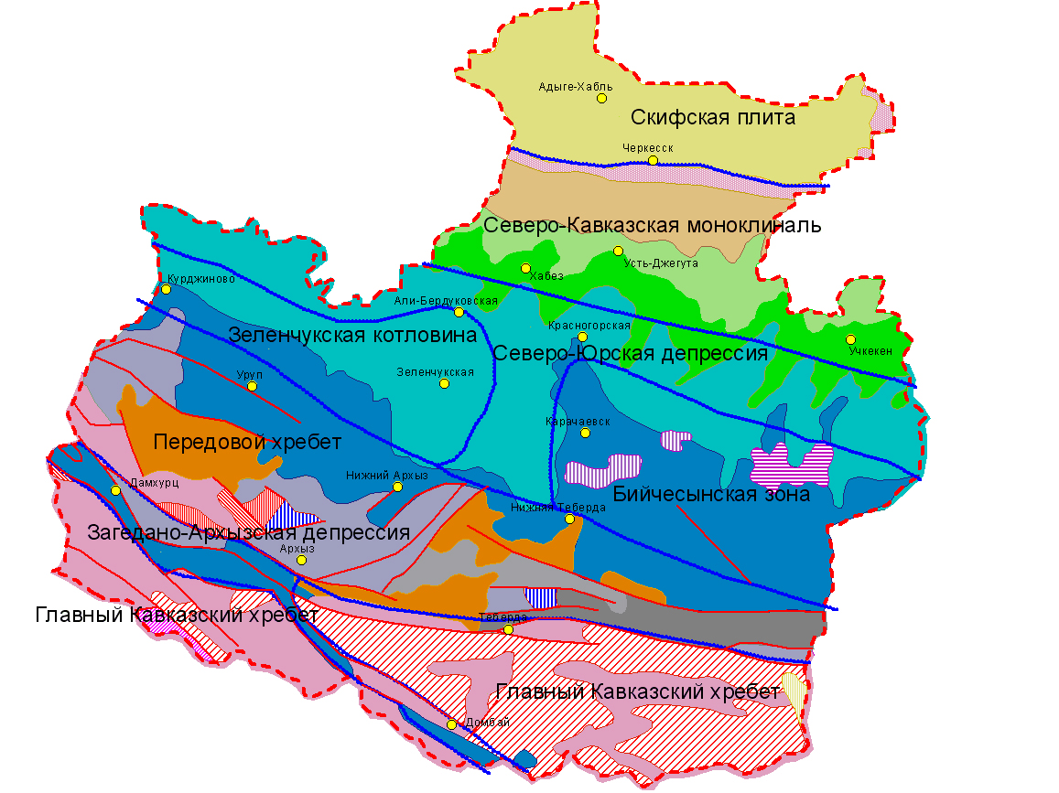

Основными подстилающими рельефообразующими породами здесь служат песчаники и конгломераты чокракского горизонта миоцена, а долины рек выполнены преимущественно аллювием четвертичного возраста, сформировавшимися главным образом за счёт продуктов размыва горных склонов водными потоками.
Главными водными артериями Таллыкского сельского поселения Прикубанского района являются р. Кубань (большей частью протекающей по границе района), а также искусственные сооружения – Большой Ставропольский канал и Кубанское водохранилище. Кроме того, по территории района протекают многочисленные малые реки и ручьи – Овечка, Абазинка, Ташла, Большой и Малый Калмычек и др., питание которых осуществляется за счет атмосферных осадков и грунтовых вод.
Река Кубань.
Составляет часть гидрографической сети Таллыкского сельского поселения Прикубанского района и является основной частью гидрографической сети всей Карачаево-Черкесской Республики.
Бассейновая геосистема Верхней Кубани, в пространственных пределах которой формируются количественные и качественные показатели водных ресурсов, по объему занимают 113300 км³, где площадь водосбора 11000 км², объем атмосферы 110000 км³, объем верхних слоев литосферы (зоны подземных вод) 3300 км³.
Река Кубань образуется от слияния рек Учкулан и Уллу-Кам. Место их слияния принимается за исток р. Кубани. Водосборная площадь р. Кубани резко асимметричная – практически все ее притоки впадают с левого берега.
Составляющие р. Кубань Учкулан и Уллу-Кам берут начало от ледников на склонах Главного Кавказского хребта (р. Уллу-Кам – на склонах г. Эльбрус) и представляют собой типичные горно-ледниковые водотоки, текущие большей частью в узких глубоких ущельях с уклонами 50-100 ‰.
Водный режим рек характеризуется в теплый период года высоким продолжительным половодьем (около шести месяцев), обусловленным таянием ледников и снежников в высокогорной зоне и в холодный период года – малым стоком только за счет грунтового питания. В рассматриваемой области водосбора половодье начинается за счет таяния сезонных снегозапасов, сроки начала половодья сдвигаются на конец марта – начало апреля, а с мая подъем уровня продолжается за счет таяния ледников.
Октябрь и ноябрь являются переходным периодом от летнего половодья к зимней межени и характеризуются снижением питания рек за счет таяния ледников и уменьшением количества осадков. В эти месяцы довольно часто наблюдаются дождевые паводки, по высоте заметно более низкие, чем летнее половодье, но превышающие расходы зимней межени на порядок и более. Осенние паводки формируются за счет выпадения дождей после наступления отрицательных температур воздуха на больших высотах, когда прекращается сезонное таяние ледников и снежников. Зимние паводки наблюдаются в периоды оттепелей и формируются за счет таяния снега и выпадения жидких осадков. Осенне-зимние паводки всегда ниже летних. Наиболее часто относительно высокие паводки формируются в октябре-ноябре.
Табл.1.2.1.
Основные гидрографические характеристики р. Кубань
Название водотока | Куда впадает | Длина водотока, км | Площадь водосбора, км² | Водоохранная зона, м (ВК, 2006)
Кубань | Азовское море | 870 | 57900 | 200
Ледовый режим реки характеризуется образованием заберегов, донного льда. Ледостав крайне неустойчив, в большинстве зим лед на реке вообще не устанавливается.
Табл. 1.2.2.
Характеристика максимального стока реки Кубань.
Число лет наблюдений | Параметры максимального стока
Число лет наблюдений | средний расход воды,  м³/сек | коэффициенты
Число лет наблюдений | средний расход воды,  м³/сек | вариации | асимметрии
70 | 422 | 0,44 | 5,5*Cv

Осенние паводки формируются за счет выпадения дождей после наступления отрицательных температур воздуха на больших высотах, когда прекращается сезонное таяние ледников и снежников. Зимние паводки наблюдаются в периоды оттепелей и формируются за счет таяния снега и выпадения жидких осадков. Осенне-зимние паводки всегда ниже летних.

Рис. 1.2.2.
Схема рек бассейна реки Кубань.
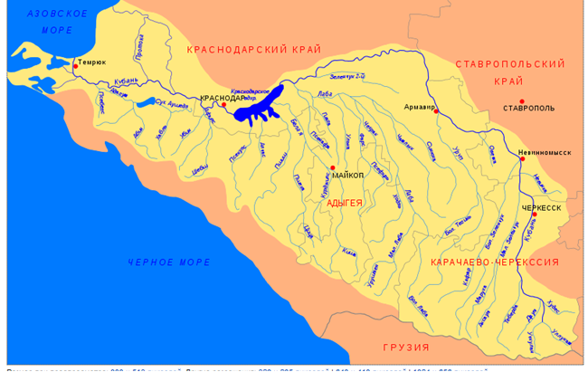
Русло рек на большей части территории КЧР сложено валунно-галечным материалом, и лишь в прибрежной зоне и на участках с пониженными скоростями течения могут наблюдаться песчаные отложения с примесью алевритовых и глинистых частиц. Мутность воды колеблется в течение года в весьма значительных пределах.
На реке Кубань в естественных условиях фиксируется: взвесей 540 тыс.м³, влекомых наносов 450 тыс.м³, а суммарный твердый сток достигает 1000 тыс.м³.
Сток р. Кубани в створах выше водозабора в БСК является естественным, в створах ниже водозабора в БСК - искаженным за счет водоотбора в БСК.
Размер водоохранной зоны реки Кубань составляет 200 м.
Малое Соленое озеро расположено возле районного центра п. Кавказский, в 10 километрах к востоку от г. Черкесска. Площадь 173 га, высота над уровнем моря 625 м, глубина более 10 м.

Фото 1.2.1.
Озеро Малое Соленое
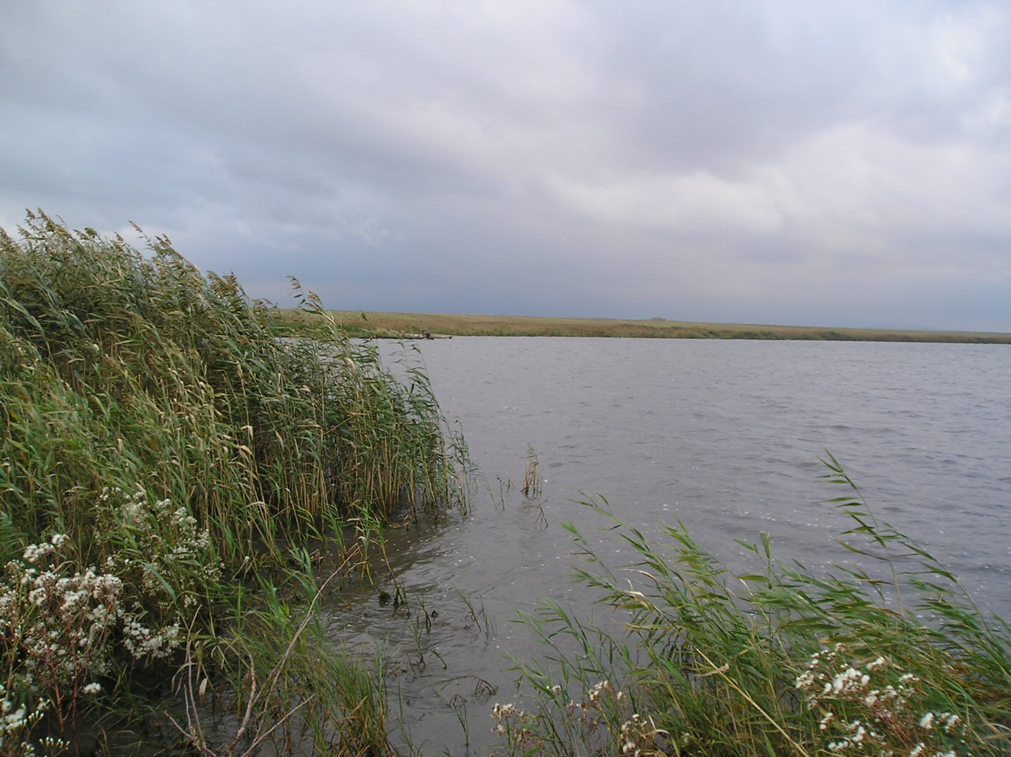
Табл.6.1.
Размеры водоохранных зон водотоков на территории Таллыкского сельского поселения Прикубанского района.
№ п/п | Наименование водотока | Размер водоохраной зоны, м
1 | р. Кубань | 200
2 | р.Овечка | 100
3 | р.Абазинка | 100
4 | Б.Калмычек | 100
5 | М.Калмычек | 100
6 | р.Тамлык | 100
7 | р.Топка | 100
8 | р.Клычева | 100
9 | р.Жмурка | 100
10 | Б.Шарапова Ташла | 100
11 | р.Куршавка | 100
12 | Кубанское водохранилище | 50
13 | оз.М.Соленое | 50
 | Прочие водотоки | 50
Через всю территорию Таллыкского сельского поселения Прикубанского района проходит русло искусственного водотока – Большого Ставропольского канала. Большой Ставропольский канал берет свое начало у г. Усть-Джегута и пересекает территорию Таллыкского сельского поселения Прикубанского района с юго-запада на северо-восток, за счет воды канала образовано и Кубанское водохранилище. Большой Ставропольский канал - ирригационный канал, используемый для водоснабжения центральной, северо-восточной и восточной частей Ставропольского края России. Канал использует воду рек Кубань, Терек и Кума, которые протекают южнее и, в основном, собирают воду с северных склонов Кавказа. В летний период по Большому Ставропольскому каналу подается до 180 кубометров воды в секунду.

Фото 1.2.2.
Большой Ставропольский канал
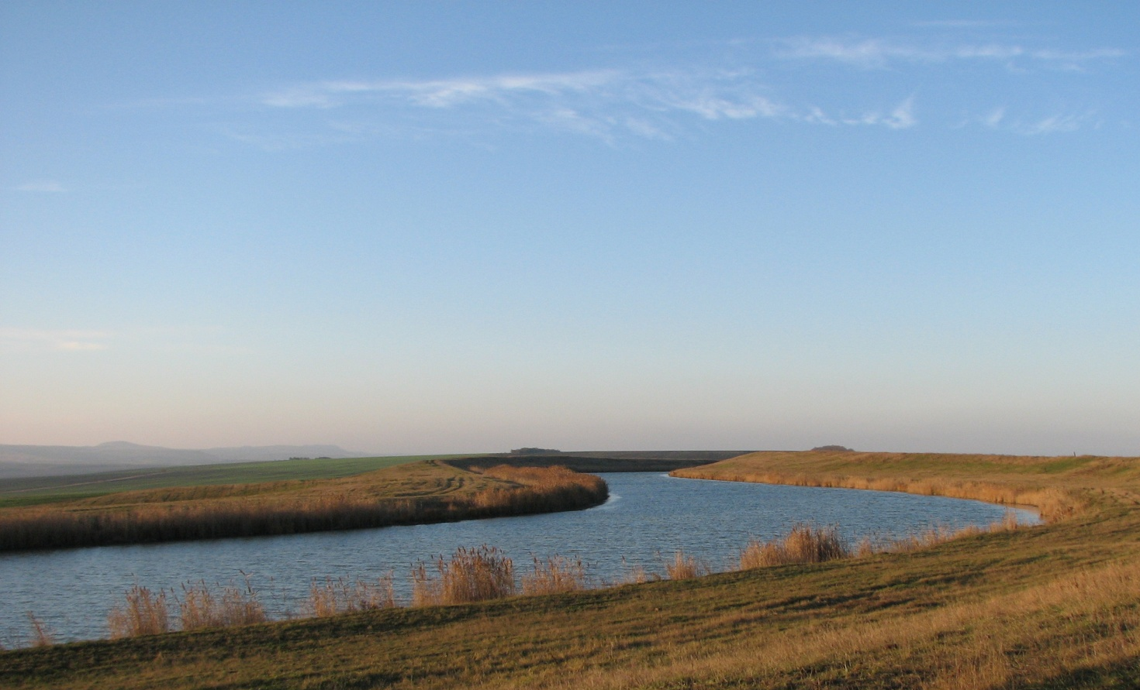

Кубанское водохранилище играет роль гидроаккумулирующего сооружения. Его полезный объем — 475 миллионов кубометров воды. Протяженность плотины 7 километров, площадь зеркала составляет 50 квадратных километров. Береговая линия по периметру — 34,5 километров. Откачка воды из водохранилища длится с конца сентября до мая месяца. Часть воды идет транзитом на орошение и обводнение засушливых земель, затем через каскад гидроэлектростанций возвращается в реку Кубань, 60-70 кубометров сбрасывается в водохранилище, которое при таком режиме наполняется до нормального подпорного уровня.
Кубанские ГЭС
Работая на воде Кубани, ни одна из ГЭС каскада не расположена на этой реке. Все ГЭС расположены не на самой реке, а на отходящих от нее каналах, Большом Ставропольском и Невинномысском.
Организационно и территориально каскад разбит на три группы: Куршавские (расположены в границах Таллыкского сельского поселения Прикубанского района), Барсучковские и Сенгилеевские ГЭС. Большинство ГЭС каскада – деривационного типа, некоторые даже не имеют в составе своих сооружений плотин. Общая протяженность Каскада от начала – плотины Кубанского водохранилища - до конечного – Новотроицкой ГЭС - составляет 235 км.

Фото 1.2.3.
Кубанские ГЭС
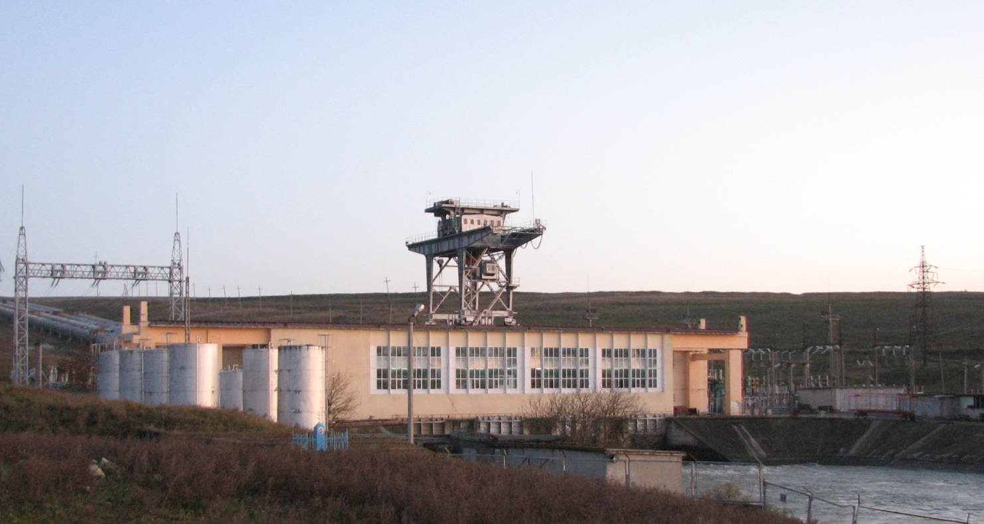
Куршавские ГЭС
Станции этой группы расположены в головной части Большого Ставропольского канала, в Карачаево-Черкесии. Включают в себя Кубанскую ГАЭС, ГЭС-1 и ГЭС-2.
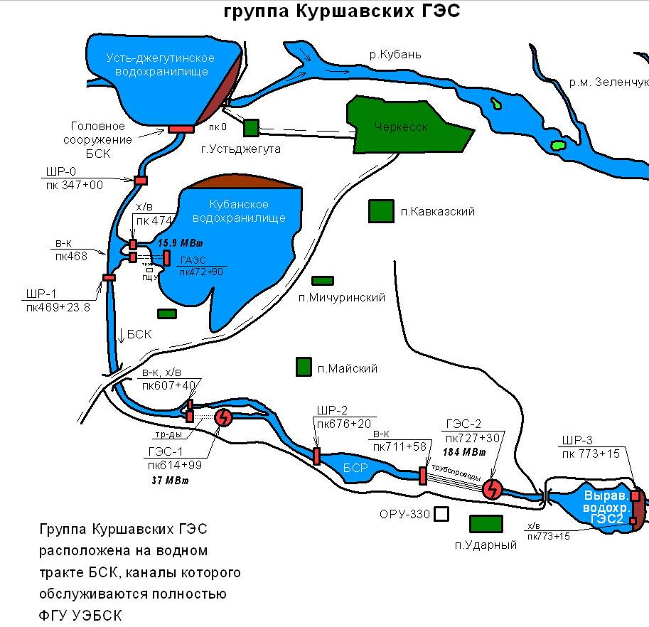
Самым первым гидроэнергетическим сооружением на канале является Кубанская ГАЭС. Основная ее функция – наполнение и сработка Кубанского водохранилища.
Мощность ГАЭС – 15,9/19,2 МВт (в турбинном/насосном режимах соответственно). Пущена станция в 1968 году, т.е. это первая ГАЭС в России и СССР.
Ниже ГАЭС расположена ГЭС-1, введеная в строй в 1967 году. Установленная мощность 37 МВт.
В 1967 была введена в строй ГЭС-2 – самая мощная станция каскада. Станция имеет бассейн суточного регулирования, что позволяет ей работать в пиковом режиме. Мощность ГЭС – 184 МВт, среднегодовая выработка — 582,2 млн. кВт·ч.

2.2.12. Растительные ресурсы
В формировании растительного покрова большую роль сыграли и играют климатические, орографические, геологические, почвенные факторы.
Большое разнообразие природных ландшафтов способствует формированию значительного количества экологических ниш, где находят для себя благоприятные условия не только разные экологические группы растений, но и виды самого различного географического происхождения.
Прикубанский район находится на границе степной и лесостепной зоны. Лесостепь предгорий (буковые, грабовые, дубовые леса с луговыми степями) тяготеют к югу района на границе с Усть-Джегутинским районом. В долинах рек встречаются пойменные леса.
В бассейне Кубани выделяются типы растительности: широколиственные леса, остепненные луга и разнотравно-злаковые степи.
Остепненные луга в большинстве случаев распаханы. Целинные участки степи сохранились на склонах высоких террас, но и здесь они изменены выпасом.
Среди степей выделяются:
разнотравно-ковыльные степи со Stipa capillata, Festuca rupicola, Zerna riparia и многочисленным разнотравьем;
предгорные ковыльно-типчаково-разнотравные степи (в травостое Stipa tirsa со значительным обилием Festuca rupicola, Phleum phleolides, Koeleria gracilis, carex humilis, Felipendula hexapetala, виды семейства бобовых и многообразие разнотравья);
разнотравно-ковыльные степи с преобладанием в травостое Stipa capillata, и с большим участием Bathriochloa ishaemum, Zerna riparia.
Остепненные луга (лугостепи), как и степи, в большинстве своем распаханы. Их составляют ассоциации: трищетинково-разнотравная, коротконожково-разнотравная, прибрежноозерново-низкоосоково-разнотравная, золотобородниково-разнотравная и сеслериево-разнотравная (с Sesleria phleoides). Пятнами встречаются овсяницево-разнотравные (с овсяницей луговой) остепненные луга, а также пырейно-разнотравные залежи.
Несмотря на то, что Прикубанский район, в основном, район степной, на границе с Усть-Джегутинским районом встречаются смешанные и мягколиственные леса. Из древесных пород представлены тополь, ольха черная, встречаются вяз, клены.

Фото 1.7.1.
Растительность на территории Таллыкского сельского поселения Прикубанского района
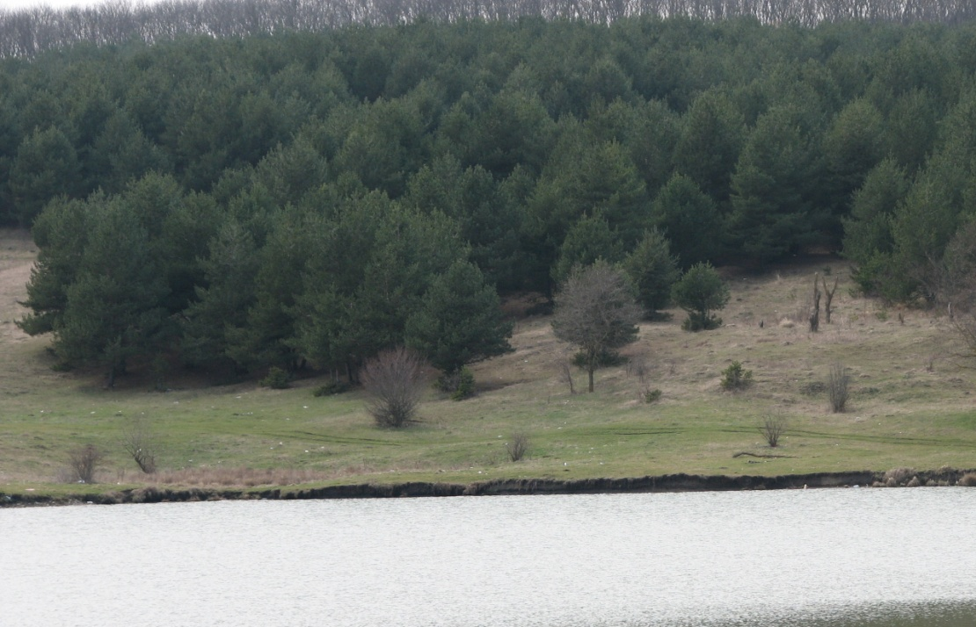
Территорию района с севера на юг восточнее Кубанского водохранилища пересекает государственная лесозащитная полоса.
Следует обратить внимание на увеличение площадей сорной растительности вокруг населенных пунктов, которая сопровождает неорганизованные мусорные свалки и первой занимает нарушенные эродированные участки вдоль автодорог.

2.2.13. Животный мир
На описываемой территории на остепненных участках пойменных лугов встречаются более 30 видов млекопитающих и 25 видов птиц (с учетом пролетных). На остепненных участках пойменных лугов среди млекопитающих - желтогорлая, полевая, лесная мыши, обычный кавказский крот, кустарниковая и обыкновенная полевки.
Там, где пойма имеет древесно-кустарниковую растительность и хорошо развитый травостой, среди млекопитающих доминируют те же 3 вида мышей и обыкновенная полевка. Часто встречаются обыкновенный еж, кавказский крот, кавказская бурозубка, лесная соня, водяная полевка, заяц-русак, ласка, лисица, рыжая вечерница, норка, выдра, енотовидная собака, волк.
Население птиц речных долин богато и разнообразно: перевозчик, малый зуек, белая трясогузка, кряква, цапля, чеканы, маля выпь, камышовка, кукушки, домовой сыч, сизоворонки, золотистая щурка, галка, скворец, полевой воробей, каменка, плещенка, славка, черноголова, горная овсянка, зимородок.
Среди птиц, обитающих на припойменных лугах, обычны перепел, желтая трясогузка, луговой и черноголовый чекан, обыкновенная овсянка, болотная камышовка.
Для березовых и ольховых зарослей поймы характерны сорокопут-жулан, зеленушка, серая и ястребиная славка, чечевица, На сухих остепненных участках пойменных лугов абсолютными доминантами являются полевой жаворонок и коноплянка.
Ихтиофауна рек на территории представлена 12 видами рыб. Наиболее многочисленными из них являются ручьевая форель, усач кубанский, подуст кубанский, плотва, быстрянка кубанская, пескарь. Проходные рыбы реки Кубань в её верховья не поднимаются. В соответствии с ГОСТом 17.1.2.04-77 «Показатели состояния и правила таксации рыбохозяйственный объектов» верховья р.Кубани и её притоки относятся к объектам высшей категории, так как в них обитает форель, относящаяся к группе особо ценных видов. Все виды рыб, обитающие в реке, за исключением форели, относятся к весенне-летним нерестующим. Основные места нереста, нагула и зимовки этих рыб находятся в низовьях рек.
Ихтиологами установлено, что в Верхнекубанском бассейне обитают две расы форели (озимая и весенняя). Нерест форели происходит в октябре-марте, наиболее массовый - в октябре, в период осеннего паводка, в верховьях реки и её притоков, выше створа перебросного канала. После нереста производители скатываются в нагул в среднее и нижнее течение рек. Выклюнувшаяся и подросшая молодь держится в верховьях рек до двухлетнего возраста, а затем так же скатывается в нижнее течение рек. На период массового нереста установлен запрет на вылов рыбы с 20 июня по 20 июля и с 15 сентября по 15 ноября.
В соответствии с Федеральным законом от 24.04.1995 № 52-ФЗ «О животном мире» и во исполнение постановления Правительства Карачаево-Черкесской Республики от 22.10.2009 № 388 продолжается работа над созданием Красной книги Карачаево-Черкесской Республики.

2.2.14.Особо охраняемые природные территории
Охрана природы рассматривается как система мероприятий и разумных ограничений, направленных не на сохранение природы вообще в ее нетронутом первозданном состоянии, а на ее сохранение и преобразование в пределах и направлении, отвечающих наиболее благоприятным условиям окружающей среды для человека.
Охрана и рациональное использование биологических ресурсов представляет собой сложную и многоплановую проблему, она включает в себя множество задач. Основой для устойчивого сохранения уникальных природных ландшафтов в горах является разумный синтез проверенных традиционных методов с современной технологией. Наиболее эффективным приемом сохранения отдельных видов, всего биоразнообразия признана охрана местобитаний и сохранение в них сложившихся биоценотических отношений. Важнейшими постоянными резерватами всего комплекса флоры и фауны являются неиспользуемые территории с естественной растительностью, откуда растения и животные (сапрофаги, опылители, энтомофаги, промысловые животные и рыбы) заселяют соседние интенсивно обрабатываемые территории, повышая тем самым здесь численность и роль «полезной» биоты. Охрана природы, которая раньше осуществлялась биологами, лесниками, экологами должна стать охраной жизненного пространства человека, в том числе и при строительстве современных объектов промышленности, энергетики, рекреации.
Заповедники и заказники на территории Таллыкского сельского поселения Прикубанского района отсутствуют.
На территории Таллыкского сельского поселения Прикубанского райна находятся памятники природы: луговая степь на горе Сычевой (западный склон горы, являющийся древним коренным берегом), облепиховая роща в долине реки Кубань.
На территории Таллыкского сельского поселения Прикубанского района находится часть образованного Указом Президента Российской Федерации от 27.03.92 г. № 309 «Об особо охраняемом эколого-курортном регионе Российской Федерации» особо охраняемого эколого-курортного региона Российской Федерации - Кавказские Минеральные Воды (второй экологический подрайон).
На территории Карачаево-Черкесской Республики находится зона формирования большей части нарзанов.
Особо охраняемый эколого-курортный регион Российской Федерации – Кавказские Минеральные Воды расположен на территории трех субъектов РФ: Ставропольского края (58% от общей территории), Карачаево-Черкесской Республики (33%) и Кабардино-Балкарской Республики (9%) и представляет собой единый артезианский бассейн в границах округа горно-санитарной охраны.
Регион КМВ представляет собой уникальнейшее целостное гидрогеологическое образование, сформировавшееся в пределах северного артезианского склона Большого Кавказа благодаря затухающим процессам новейшего вулканизма, наличию обширного глубинного магматического очага. Активизация новейших вертикальных тектонических движений привела к образованию здесь разломов, которые являются проводниками углекислоты.
В 2006 г. разработана «Стратегия социально-экономического развития эколого-курортного региона Кавказских Минеральных Вод до 2020 года».
Стратегия сохранения уникального природно-ресурсного комплекса предусматривает:
- расширение сети мониторинга качества ресурсов;
- разработку научно обоснованных регламентов, внедрение единой технологической схемы разработки месторождений.
- разработку Концепции обращения с отходами и организован единый комплекс по утилизации отходов, в т.ч. внедрение системы селективного сбора отходов.
- разработку программы мер по сокращению выбросов автотранспорта, а также организации сети постов мониторинга состояния атмосферы в курортных городах.
- корректировку существующей транспортной схемы автомобильных дорог.
- разработку программы снижения уровня радиоактивного загрязнения окружающей среды региона природными радионуклидами.

Наиболее крупным предприятием-загрязнителем на территории особо охраняемого эколого-курортного региона КМВ в Прикубанском районе является Каскад Кубанских ГЭС. Следует отметить также негативное влияние системы Большого Ставропольского Канала на земли Таллыкского сельского поселения Прикубанского района. В результате фильтрации воды из канала и водохранилища Кубанское происходит подтопление земель, повышается уровень грунтовых вод.

2.3.АДМИНИСТРАТИВНО – ТЕРРИТОРИАЛЬНОЕ ДЕЛЕНИЕ ТАЛЛЫКСКОГО СЕЛЬСКОГО ПОСЕЛЕНИЯ ПРИКУБАНСКОГО МУНИЦИПАЛЬНОГО РАЙОНА
Население – 29,3 тыс. чел. (в том числе 1,1 тыс. чел. городское население и 28,2 сельское население). Территория – 943,2 км².. Население, в основном, занято сельскохозяйственным производством и обслуживанием каскада Кубанских ГЭС, часть жителей работают в г. Черкесске.
Исторически район восходит к Баталпашинскому округу КЧАО, образованному в 1922г. С 1936г. – Черкесский район с центром в г.Черкесске. В 1958г. переименован в Прикубанский.
После череды новых административно-территориальных преобразований к 1977г. территориальное деление района приняло вид, близкий к современному. Датой образования района считается 23 марта 1977г. В ходе последних административно-территориальных преобразований на уровне республики при проведении реформы местного самоуправления в середине 2000-х гг. из состава Хабезского, Таллыкского сельского поселения Прикубанского и Усть-Джегутинского районов был выделен Абазинский район. Из состава территории Таллыкского сельского поселения Прикубанского муниципального района выделились Псыжское муниципальное образование и из территории Дружбинского муниципального образования – территория Кара-Пагского СП.
Таким образом, современное административно-территориальное деление района определено в соответствии с Федеральным законом «Об общих принципах организации местного самоуправления в Российской Федерации» (№ 131-ФЗ от 6 октября 2003г.) и вышедшим на его основе Законе Карачаево-Черкесской Республики «Об установлении границ муниципальных образований на территории Таллыкского сельского поселения Прикубанского района и наделении их соответствующим статусом» (принят Народным Собранием (Парламентом) Карачаево-Черкесской Республики 24 ноября 2004 года (в ред. Законов КЧР от 11.12.2006 N 106-РЗ, от 26.03.2007 N 18-РЗ, от 24.06.2008 N 39-РЗ).
Закон определяет границы 1 городского и 11 сельских муниципальных образований, входящих в состав района: «Ударненское МО», «Дружбинское МО», «Знаменское МО», «Ильичевское МО», «Кавказское МО», «Майское МО», «Мичуринское МО», «Николаевское МО», «Октябрьское МО», «Счастливенское МО», «Таллыкское МО», «Чапаевское МО». Муниципальные образования объединяют 24 населенных пункта, в том числе:
- 1 рабочий поселок;
- 12 сел;
- 9 поселков;
- 2 хутора.
Вся территория Таллыкского сельского поселения Прикубанского района поделена между муниципальными образованиями (поселениями), межселенные территории отсутствуют.
Административный центр Таллыкского сельского поселения Прикубанского района находится в п.Кавказский.
Фото 2.1.
Здание администрации в п. Кавказский
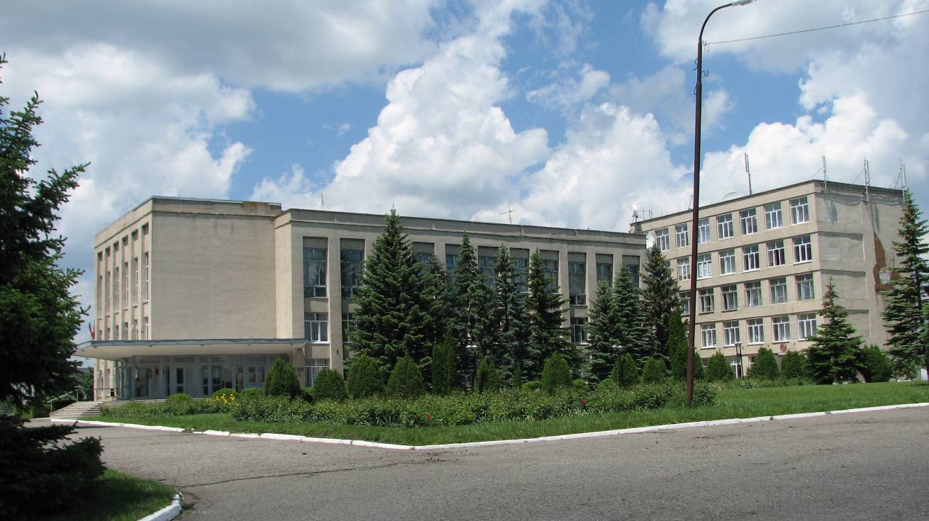
Табл.2.1.
Административно-территориальное устройство
Таллыкского сельского поселения Прикубанского муниципального района.
Наименование административных единиц | Население, чел. | Наименование населённых пунктов | Население, чел.
Кавказское сельское поселение | 3101 | поселок Кавказский | 3022
Кавказское сельское поселение | 3101 | поселок Красивый. | 79
Дружбинское сельское поселение | 3759 | село Дружба | 3491
Дружбинское сельское поселение | 3759 | поселок Заречный | 358
Знаменское сельское поселение | 1772 | село Знаменка | 1772
Ильичевское сельское поселение | 2245 | село Ильичевское | 1267
Ильичевское сельское поселение | 2245 | село Пригородное | 978
Майское сельское поселение | 1104 | поселок Майский | 813
Майское сельское поселение | 1104 | хутор Родниковский | 291
Мичуринское сельское поселение | 1410 | поселок Мичуринский | 839
Мичуринское сельское поселение | 1410 | поселок Водораздельный | 571
Николаевское сельское поселение | 3361 | село Николаевское | 1720
Николаевское сельское поселение | 3361 | село Привольное | 797
Николаевское сельское поселение | 3361 | село Пристань | 811
Октябрьское сельское поселение | 2093 | поселок Октябрьский | 1563
Октябрьское сельское поселение | 2093 | поселок Новый | 194
Октябрьское сельское поселение | 2093 | поселок Солнечный | 336
Счастливенское сельское поселение | 3473 | село Счастливое | 1632
Счастливенское сельское поселение | 3473 | село Светлое | 778
Счастливенское сельское поселение | 3473 | хутор Холоднородниковский | 133
Счастливенское сельское поселение | 3473 | село Холоднородниковское | 930
Таллыкское сельское поселение | 788 | село Таллык | 788
Чапаевское сельское поселение | 5154 | село Чапаевское | 5154
Ударненское городское поселение | 1083 | пгт. Ударный | 1083
В составе сельских поселений от одного до четырёх населённых пунктов. Так, Ударненское городское и Знаменское, Кавказское, Таллыкское и Чапаевское сельские поселения имеют в своём составе по одному населённому пункту, остальные – от двух до четырех.
Чапаевское сельское поселение является самым многочисленным.
Социально-экономическая активность сосредоточена в административных центрах муниципальных образований. Таким образом, 23561 человек или 80,3% населения района проживает в административных центрах поселений.
Табл. 2.2.
Основные характеристики административных центров
муниципальных образований Таллыкского сельского поселения Прикубанского муниципального района.
Наименование муниципального образования |  | Наименование административного центра | Население административного центра, чел. |  | Удельный вес центра в населении муниципального образования, %
Городские поселения
Ударненское МО | р.п. Ударный |  |  | 1083 |  | 100
сельские поселения:
Дружбинское МО |  | с. Дружба | 3491 |  | 90
Знаменское МО |  | с. Знаменка | 1772 |  | 100
Ильичевское МО |  | с. Ильичевское | 1267 |  | 57
Кавказское МО |  | п. Кавказский | 3022 |  | 98
Майское МО |  | п. Майский | 965 |  | 70
Мичуринское МО |  | п. Мичуринский | 1104 |  | 59
Николаевское МО |  | с. Николаевское | 1720 |  | 49
Октябрьское МО |  | п. Октябрьский | 1563 |  | 73
Счастливенское МО |  | с. Счастливое | 1632 |  | 48
Таллыкское МО |  | с. Таллык | 788 |  | 100
Чапаевское МО |  | с. Чапаевское | 5154 |  | 100
Итого: |  |  | 23561 |  | 80,3
Границы Таллыкского сельского поселения Прикубанского муниципального района и муниципальных образований в его составе отображены в проекте согласно Закона Карачаево-Черкесской Республики «Об установлении границ муниципальных образований на территории Таллыкского сельского поселения Прикубанского района и наделении их соответствующим статусом» №44-РЗ от 07.12.2004 года (в редакции 2008г.).
Рис.2.1.
Схема границ муниципальных образований, входящих в состав
Таллыкского сельского поселения Прикубанского района КЧР
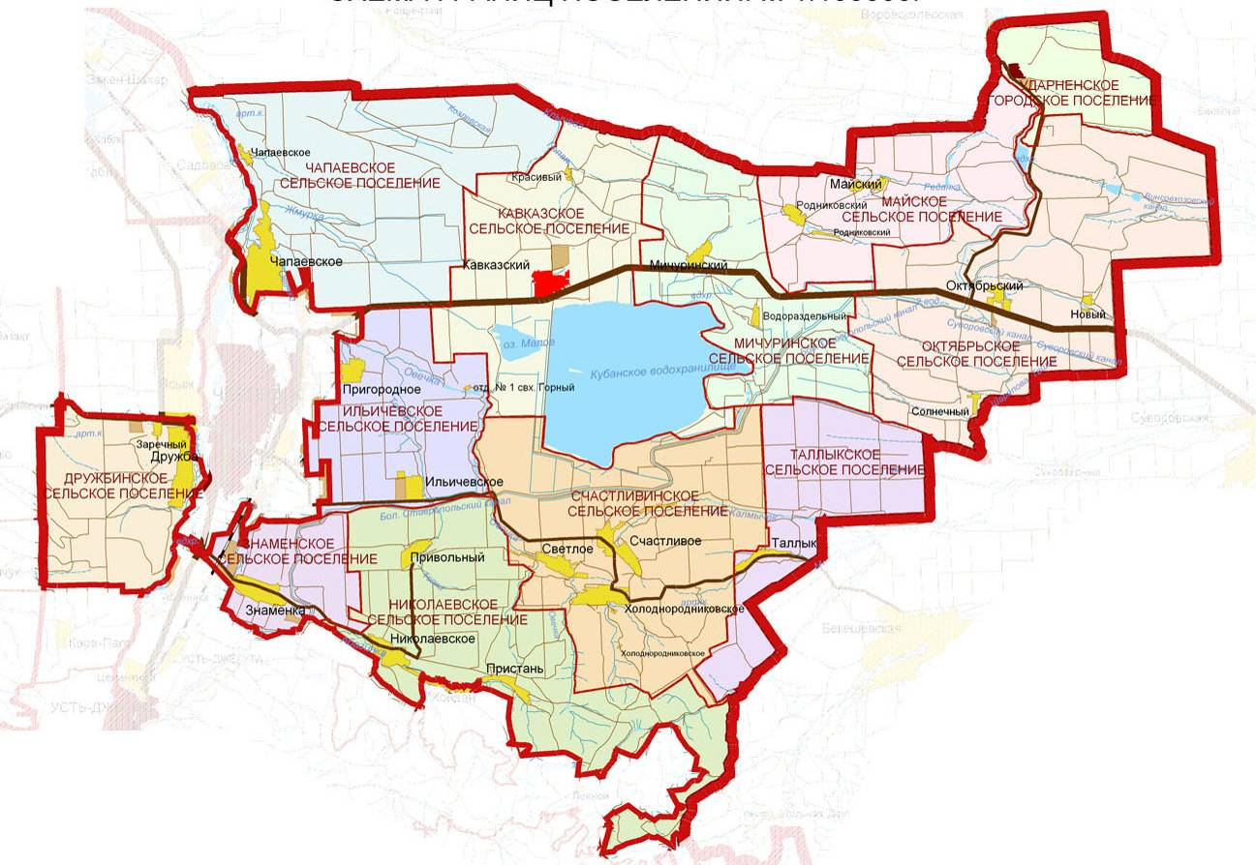

Анализ административно-территориального устройства Таллыкского сельского поселения Прикубанского муниципального района не выявил необходимости в оптимизации административно-территориального устройства района или изменения границ муниципальных образований, входящих в его состав.

2.3.1.Социальная сфера

Демография Динамика численности населения
Население - его современная и прогнозируемая численность населения, половозрастной состав, квалификация и другие характеристики – является важнейшей исходной основой территориального планирования. . На начало 2009 года численность населения Таллыкского сельского поселения Прикубанского района составляла 27471 человек. В состав муниципального района входит 1 поселок городского типа – п. Ударный, в котором проживает 3,8% всего населения района. Занимая 7,14% площади республики, район концентрирует около 6,4% её населения. За период с 2001-2009гг. население района уменьшилось на 8,4 тыс. чел., что в большей части было обусловлено изменениями в административно-территориальном делении района (с 2007г. из состава Таллыкского сельского поселения Прикубанского района вышло Псыжское сельское поселение с численностью 7,2 тыс. чел. (таблица 3.1.1).

Табл.3.1.1.
Изменение численности населения
Таллыкского сельского поселения Прикубанского района за 2001-2009 гг.
годы | 2001 | 2002 | 2003 | 2004 | 2005 | 2006 | 2007 | 2008 | 2009
численность населения, чел. | 35,8 | 35,7 | 35,5 | 35,3 | 35 | 34,7 | 27,6 | 27,8 | 27,4
темп роста,% |  | 99,72 | 99,44 | 99,43 | 99,15 | 99,14 | 79,53 | 100,7 | 98,56
Прикубанский район, как и большинство муниципальных образований кавказских республик, слабо затронутых индустриализацией, характеризуется слабой урбанизованностью. Доля городского населения составляет всего 3,8% (по республике в среднем – 43,7%). Доля сельского населения района составляет 96,2% (табл. 3.1.2.).

Табл. 3.1.2.
Динамика численности городского и сельского населения Таллыкского сельского поселения Прикубанского района, 2001-2009 гг.
 | 2001 | 2002 | 2003 | 2004 | 2005 | 2006 | 2007 | 2008 | 2009
 | Городское население
Всего по республике | 43,9 | 43,9 | 44,1 | 44,1 | 44,1 | 44,1 | 44 | 43,7 | 43,7
Прикубанский район | 3,3 | 3,2 | 3,2 | 3,2 | 3,2 | 3,1 | 3,9 | 3,8 | 3,8
 | Сельское население
Всего по республике | 56,1 | 56,1 | 55,9 | 55,9 | 55,9 | 55,9 | 56 | 56,3 | 56,3
Прикубанский район | 96,7 | 96,8 | 96,8 | 96,8 | 96,8 | 96,9 | 96,1 | 96,2 | 96,2
В территориальном разрезе численность населения отдельных муниципальных образований незначительно увеличилась. Исключение составляет Дружбинское сельское поселение, потерявшее 519 человек за год (табл. 3.1.3).
Табл. 3.1.3.
Динамика численности сельского населения
Таллыкского сельского поселения Прикубанского района в разрезе муниципальных образований, чел., 2006-2007гг.
 | 2006 | 2007 | темп роста, %
Дружбинское СП | 3932 | 3413 | 86,8
Знаменское СП | 1731 | 1739 | 100,46
Ильичевское СП | 2085 | 2095 | 100,45
Кавказское СП | 3038 | 3052 | 100,46
Майское СП | 1366 | 1373 | 100,51
Мичуринское СП | 1166 | 1171 | 100,42
Николаевское СП | 2882 | 2896 | 100,48
Октябрьское СП | 2294 | 2305 | 100,48
Псыжское СП | 6659
Счастливенское СП | 3258 | 3274 | 100,49
Таллыкское СП | 781 | 785 | 100,51
Чапаевское СП | 4450 | 4471 | 100,47
Динамика численности населения Таллыкского сельского поселения Прикубанского района, как и подавляющего большинства его структурных подразделений, напрямую зависит от двух основных показателей: естественного прироста (убыли) населения и его миграционного прироста (убыли).
В последние годы сокращение численности населения Таллыкского сельского поселения Прикубанского района обусловлено как естественной, так и миграционной убылью населения (табл. 3.1.4).
Табл. 3.1.4.
Структурные элементы общего прироста/убыли населения Таллыкского сельского поселения Прикубанского района, человек, 2008г.
 | Общий прирост, убыль(-) | Естественный прирост, убыль (-) | Миграционный прирост, убыль (-)
 | Человек
Всего по республике | -1288 | 1440 | -2728
Прикубанский район | 206 | 155 | 51
 | На 1000 человек населения
Всего по республике | -3 | 3,4 | -6,4
Прикубанский район | 7,4 | 5,6 | 1,8

Воспроизводство населения
Воспроизводство населения как процесс замещения поколений является определяющим фактором изменения динамики численности населения.
В последнее время в Прикубанском районе наблюдается рост как абсолютных, так и относительных показателей рождаемости. В 2008 году на территории района родилось 440 детей, что на 13,7% больше уровня 2000 года. Коэффициент рождаемости на 1000 жителей при этом возрос с 10,8‰ в 2000 году до 15,9‰ к 2008 году (табл.3.1.5). К числу основных факторов роста рождаемости можно отнести вступление в наиболее репродуктивный возраст многочисленного поколения женщин, рожденных в 80-е годы, а также сокращение временного интервала очередности рождений, обусловленное государственной поддержкой матерей (увеличение единовременных пособий по рождению ребенка, введение практики материнского капитала и т.д.). Однако необходимо отметить, что уже в ближайшей перспективе возможно уменьшение рождаемости в результате сокращения числа женщин детородного возраста, так как на смену им придет более малочисленное поколение, рожденное в кризисные 90-е годы, а также реализации репродуктивных планов большинства семей, ориентированных на рождение одного-двух детей. Таким образом, считать отмеченный рост рождаемости в последние годы устойчивым и стабильным вряд ли возможно.
Табл. 3.1.5.
Динамика рождаемости Таллыкского сельского поселения Прикубанского района 2000-2007 гг.
 | 2000 | 2001 | 2002 | 2003 | 2004 | 2005 | 2006 | 2007
 | Человек
Всего по республике | 4666 | 4778 | 4927 | 5088 | 5190 | 5194 | 5032 | 6066
Прикубанский район | 387 | 405 | 484 | 439 | 421 | 436 | 479 | 440
 | На 1000 человек населения
Всего по республике | 10,6 | 10,9 | 11,2 | 11,6 | 11,9 | 12 | 11,7 | 14,2
Прикубанский район | 10,8 | 11,3 | 13,6 | 12,4 | 12 | 12,5 | 13,8 | 15,9
Благодаря позитивным тенденциям последних лет средний уровень рождаемости в Прикубанском районе за период 2000-2008 гг. сложился несколько выше, чем в среднем по Карачаево-Черкесии (15,9 в районе и 14,2 на 1000 жителей в республике соответственно).
В последние годы в Прикубанском районе наблюдается стабилизация абсолютных показателей смертности и небольшое снижение ее относительных значений. С 2000 по 2008 гг. на территории района ежегодно умирало порядка 350-370 человек, что в расчете на 1000 населения составляло 10-11‰ (табл. 3.1.6).
Табл. 3.1.6.
Динамика смертности Таллыкского сельского поселения Прикубанского района, 2000-2007 гг.
 | 2000 | 2001 | 2002 | 2003 | 2004 | 2005 | 2006 | 2007
 | Человек
Всего по республике | 4961 | 4911 | 5207 | 5427 | 5059 | 5131 | 4924 | 4626
Прикубанский | 403 | 378 | 393 | 405 | 373 | 349 | 394 | 285
 | На 1000 человек населения
Всего по республике | 11,3 | 11,2 | 11,9 | 12,4 | 11,6 | 11,9 | 11,4 | 10,8
Прикубанский | 11,3 | 10,6 | 11 | 11,4 | 10,6 | 10 | 11,3 | 10,3
Среди причин смертности населения республики преобладают болезни системы кровообращения. В 2000 году они приняли на себя 55,2% общих людских потерь в республике, в 2004 году уже 57,4%, а максимальный удельный вес отмечается в 2003 году – 58,5%. Ежегодно в Карачаево-Черкесии по этой причине умирают в среднем 3 тысячи человек. Соответственно, по данному классу болезней наблюдается самый высокий уровень смертности – от 6,2 до 7,3 умерших в расчете на 1000 населения. Новообразования остаются второй по распространенности причиной смертности (удельный вес 12,1-14,8%), из-за чего в среднем в год уходит из жизни почти 700 человек. Несчастные случаи отравления и травмы составляют от 10,5 до 11,5 % всех смертей. В результате внешних, неестественных причин гибнет в год до 600 жителей республики, в том числе наибольшее количество в результате транспортных происшествий - от 15,8 до 22,9%.В связи с болезнями органов пищеварения регистрируется в среднем 200 умерших ежегодно. В 2000 году отмечался наименьший их удельный вес – 2,9%, за последние два года достиг около 4%. Коэффициент смертности составлял 0,3 -0,5 промилле. На последнем месте находятся инфекционные и паразитарные болезни - от 1,5 до 2,0% от общего количества. Смертность по ним в течение всего периода оставалась на уровне 0,2 промилле.
Табл.3.1.7.
Распределение умерших по причинам смерти в КЧР, 2000-2004 гг.
 | 2000 |  | 2001 |  | 2002 |  | 2003 |  | 2004
 | чел. | на 1000 насе-ления | чел. | на 1000 насе-ления | чел. | на 1000 насе-ления | чел. | на 1000 насе-ления | чел. | на 1000 насе-ления
Всего умерших от всех причин | 4961 | 11,3 | 4911 | 11,2 | 5207 | 11,9 | 5427 | 12,4 | 5059 | 11,6
в том числе от:
болезней системы
кровообращения
болезней системы  кровообращения | 2739 | 6,2 | 2794 | 6,3 | 3030 | 6,9 | 3175 | 7,3 | 2905 | 6,7
новообразований | 734 | 1,7 | 666 | 1,5 | 679 | 1,6 | 655 | 1,5 | 690 | 1,6
несчастных случаев,
отравлений и травм | 520 | 1,2 | 565 | 1,3 | 580 | 1,3 | 593 | 1,4 | 576 | 1,3
из них от:
транспортных травм | 82 | 0,2 | 113 | 0,3 | 104 | 0,2 | 136 | 0,3 | 103 | 0,2
случайных отравлений
алкоголем | 30 | 0,1 | 53 | 0,1 | 64 | 0,1 | 51 | 0,1 | 44 | 0,1
самоубийств | 61 | 0,1 | 60 | 0,1 | 53 | 0,1 | 49 | 0,1 | 44 | 0,1
убийств | 87 | 0,2 | 92 | 0,2 | 76 | 0,2 | 68 | 0,2 | 62 | 0,1
болезней органов
дыхания | 351 | 0,8 | 285 | 0,7 | 293 | 0,7 | 281 | 0,6 | 242 | 0,6
болезней органов
пищеварения
болезней органов  пищеварения | 145 | 0,3 | 165 | 0,4 | 173 | 0,4 | 209 | 0,5 | 183 | 0,4
инфекционных и
паразитарных болезней
инфекционных и  паразитарных болезней | 97 | 0,2 | 75 | 0,2 | 92 | 0,2 | 110 | 0,2 | 81 | 0,2
из них от:
туберкулеза | 78 | 0,2 | 51 | 0,1 | 71 | 0,2 | 81 | 0,2 | 48 | 0,1
прочих | 375 | 0,9 | 361 | 0,8 | 360 | 0,8 | 404 | 0,9 | 382 | 0,8
Коэффициент естественного прироста населения в Прикубанском районе в 2007г. составил 5,6 ‰. Показатель естественного прироста населения по республике в целом равен 3,4 ‰.
Рис. 3.1.1.
Показатели рождаемости, смертности и естественного прироста в Прикубанском районе, 2000-2007 гг.
Ситуация в Прикубанском районе по данному показателю в последние годы складывается более благоприятно, чем в среднем по республике и в большинстве ее районов.
Оценивая динамику рождаемости и смертности в целом, нельзя обойти вопрос развития брачно-семейных отношений. Брачность – один из процессов естественного движения, активно влияющий на воспроизводство населения. Современные особенности брачности формируются под влиянием социально-экономического развития. Изменяется место семьи в социально–экономической структуре, отношение к семейной жизни, к регистрации брака, к разводу, взаимоотношениям в обществе и семье, полов и поколений, значимость детей в семье, дальнейшее ослабление потребности в детях, мотивации к традиционной семейной жизни.
В последние годы ситуация с брачностью в Прикубанском районе складывается относительно стабильно. Количество браков и разводов незначительно колебались от их срединных значений, составивших за период 2000-2007 гг. около 221 и 89 зарегистрированных браков и разводов соответственно. Относительные показатели также незначительно колебались от срединных коэффициентов (брачность –6,4‰; разводимость – 2,6‰).
Табл.3.1.8.
Динамика брачности и разводимости Таллыкского сельского поселения Прикубанского района, 2000-2007гг.
Всего по району | 2000 | 2001 | 2002 | 2003 | 2004 | 2005 | 2006 | 2007
число зарегистрированных браков, ед | 181 | 251 | 234 | 244 | 229 | 234 | 212 | 189
на 1000 нас., ‰ | 5,1 | 7 | 6,6 | 6,9 | 6,5 | 6,7 | 6,1 | 6,8
число зарегистрированных разводов, ед | 81 | 85 | 99 | 107 | 102 | 77 | 90 | 76
на 1000 нас., ‰ | 2,3 | 2,4 | 2,8 | 3 | 2,9 | 2,2 | 2,6 | 2,7
Снижается стабильность брачных союзов. Число разводов на 100 образовавшихся пар в целом по республике возросло с 48 до 55 (на 14,6%). В общем по России данный показатель выше (за 2004 год – 65).
В результате, поскольку абсолютное большинство рождений происходит в браке, то одной из причин низкой рождаемости в настоящее время является также достаточно низкие показатели брачности.

Половозрастная структура населения
Важными показателями демографической ситуации в Прикубанском районе и его структурных подразделениях является половая и возрастная структура населения. Сложившаяся в годы Второй мировой войны резко выраженная диспропорция половой структуры населения республики и ее районов, включая и Прикубанский район, постепенно сглаживалась на протяжении почти всего послевоенного периода и к середине 90-х годов фактически исчезла. Однако в последующие годы наметилась четко выраженная тенденция её нарастания.
В настоящее время для Таллыкского сельского поселения Прикубанского района и Карачаево-Черкесской Республики в целом характерно сохранение диспропорции мужского и женского населения, причем ее размеры по району несколько ниже, чем в среднем по республике (47,9% мужчин в районе и 46,4 в республике от всего населения).
Сельское население Таллыкского сельского поселения Прикубанского района характеризуется более сбалансированной общей половой структурой, нежели городское. Доля мужского населения на селе составляет 48,1%, а в городе - 41,5%.
Весьма резко различается соотношение между мужчинами и женщинами по возрастным категориям населения района. Так, в возрастной категории до 16 лет преобладает мужское население (51,1%), в трудоспособном возрасте – превышение доли мужчин уже сравнивается с женской долей (50,8%), а в пожилом (60 и старше) наблюдается четкое доминирование женского населения (66,9%).
Табл. 3.1.9.
Половая структура населения Таллыкского сельского поселения Прикубанского района, на 1.01.2007 г., %
 | Все население |  | В том числе
 | мужчины | женщины | Городское |  | Сельское
 | мужчины | женщины | мужчины | женщины | мужчины | женщины
Все население | 47,9 | 52,1 | 41,5 | 58,5 | 48,1 | 51,9
в том числе
Моложе трудоспособного возраста | 51,1 | 48,9 | 46,7 | 53,3 | 51,2 | 48,8
Трудоспособного возраст | 50,8 | 49,2 | 48 | 52 | 50,9 | 49,1
Старше трудоспособного возраста | 33,1 | 66,9 | 29,2 | 70,8 | 35,7 | 64,3
Главными причинами сложившейся половой диспропорции в Прикубанском районе являются повышенная смертность мужчин в сравнении с женщинами. В этом же направлении сказывается также низкий уровень рождаемости и происходящий процесс старения населения. Нарастание половой диспропорции - одно из наиболее опасных демографических явлений, т.к. негативно отражается на ряде других составляющих демографической ситуации, в частности, воспроизводстве его населения, возрастной структуре, обеспеченности трудовыми ресурсами, семейном климате и т.д.
В настоящее время возрастная структура населения Таллыкского сельского поселения Прикубанского района отчетливо выражает результаты старения населения – рис. 3.1.2.
Рис. 3.1.2.
Возрастная структура населения Таллыкского сельского поселения Прикубанского района, 2007 г.
Резкое снижение рождаемости, начавшееся в 90-х годах прошлого века, привело к сокращению общей численности населения Таллыкского сельского поселения Прикубанского района, в том числе детей и подростков (т.е. жителей моложе трудоспособного возраста) и усилению процесса демографического старения. В настоящее время в Прикубанском районе насчитывается 5969 детей и подростков в возрасте до 16 лет (21,6% общей численности населения района).
Согласно классификации ООН старым считается то государство, где доля пожилых людей (65 лет и старше) составляет 7%. В Прикубанском районе данный показатель равен 16,9%, что более чем в 2 раза больше. Стоит отметить, что старение населения вызывается не ростом продолжительности жизни, как это имеет место в экономически высокоразвитых странах, а наоборот, происходит на фоне ее сокращения в последние полтора десятка лет.
Особенности современной возрастной и половой структуры населения Таллыкского сельского поселения Прикубанского района наглядно демонстрируются половозрастной пирамидой (рис. 3.1.3). По характеру очертаний пирамиды можно судить о типе сложившегося воспроизводства населения, его потенциале на перспективу, о перспективной обеспеченности трудовыми ресурсами и т.д.

Рис. 3.1.3.
Половозрастная пирамида населения Таллыкского сельского поселения Прикубанского района на 01.01.2007г.

Также четко прослеживаются в пирамиде так называемые «провалы»: в категории 60-64 года – лица, рожденные в годы Второй мировой войны, в категории 30-34 и 35-39 лет – поколение, рожденное суженным поколением рожденных в годы войны; в возрастных категориях до 14 лет – результат обвального сокращения рождаемости как следствие социально-экономических кризисов и смены модели демографического поведения.

Трудовые ресурсы
Трудоспособное население в Прикубанском районе по данным за 2007 год составило 17 тыс. человек (61,5% от общей численности населения района). Из них 3,6 тыс. чел. – среднесписочная численность работников, 599 человек - официально зарегистрированных безработных.
Табл. 3.1.10.
Численность работников и безработных в Прикубанском районе в 2007г.
 | 1995 | 2000 | 2001 | 2002 | 2003 | 2004 | 2005 | 2006 | 2007
Среднесписочная численность работников, тыс.чел. | 7,5 | 5,4 | 5,5 | 5,5 | 5,1 | 4,8 | 4,7 | 3,9 | 3,6
Численность официально зарегистрированных безработных, чел. | 415 | 170 | 225 | 215 | 267 | 534 | 510 | 565 | 599
Основными сферами приложения труда являются базовые сферы услуг (образование, здравоохранение, культура), государственное управление, сельское хозяйство, обрабатывающие производства и строительство, в которых трудится основная масса занятого в экономике района населения.

Миграция населения
В современных условиях миграция играет важную роль в формировании численности населения. По сути, она является единственно возможным источником, компенсирующим естественную убыль населения, а также оказывает влияние на формирование возрастно-половой структуры.
Миграционная привлекательность Таллыкского сельского поселения Прикубанского района весьма низка вследствие отсутствия крупных производств, слабого развития рынка труда и социальной инфраструктуры. В результате, число выбывших с территории района до 2006 превышало число прибывших. К 2007 году в районе наметился положительный миграционный прирост.
Однако, географическое расположение – близость к столице республики и своеобразное «пригородное» положение определяют высокую маятниковую миграцию. Большинство жителей района ездят каждый день на работу в г.Черкесск и обратно.
Табл.3.1.11.
Общие итоги миграции в Прикубанском районе, 2000-2007гг.
Всего по району | 2000 | 2001 | 2002 | 2003 | 2004 | 2005 | 2006 | 2007
число прибывших, чел. | 718 | 655 | 741 | 731 | 648 | 603 | 1209 | 1015
число убывших, чел. | 908 | 967 | 1145 | 1019 | 966 | 957 | 1153 | 964
миграционный прирост (+), убыль(-) | -190 | -312 | -404 | -288 | -318 | -354 | 56 | 51
В Прикубанском районе миграционный прирост населения в 2007г. составил 51 человек. Миграционный прирост по сравнению с 2000 годом увеличился на 241 человек (в 2000 году миграционная убыль составляла -190 человек.). Причем следует отметить, что в целом по республике наблюдается миграционная убыль населения.
Оценка объемов миграции всегда сложна, так как большая часть мигрантов устраивается в теневом секторе экономики, и далеко не полностью учитывается при регистрации проживания. Однако, можно оценить интенсивность миграционных потоков на территории района: коэффициент миграционного оборота в 2007 году составлял 71,7, в то время как в 2001 году этот показатель был равен 45,3.
Табл.3.1.12.
Характеристика миграционных потоков на территории Таллыкского сельского поселения Прикубанского района, 2001-2007гг.
Всего по району | 2001 | 2002 | 2003 | 2004 | 2005 | 2006 | 2007
коэффициент прибытия | 18,3 | 20,7 | 20,6 | 18,3 | 17,2 | 34,8 | 36,7
коэффициент выбытия | 27 | 32,1 | 28,7 | 27,4 | 27,3 | 33,1 | 35
коэффициент механического прироста (оттока) | -8,7 | -11,3 | -8,11 | -9 | -10 | 1,6 | 1,8
коэффициент миграционного оборота | 45,3 | 52,3 | 49,3 | 45,7 | 44,5 | 68,1 | 71,7

Демографическая безопасность территории
Проведенный анализ демографической ситуации в Прикубанском районе показывает, что территория находится в стадии демографического перехода, которая обусловлена изменением параметров воспроизводства населения. Все индикаторы демографической безопасности района находятся в пределах устойчивой ситуации, за исключением показателя коэффициента брачности (табл. 3.1.13).
Табл. 3.1.13.
Индикаторы демографической безопасности Таллыкского сельского поселения Прикубанского района в сравнении с критериальными количественными значениями МЧС России.
Показатели | критерии МЧС России
Показатели | Критическая ситуация | Приемлемая ситуация | Устойчивая ситуация | 2007г.
Условный коэффициент естественного прироста (отношение числа родившихся к числу умерших) | < 0,9 | 0,9-1,1 | > 1,1 | 1,5
Естественный прирост | < -2,0 | -2,0-2,0 | > 2,0 | 5,6
Соотношение младших и старших возрастных групп в возрастной структуре населения | < 0,9 | 0,9-1,1 | > 1,1 | 1,3
Общий коэффициент брачности | < 6,5 | 6,5-7,5 | > 7,5 | 6,8
Миграционный прирост населения (на 1000 населения) | < -0,5 | 0,5-0,0 | > 0,0 | 1,8
Основными задачами демографической безопасности в районе являются: улучшение социально-экономических условий жизнедеятельности семьи, оптимизация миграционных потоков.

Выводы
- Современная модель воспроизводства населения района характеризуется относительно низким уровнем рождаемости 12,2 ‰, высоким уровнем смертности 18,1‰.
- Доля пожилых людей (65 лет и старше) в районе составляет 16,9%. Старение населения вызывается не ростом продолжительности жизни, как это имеет место в экономически высокоразвитых странах, а наоборот, происходит на фоне ее сокращения в последние полтора десятка лет.
- Половозрастная структура населения района характеризуется преобладанием женского населения, в особенности в старших возрастах.
- Миграционная привлекательность Таллыкского сельского поселения Прикубанского района весьма низка вследствие отсутствия крупных производств, слабого развития рынка труда и социальной инфраструктуры. Однако, роль г. Черкесска как одного из главных «работодателей» республики неоценима для жителей района, вследствие чего в районе много мобильного населения.
- С целью установления соответствия процессов в демографическом развитии качеству и уровню жизни населения необходимо принятие неотложных мер по развитию образования, медицинского обслуживания, социальной инфраструктуры, жилищного строительства, создание новых рабочих мест и т.д.

3.1.Уровень и качество жизни населения
Уровень и качество жизни населения являются основными индикаторами степени благосостояния общества. Показатели уровня жизни населения являются прямым отражением процессов, происходящих в реальном секторе экономики, на финансовом рынке, в ценовой политике.
Уровень жизни населения является сложной комплексной категорией, которая выражает потребность и степень удовлетворения материальных и духовных благ всех членов общества. Он складывается из размера реальных доходов, уровня потребления населением благ и услуг, обеспеченности населения благоустроенным жильем, роста образованности, степени развития медицинского и культурного обслуживания.
Ключевыми показателями уровня жизни остаются денежные доходы населения, служащие основным источником удовлетворения личных потребностей населения в потребительских товарах и разнообразных услуг. В 2008 году среднедушевой месячный доход населения Таллыкского сельского поселения Прикубанского района составил 2274 рублей. Устойчивый рост реальных денежных доходов населения в районе наблюдается с 2007 года, что является важным фактором стабилизации экономической системы района. Однако, сохраняющийся низкий уровень доходов и низкие темпы роста данного показателя не позволяют утверждать о значительном повышении уровня жизни населения района.
Табл.3.2.1.
Среднедушевые денежные доходы
населения Таллыкского сельского поселения Прикубанского района, 2005-2008 гг.
 | 2005 | 2006 | 2007 | 2008
Среднедушевые денежные доходы населения, руб. | 1289 | 1288 | 1737 | 2274
Темпы роста денежных доходов, % |  | 99,99 | 134,8 | 130,9
Средний размер назначенных месячных пенсий, руб. | 2241,7 | 2269,7 | 2276 | 2282,8
Темпы роста месячных пенсий, % |  | 101,2 | 100,3 | 100,3
Средний размер начисленной пенсии в 2008 году в районе равнялся 2282,8 рублей при прожиточном минимуме 3009 рублей. Пенсионеры продолжают оставаться одной из наиболее социально уязвимых групп населения, в частности, из-за низких пенсий и отсутствия дополнительных заработков.
Помимо величины дохода важным является показатель соотношения уровня дохода и стоимости жизни как характеристика потребления и обеспеченности жизненными благами населения. Таким образом, показатель отношения среднедушевого денежного дохода к прожиточному минимуму ясно отражает качество жизни населения.
Величина прожиточного минимума – это минимальная величина затрат на набор продуктов питания и услуг, который необходим для поддержания здоровья и обеспечения жизнедеятельности населения. Следовательно, если большая часть дохода индивида используется на этот минимальный набор, то тем меньше у него возможностей удовлетворять другие потребности в услугах и благах: медицинских, образовательных, культурных. Мировой опыт свидетельствует, что минимальным необходимым фактором обеспечения жизнедеятельности является превышение величины среднедушевого денежного дохода над величиной прожиточного минимума в 2-2,5 раза. Ниже этого соотношения развитие социальной сферы считается неустойчивым.
В Карачаево-Черкесии прожиточный минимум в 2008 году составил 3009 рублей при среднем душевом доходе в 2274 рублей. Таким образом, соотношение данных показателей в районе равняется 0,8, что свидетельствует о сохранении низкого уровня жизни населения района.
Важнейшей частью социальной инфраструктуры, призванной обеспечивать удовлетворение социально-бытовых нужд человека, является жилье и его качество. На 2007 год средняя обеспеченность жилой площадью на одного человека 22,2 м² , что является одним из самых лучших показателей среди районов республики и объясняется характерными для сельской местности более просторными домами (таблица 3.2.2).
Табл. 3.2.2.
Площадь жилого фонда Таллыкского сельского поселения Прикубанского района.2000-2007 гг.
 | 2000 | 2001 | 2002 | 2003 | 2004 | 2005 | 2006 | 2007
Жилая площадь на 1 человека, м²/чел | 21,2 | 21,3 | 21,4 | 21,6 | 21,8 | 22 | 21,9 | 22,2
Несмотря на достаточные показатели обеспеченности населения района жильем, качество этого жилья остается низким. Большая часть жилого фонда не обеспечена канализацией и другими благоустройствами.
Таким образом, существующий жилищный фонд района и уровень его благоустройства не могут удовлетворить потребностей населения. Решить эту проблему может строительство нового жилья и ускоренное развитие социально-бытовой инфраструктуры. Однако, нестабильность экономической обстановки и нехватка финансовых ресурсов находят отражение в резком снижении строительства на территории района (таблица 3.2.3).
Табл. 3.2.3.
Ввод в действие жилья на территории
Таллыкского сельского поселения Прикубанского района в 1990-2007 гг.
 | 1990 | 1995 | 2000 | 2001 | 2002 | 2003 | 2004 | 2005 | 2006 | 2007
Всего | 317235 | 114596 | 50226 | 75347 | 66392 | 68478 | 63180 | 62002 | 80605 | 92934
Прикубанский район | 34604 | 6637 | 1790 | 1783 | 1808 | 1355 | 3148 | 1992 | 3016 | 2384
в % к предыдущему году
Всего | 104,7 | 111,8 | 47,8 | 150 | 88,1 | 103,1 | 92,3 | 98,1 | 130 | 115,3
Прикубанский район | 104,4 | 82 | 39,6 | 99,6 | 101,4 | 74,9 | в 2,3 р. | 63,3 | 151,4 | 97,1
Объемы ввода в действие жилья в районе за последние 17 лет снизились более чем в 10 раз.

3.2.Социальная инфраструктура
Современное состояние сферы обслуживания населения Таллыкского сельского поселения Прикубанского района является результатом длительного развития в различных экономических условиях.
В советский период все предприятия и учреждения обслуживания населения находились в различных формах государственной собственности и финансировались за счет бюджетных средств ряда ведомств. Состав, вместимость и размещение объектов обслуживания регламентировались целевыми нормативами и разрабатываемыми на их основе схемами развития различных отраслей этой сферы: культуры, здравоохранения, народного образования, спорта, торговли, бытового облуживания и других.
В связи с изменением политических и социально-экономических основ общества трансформировались и условия функционирования системы обслуживания.
В первую очередь это выразилось в резком снижении ассигнований государства в сферу обслуживания населения, особенно в жизненно важные отрасли: в образование, здравоохранение, культуру, физическую культуру и спорт. С ростом цен на услуги и снижением жизненного уровня населения упал спрос на платные услуги учреждений культуры (театров, кинотеатров, музеев и других), уменьшился охват детскими дошкольными учреждениями, сократилось число приемных пунктов различных предприятий бытового обслуживания. Значительно трансформировалась сеть предприятий торговли, общественного питания: часть специализированных магазинов была преобразована в предприятия коммерческо-комиссионной торговли случайного ассортимента, широкое распространение получили мобильные торговые точки, размещаемые в киосках и летних павильонах, а также в подъездах, подвальных помещениях, с продажей товаров смешанного ассортимента. Результатом стала потеря многими учреждениями своих социально важных для населения функций.
В настоящее время необходимость формирования новых нормативов оказания социальной помощи населению стоит остро и требует повышенного внимания со стороны органов управления.

Образование
За последние годы вся деятельность Министерства образования Карачаево-Черкесии была направлена на создание условий для развития детей, укрепление из физического и психического здоровья, получения хорошего образования в соответствии с Законом Российской Федерации «Об образовании», в котором четко закреплены концептуальные ориентиры реформы. Прежде всего, это демократизация, предполагающая децентрализацию управления, автономия образовательных учреждений, гуманизация образования, ставящая в центр всех педагогических усилий личность ребенка, и, наконец, деполитизация школы.
Определенные проблемы в управлении образованием в республике связаны с довольно сложной системой соподчиненности различных структур народного образования. Возникает необходимость координировать работу детских дошкольных учреждений по воспитанию и подготовке детей для адаптации к новым условиям в школе. Особое внимание уделяется совершенствованию структуры школ и развитию системы учреждений внешкольного (дополнительного) образования.
В современных условиях роль дошкольного образования исключительно важна, поскольку является частью единой системы непрерывного образования, выполняет воспитательные, образовательные, развивающие функции, ведет охрану, укрепление физического и психического здоровья детей.
Сеть детских дошкольных учреждений района представлена 5-ю учреждениями с общим количеством имеющихся мест 540.
Табл.3.3.1.
Основные показатели функционирования дошкольных образовательных учреждений Таллыкского сельского поселения Прикубанского района.
 | 1990 | 2000 | 2001 | 2002 | 2003 | 2004 | 2005 | 2006 | 2007 | 2008
число ДОУ | 14 | 4 | 4 | 3 | 3 | 3 | 2 | 2 | 4 | 5
численность детей в ДОУ | 874 | 217 | 198 | 197 | 195 | 226 | 169 | 174 | 230
число мест в ДОУ |  | 405 | 410 | 410 | 410 | 450 | 395 | 395 | 396 | 540
численность детей, приходящихся на 100 мест в ДОУ |  | 54 | 48 | 48 | 48 | 50 | 43 | 44 | 58
Сокращение сети детских дошкольных учреждений в районе началось еще в 90-х годах и было обусловлено комплексом факторов:
- устойчивым снижением рождаемости и, соответственно, детского контингента;
- опережающим ростом оплаты родителей за пребывание детей в дошкольных учреждениях;
- уменьшением финансирования государством содержания и развития сети ДДУ.
Однако в последние годы наблюдается повышение рождаемости, которое ставит открытым вопрос о достаточности развития сети ДДУ в районе.
В настоящее время в целом по району на 100 детей дошкольного возраста, посещающих ДДУ, приходится 58 мест в детских дошкольных образовательных учреждениях.
В соответствии с «Методикой определения нормативной потребности субъектов Российской Федерации в объектах социальной инфраструктуры» обеспеченность ДДУ, гарантированная государством, должна достигать на 100 детей в возрасте 1-6 лет 60 мест в городской местности и 40 мест в сельской, что не всегда достигается в Прикубанском районе. Однако, показатели функционирования дошкольных образовательных учреждений на территории района существенно различаются по отдельным муниципальным образованиям. Так, детские дошкольные учреждения присутствуют только в Счастливенском СП, Майском СП, Ударнинском ГП, Кавказском СП и Октябрьском СП с количеством мест 80, 40,120, 240 и 60 соответственно. В остальных сельских поселениях детские сады отсутствуют.
Табл. 3.3.2.
Детские дошкольные
учреждения в разрезе муниципальных образований Таллыкского сельского поселения Прикубанского района, 2009 г.
 | вместимость, чел. |  | износ фондов,% | год постройки
 | по проекту | по факту | износ фондов,% | год постройки
ДОУ "Улыбка", п.Кавказский | 280 | 154 | 33,5 | 1982
ДОУ "Ивушка", п.Ударный | 115 | 50 | 100 | 1964
ДОУ "Радуга", с. Дружба | 90 |  |  | 2009
ДОУ п.Октябрьский | 60
ДОУ п. Майский | 40
ДОУ с. Счастливое | 80
Из 1647 детей дошкольного возраста (до 6 лет) детские дошкольные учреждения в районе посещают лишь 230. Таким образом, охват населения услугами ДДО составляет в районе 14%. Учитывая современный рост рождаемости, необходимо принимать меры по введению в строй ранее законсервированных или закрытых детских садов.
Несколько другими особенностями отличаются процессы развития школьного образования. Реализация программ общего образования в районе осуществляется в общеобразовательных учреждениях района различных типов и видов.
Система дневных общеобразовательных учреждений представлена 21 учреждениями, из которых 4 представляют начальное образование.
За период с 2001-2007 гг. в районе наблюдается сокращение школ на 4 единицы и контингента учеников – с 6,2 до 4,4 тыс. человек (или на 41%). Главной причиной сокращения стало изменение в административных границах района (с 2007г. Псыжское сельское поселение перешло из Таллыкского сельского поселения Прикубанского в Абазинский район).
Табл. 3.3.3.
Показатели деятельности образовательных учреждений Таллыкского сельского поселения Прикубанского района, 2001-2007гг.
 | 2001 | 2002 | 2003 | 2004 | 2005 | 2006 | 2007
число государственных и муниципальных дневных школьных учреждениях
Всего по республике | 190 | 191 | 190 | 190 | 190 | 186 | 185
Прикубанский район | 25 | 25 | 24 | 24 | 24 | 21 | 21
численность учащихся в государственных и муниципальных дневных общеобразовательных учреждениях, тыс. чел.
Всего по республике | 69,9 | 67,1 | 63,7 | 59,8 | 55,6 | 52,4 | 50,6
Прикубанский район | 6,2 | 6 | 5,7 | 5,4 | 5 | 4,7 | 4,4
Наиболее полно обеспеченность населения общеобразовательными школами определяется удельным весом учащихся, занимающиеся в две или три смены. Это может быть связано с недостатком помещений и преподавательского состава, спецификой процесса обучения, хотя основной является первая причина. Из 21 школ района в две смены занимаются 8 школ, что составляет 38%.
В районе, как и в целом по республике, происходит реформирование системы образования: широко внедряется в образовательный процесс компьютеризация, Интернет-образование и другие информационные технологии.
Резкими контрастами по основным показателям развития и размещения общеобразовательных учреждений характеризуются отдельные муниципальные образования района, что определяется различиями в численности населения, уровнем социально-экономического развития, функциями поселений и другими факторами (табл.3.3.4).
Табл. 3.3.4.
Основные показатели функционирования общеобразовательных учреждений муниципальных образований Таллыкского сельского поселения Прикубанского района, 2008 г.
МОУ СОШ | сменность занятий | вмести-мость человек по проекту | фактически | % заполняе-мости мест | количество школьных автобусов | год постройки
п. Ударный | 1 | 200 | 103 | 51,5 |  | 1964
п. Майский | 1 | 392 | 174 | 44,4 | 1 | 1979
п.Октябрьский | 1 | 640 | 243 | 38 | 1 | 1973
п. Мичуринский | 1 | 392 | 102 | 26 |  | 1985
п. Водораздельный (основная) | 2 | 48 | 60 | 125 |  | 2005
п. Кавказский | 1 | 1076 | 331 | 30,7 | 1 | 1982
с. Чапаевское | 1 | 1064 | 545 | 51,2 | 1 | 1969, 1987
с. Знаменка | 1 | 624 | 257 | 41,2 | 1 | 1976
с. Привольное | 2 | 192 | 96 | 50 |  | 1967
с. Пристань | 2 | 40 | 103 | 257,5 |  | 1980
с. Николаевское | 1 | 624 | 205 | 33 |  | 1979
с. Пригородное | 2 | 192 | 135 | 70,3 |  | 1969
с. Ильичевсое | 1 | 290 | 186 | 64,1 |  | 1966
с. Светлое | 1 | 417 | 95 | 23 |  | 1988
с. Счастливое | 1 | 200 | 247 | 123,5 | 1 | 1963
с.Холоднородниковское | 2 | 180 | 128 | 71,2 |  | 1935
с. Таллык | 1 | 320 | 116 | 36,2 | 1 | 1968
Гимназия с. Дружба | 1 | 610 | 419 | 68,7 | 1 | 1962, 2003
п. Родниковский (филиал-нач.школа) | 2 | 40 | 16 | 40 |  | 2000
п. Солнечный (филиал-нач.школа) | 2 | 40 | 12 | 30 |  | 1955
п. Новый (филиал-нач.школа) | 2 | 20 | 11 | 55 |  | 1961
В целом, существующая сеть образовательных учреждений удовлетворяет потребности района и учитывает существующую систему расселения. К школам осуществляется подвоз учеников на школьных автобусах. Практически во всех сельских поселениях наблюдается превышение количества мест над учениками. Наличия резерва мест составляет от 60% до 20% от общей численности, в зависимости от муниципального образования.
Здания и сооружения системы образования построены в разные годы. Износ основных фондов более 70% характерен для большинства школ (например, СОШ п.Ударный - 100%, п. Мичуринский - 90% с Пристань - 92%, с Холоднородниковское - 99%). Данное обстоятельство определяет необходимость строительства новых школ взамен выбывающих из эксплуатации, а также капитального ремонта и реконструкции действующих.
Из учреждений дополнительного образования в районе функционируют «Центр детского творчества» и Детско-юношеская спортивная школа.

Здравоохранение
Здравоохранение – одна их важнейших отраслей обслуживания населения, привлекающая значительные трудовые ресурсы. Социальная значимость ее неуклонно возрастает в сложных современных социально-экономических условиях. Основная цель развития здравоохранения состоит в постоянном повышении уровня здоровья населения, в том числе отдельных его социально-демографических и возрастных групп (дети, работающие женщины, пожилые люди), увеличении продолжительности жизни людей. Решение этих вопросов должно осуществляться не только путем повышения квалификации кадрового состава, совершенствования уровня, методов и форм обслуживания населения, но и за счет оптимизации территориальной организации учреждений медицинского обслуживания. Особенностью системы здравоохранения является её «жесткая» иерархичность, которая оказывает существенное влияние на размещение учреждение данной отрасли в пределах любого территориального образования.
Территориально практически во всех муниципальных образованиях Таллыкского сельского поселения Прикубанского района имеются учреждения амбулаторно-поликлинического типа. При этом выделяется ряд различий в обеспеченности населения данными учреждениями (табл.3.3.5). Укомплектованность врачебным персоналом практически во всех врачебных учреждениях района составляет 100%. Мощность коечного фонда района на 2007 год составляла 615 мест, из которых 206 – в районной поликлинике п. Кавказский.
Здравоохранение района представлено следующей сетью лечебно-профилактических учреждений:
Табл. 3.3.5.
Обеспеченность населения Таллыкского сельского поселения Прикубанского района амбулаторно-поликлиническими учреждениями в разрезе муниципальных образований.
Наименование, местоположение | Вместимость, коек | Укомплектованность мед. персоналом, в том числе врачами, % | Мощность амб.-поликл. учреждений, посещений в смену |  | Мощность амб.-поликл. учреждений в % к соц.нормативу
Наименование, местоположение | Вместимость, коек | Укомплектованность мед. персоналом, в том числе врачами, % | всего | на 10. тыс. населения | Мощность амб.-поликл. учреждений в % к соц.нормативу
Районная больница п.Ударный | 20 | 100%
Николаевская участковая больница | 15 | 100%
Зареченская участковая больница | 40 | 100%
Счастливенская участковая больница | 20 | 84%
Дневной стационар, п.Кавказский | 10 | 100%
Чапаевская врачебная амбулатория |  | 97% | 34 | 81,1 | 42
Знаменская врачебная амбулатория |  | 100% | 20 | 31,4 | 64
Октябрьская врачебная амбулатория |  | 100% | 20 | 42 | 47
Районная поликлиника п Кавказский |  | 81% | 206 | 482,3 | 43
ФАП с.Дружба |  | 100% | 19 | 62 | 31
ФАП п. Новый |  | 100% | 11 | 4,5 | 244
ФАП п. Солнечный |  | 100% | 17 | 6,6 | 257
ФАП п. Майский |  | 100% | 29 | 17,5 | 165
ФАП п.Водораздельный |  | 100% | 8 | 8,7 | 92
ФАП Мичуринский |  | 100% | 8 | 12,5 | 64
ФАП с Ильчевское |  | 100% | 17 | 21,6 | 79
ФАП п. Красивый |  | 100% | 11 | 1,2 | 916
ФАП с. Пригородное |  | 100% | 14 | 16,4 | 85
ФАП с Светлое |  | 100% | 6 | 12,3 | 49
ФАП с.Холоднородниковское |  | 100% | 6 | 16,3 | 37
ФАП. с. Привольное |  | 100% | 27 | 12,1 | 223
ФАП с. Пристань |  | 100% | 43 | 14,5 | 296
ФАП Родниковский |  | 100% | 5 | 7,4 | 67
ФАП с. Таллык |  | 100% | 6 | 14,2 | 42
Как видно из табл. 3.3.5, формирование сети лечебно-профилактических учреждений района уже практически завершено и характеризуется полнотой охвата.
В основном, малыми мощностями амбулаторно-поликлинических учреждений характеризуются близрасположенные к районному центру или к г.Черкесску сельские поселения (Чапаевское, Октябрьское, Дружбинское). Находясь в непосредственной территориальной близости и благодаря хорошо налаженному транспортному сообщению, население данных муниципальных образований имеет возможность ежедневно пользоваться широко развитой сетью здравоохранения г. Черкесск, а также районной поликлиникой.
Особое внимание стоит обратить на фельдшерско-акушерский пункт а.Таллык, имеющихся мощностей которого недостаточно для доступного и комфортного получения его населению основной медицинской помощи. Существующая мощность данного учреждения оставляет всего 42% от установленного социального норматива, а его территориальное положение удалено от основных медицинских центров.
Анализ состояния материально-технической базы здравоохранения показал, что многолетний дефицит бюджетного финансирования системы здравоохранения привел к физическому и моральному упадку материально-технической базы муниципальных лечебно-профилактических учреждений. Практически всем учреждениям здравоохранения района требуется капитальный ремонт. В сложившейся ситуации не только невозможно внедрять и развивать новые технологии в оказании медицинской помощи, что, в свою очередь, позволило бы сократить сроки лечения больных, следовательно, и сократить расходы на здравоохранение, но и крайне трудно сохранять уже внедренные методы диагностики и лечения.

Культура
Культура является неотъемлемой и важной составной частью социальной ситуации любой территории.
Сеть культурно-просветительных учреждений района представлена кавказским районным Домом культуры, Кавказским МУЦКиД, двумя музыкальными школами, одной школой искусств, одним музеем природы и 16 домами культуры (табл.3.3.6).
Табл. 3.3.6.
Учреждения культуры Таллыкского сельского поселения Прикубанского района.
 | Вместимость, чел. | Количество посещений за 2008г. | год постройки | износ основных фондов здания, %
Кавказский РДК |  | 34751 | 1982
Кавказский МУЦКиД |  | 135 | 1982
Кавказская ДМШ |  | 135 | 1982
Знаменский ДК | 100 | 2000 | 1957 | 90
Водораздельный СДК | 100 | 2000 | 1951 | 45
Мичуринский СДК | 250 | 3188 | 1985 | 30
Ильичевский СДК | 60 | 950 | 1964 | 100
Пригородненский СДК | 250 | 1010 | 1986 | 50
Пристаньский ДК | 230 | 31570 |  | 100
Привольненский ДК | 100 | 728 |  | 100
Чапаевская ДШИ | 40 | 158 | 1961
Чапаевский СДК | 450 | 20843 | 1985 | 20
Ударненская ДМШ | 45 | 123 | 1979
Ударненский ДК | 240 | 10234 | 1969 | 100
Октябрьский ДК | 400 | 11713 | 1970 | 100
Новый СДК | 60 | 2010 | 1982 | 100
Солнечный СДК | 80 | 2047 | 1980 | 100
Светлинский ДК | 150 | 3247 | 1972 | 100
Счастливенский ДК | 200 | 3405 | 1971 | 100
Холоднородниковский ДК | 10 | 5500 |  | 100
Таллыкский СДК | 60 | 2217 | 1968 | 100
Таллыкский музей природы в КЧР |  | 534
Таким образом, существующая сеть ДК охватывает практически все населенные пункты района. Многие дома культуры с учетом радиуса обслуживания требуют увеличения посадочных мест и дальнейшего развития материально-технической базы.
Сеть библиотек района представлена 23 филиалами с книжным фондом 215 тысяч экземпляров. Количество посещений за 2008 год составило 97,8 тысяч (табл. 3.3.7).
Табл. 3.3.7.
Динамика общедоступных библиотек
и книжного фонда в них, 2007г.
 | 2000 | 2001 | 2002 | 2003 | 2004 | 2005 | 2006 | 2007
число общедоступных (публичных) библиотек, ед. | 23 | 23 | 23 | 23 | 23 | 23 | 23 | 23
книжный фонд общедоступных (публичных) библиотек, тыс. экземпляров | 243,8 | 236,8 | 226,3 | 224,3 | 222,3 | 215,3 | 215,5 | 215,4
приходится книг и журналов на одного читателя, экземпляров | 14,9 | 13,6 | 13 | 13,4 | 12,8 | 12,6 | 13 | 12,6

Фото.3.3.1.
Дом культуры в п. Ударный
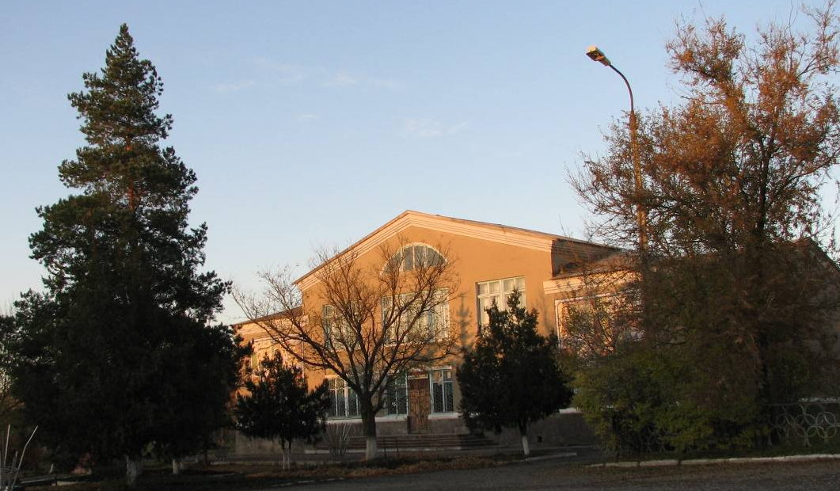

Физкультура и спорт
Сеть учреждений физкультуры и спорта представлена 18 школьными спортивными залами, которые находятся в ведении общеобразовательных учреждений и полноценно не могут эксплуатироваться остальными группами населения района и 10 плоскостными сооружениями (табл. 3.3.8).
Табл. 3.3.8.
Основные показатели работы спортивных учреждений в Прикубанском районе, 2008г.
 | Количество спортивных и тренажерных залов общего доступа, шт. | Общая площадь спортивных и тренажерных залов общего доступа, м² | количество посещений за 2008 г. | Мощность спорт.сооруж. в % к соц.нормативу | Количество плоскостных сооружений | плошадь плоскостных сооружений, м² | количество посещений за 2008 г. | Мощность плоскостных сооруж. в % к соц.нормативу
Дружбинское СП | 1 | 160 | -- |  | 1 | 12000 | 24 | 180
Знаменское СП
Ильичевское СП | 1 | 110
Кавказское СП | 4 | 866 | 42116 | 81 |  | 53500 | 400 | 898
Майское СП
Мичуринское СП
Николаевское СП | 2 | 304 | 22600 | 30 | 3 | 200 | 100
Октябрьское СП | 1 | 158,4 | 2280 | 20 | 2 | 120 | 50 | 2,3
Счастливенское СП | 3 | 900 | 1800 | 78 | 3 | 1800 | 180 | 28
Таллыкское СП | 1 | 216 | 864 | 79 | 1 | 15400 |  | 1006
Чапаевское СП
Ударненское ГП | 1 |  | 15000
Обеспеченность населения спортивными объектами остается низкой, что является одной из причин, не позволяющих в полной мере успешно осуществлять задачу оздоровления населения, хотя уровень вовлеченности в занятия физической культурой и спортом всех слоев населения довольно высок. Существующая материально-техническая база физической культуры и спорта является отсталой в техническом отношении. Большинство сооружений оснащено старым оборудованием и не имеет необходимых площадей для организации работы с населением района.

2.4. СОЦИАЛЬНО – ЭКОНОМИЧЕСКОЕ РАЗВИТИЕ ТАЛЛЫКСКОГО СЕЛЬСКОГО ПОСЕЛЕНИЯ ПРИКУБАНСКОГО МУНИЦИПАЛЬНОГО РАЙОНА
2.4.1. Природно-ресурсный потенциал
Прикубанский район расположен на севере Карачаево - Черкесской Республики. На севере район граничит с землями Кочубеевского и Андроповского районов Ставропольского края, на востоке с землями Предгорного района Ставропольского края, на юге - с землями Усть-Джегутинского района Карачаево-Черкесской Республики и на западе – с землями Адыге-Хабльского и Абазинского районов Карачаево-Черкесской Республики. Районный центр - поселок Кавказский находится в 16 км от республиканской столицы города Черкесска.
Общая площадь района составляет 94 302 гектара. В 24 населенных пунктах, в 1 городском и 11 сельских поселениях в мире, дружбе и согласии проживают более 29.3 тыс. человек.
Район сельскохозяйственный, располагает более 76884 га сельскохозяйственных угодий, в том числе: пашня – 47313, залежи – 2177, многолетние насаждения – 418, сенокосы – 6391 и пастбища – 20585 га.
Гидрографическая сеть на территории района представлена тремя реками: Кубанью ее притоками – Овечкой и Абазинкой. В реки впадают многочисленные ручьи, питание которых осуществляется за счет атмосферных осадков и грунтовых вод – термальных источников.
Через всю территорию Таллыкского сельского поселения Прикубанского района проходит русло искусственного водотока – Большого Ставропольского канала, по которому вода орошает и обводняет земли многих хозяйств района, а также поступает в засушливые степи Ставропольского края.
На канале расположены три ГЭС. Среднегодовая выработка электроэнергии этими электростанциями составляет 852 млн.кВт/час.
Из внутренних водоемов самым крупным является Кубанское водохранилище, находящееся в центральной части района и занимающее свыше 50 кв. километров, глубина его достигает 28 метров. Основная цель создания водохранилища – регулирование стока в Большом Ставропольском канале. Большое Кубанское водохранилище является самым большим водоемом республики. Также на территории района находится единственный естественный водоем – озеро Соленое.
В руслах небольших рек и ручьев в районе построено ряд прудов и водоемов, которые используются для хозяйственных целей населения и водопоя скота.
Гидрографические ресурсы района вполне обеспечивают хозяйственные потребности в воде животноводство, а также бытовые нужды.
Таблица 1
Распределение земель по категориям
№ п/п | Назначение земель | Площадь га
1 | земли сельхозназначения | 76884
2 | земли населенных пунктов | 1875
3 | земли лесного фонда | 762
4 | земли промышленности | 933
5 | земли водного фонда | 6299
6 | земли особо охраняемых природных территорий | 6

Климат района
Территория района круглый год находится под влиянием северных, северо-восточных континентальных воздушных масс. Вследствие этого общие климатические условия этой зоны характеризуются умеренно- континентальным климатом.
В холодное время года здесь нередко наблюдается очень влажная ветреная погода с частыми туманами, моросящими дождями, гололедом и изморозью.
В теплое полугодие преобладает сухая, солнечная погода с относительно жарким летом, кратковременными дождями и сухими восточными ветрами.
Весенний сезон характеризуется сравнительно большими скоростями ветра, которые в среднем значении равны 4,4 м/сек.
Лето жаркое, сухое, со средней температурой +20о, но выпадают дни с очень высокой температурой – до +40о.
Такой же теплой, сухой и солнечной является осень. Возрастает скорость ветра. Таким образом, всего безморозный период продолжается 170-200 дней.
Зима длится 90-100 дней, с декабря до марта. Первые заморозки наблюдаются в конце сентября и заканчиваются в начале апреля. Средняя январская температура – 4,2^{о}, минимальная может снижаться до – 32^{о}. Не все зимы бывают с устойчивым снежным покровом, снег залегает неравномерно и мощность его незначительна. Выпадает он обычно в начале декабря и достигает 10-15 см. Климатические особенности данного района благоприятны для возделывания садовых, овощных, зерновых культур и кормовых трав.

Растительность.
Территория Таллыкского сельского поселения Прикубанского района расположена в зоне разнотравно-злаковых луговых степей, развивающихся на черноземах. Но значительное пространство бывших степей уже занято бесконечными полями пшеницы, подсолнечника, кукурузы и другими видами сельскохозяйственных культур. Естественная растительность здесь сохранилась лишь по балкам, на крутых склонах, в местах с неглубоким залеганием каменистых пород.
На территории района наиболее широкое распространение получили сухие остепененные луга на лугово-черноземных почвах. Низинные луга используются для выпаса животных и для сенокоса.

2.4.2 Информация по месторождениям
В настоящее время ведутся только поисково-разведочные работы, поэтому конкретные объемы добычи не сообщаются.
Нерудные полезные ископаемые, расположенные на территории Таллыкского сельского поселения Прикубанского района
Таблица 2
Наименование полезного ископаемого | Месторасположение
Кирпично-черепичное сырье, суглинок | пос. Мичуринский
Песчано-гравийные материал | с. Чапаевское
Песчано-гравийные отложения | Аленовский карьер, с. Счастливое

2.4.3.Объемы и перечень образованных и накопленных отходов производства
На территории района насчитывается всего 19 площадок для временного хранения ТБО с общей площадью 23 га.
В связи с невозможностью полной утилизации и переработки всех видов отходов происходит их накопление в местах их временного хранения. В 2012 году на свалках размещены отходы всего 203 тыс.м3.
Основные виды отходов производства и потребления образующиеся на территории района:
- навоз от крупного рогатого скота 60%;
- отходы потребления на производстве, подобные коммунальным – 10%;
- отходы (мусор) бытовые – 25%;
- отходы прочие – 5%.
Основная задача муниципалитетов организовать сбор и вывоз отходов на постоянные свалки. Для решения этого вопроса нужно с балансодержателями свалок заключить договоры на прием и размещение отходов.

2.4.4.Характеристика лесных ресурсов
Таблица 3
Распределение лесов по лесопользователям
Площадь земель  лесного фонда | В том числе в ведении |  | Всего покрытых  лесом земель | % лесистости
Площадь земель  лесного фонда | Федеральная  служба лесного  хозяйства РФ | Управления лесами КЧР | Всего покрытых  лесом земель | % лесистости
762 га |  | 762 га | 724га | 0,9

2.4.5.Ключевые отрасли экономики муниципального района формирующие бюджет
Промышленный потенциал района представлен такими предприятиями как ОАО «Ставропольская электрическая генерирующая компания», которая вырабатывает электроэнергию для близлежащих населенных пунктов Карачаево-Черкесии и Ставропольского края, ООО «Тандем», ООО «Октябрьский», ООО «ЮгПроектСтройМонтаж» и др.
В районе функционируют сельскохозяйственные предприятия различных организационно-правовых форм хозяйствования, но основными являются: сельскохозяйственные производственные кооперативы, общества с ограниченной ответственностью, крестьянские фермерские и личные подсобные хозяйства.
Основная специализация хозяйств района: производство растениеводческой продукции, в основном зерновых культур, мясомолочное скотоводство.
На территории района работают 15 коллективных сельхозпредприятия различных форм собственности, 107 действующих крестьянско-фермерских хозяйств, а так же 5105 личных подсобных хозяйств.
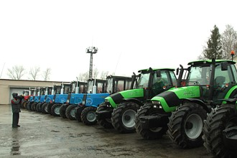 Общие показатели развития сельского хозяйства

Таблица 4
Показатели | Ед. изм. | 2010 | 2011 | 2012
Число хозяйств,всего | ед. | 5117 | 5174 | 5227
в том числе:
-сельскохозяйственных предприятий | - " - | 17 | 15 | 15
-крестьянских (фермерских) хозяйств | - " - | 100 | 102 | 107
- личных подсобных хозяйств | - " - | 5000 | 5057 | 5105
Валовая продукция сельского хозяйства в действующих ценах | тыс.руб. | 998000 | 1117000 | 1489000
темп роста к предыдущему году | % | 124,7 | 111,9 | 133,3
Валовая продукция растениеводства в действующих ценах | тыс.руб. | 603000 | 605000 | 900000
темп роста к предыдущему году | % | 120,6 | 100,3 | 148,8
Валовая продукция животноводства в действующих ценах | тыс.руб. | 395000 | 512000 | 589000
темп роста к предыдущему году | % | 126,6 | 129,6 | 115,0
Показатели | Ед. изм. | 2010 | 2011 | 2012
Число хозяйств, всего | ед. | 5117 | 5174 | 5227
в том числе:
- сельскохозяйственных предприятий | - " - | 17 | 15 | 15
-крестьянских (фермерских) хозяйств | - " - | 100 | 102 | 107
- личных подсобных хозяйств | - " - | 5000 | 5057 | 5105
Валовая продукция сельского хозяйства в действующих ценах | тыс.руб. | 998000 | 1117000 | 1489000
темп роста к предыдущему году | % | 124,7 | 111,9 | 133,3
Валовая продукция растениеводства в действующих ценах | тыс.руб. | 603000 | 605000 | 900000
темп роста к предыдущему году | % | 120,6 | 100,3 | 148,8
Валовая продукция животноводства в действующих ценах | тыс. руб. | 395000 | 512000 | 589000
темп роста к предыдущему году | % | 126,6 | 129,6 | 115,0

Валовая продукция в сельском хозяйстве района в стоимостном выражении за 2012 год составила от 2 млрд.978 млн. рублей.
Несмотря на тяжелые финансовые условия деятельности, коллективные и крестьянско-фермерские хозяйства проводят работу, направленную на повышение экономической стабильности сельхозпроизводства. Это прежде всего применение малозатратных ресурсосберегающих способов основной подготовки почвы и сева сельхозкультур, дробное внесение минеральных удобрений и средств защиты растений в период вегетации, внедрение в производство высокоурожайных сортов и гибридов зерновых, технических и кормовых культур, проведение всего комплекса сельхозработ в оптимальные агротехнические сроки с высоким качеством.
Проводимая работа дала ощутимые результаты. Значительно повысилось производство зерновых, технических и кормовых культур, картофеля и овощей и тем самым повысилась финансовая стабильность сельхозпредприятий.
Экономическая эффективность сельскохозяйственного производства постоянно приводит к расширению посевных площадей хозяйств всех категорий. В 2012 году они составили 39922 га, что на 148,8% больше, чем в 2011 году. Из них площадь под зерновые культуры занимает 23113 га.
Повысилась рентабельность производства и качество продукции, увеличилось качество используемых сельхозугодий, в том числе пашни до 98% от наличия.
В полевых севооборотах увеличиваются посевы бобовых культур, рапса, сахарной свеклы в целях соблюдения агротехнических требований к использованию пашни и увеличению рентабельности растениеводства.
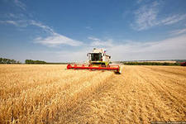
Таблица 5
Посевные площади сельскохозяйственных культур
Показатели | Ед. изм. | 2010 | 2011 | 2012
Посевные площади – всего | га | 39704 | 39900 | 39922
в том числе:
зерновые культуры | га | 23113 | 22882 | 23755
подсолнечник на зерно | га | 5600 | 4233 | 6123
сахарная свекла | га | 5265 | 5605 | 4020
картофель | га | 94 | 898 | 971
овощи | га | 27 | 17 | 19

В 2011 году снижение темпа роста продукции растениеводства обусловлено наступлением ранних холодов и сильных заморозков. В результате чего в буртах на полях погибло 50тыс. тонн сахарной свеклы, подготовленной к отправке на сахарный завод. Урожай картофеля погиб полностью на площади в 398га.
Общий рост продукции сельского хозяйства в 2012 году обеспечен высокой урожайностью зерновых колосовых культур, кукурузы на зерно, а так же ростом закупочных цен на эту продукцию на 50-70%.
Стратегическим направлением развития сельского хозяйства Таллыкского сельского поселения Прикубанского района является:
- развитие молочно-мясного скотоводства в общественном секторе;
- совершенствование структуры посевных площадей для решения вопросов кормопроизводства и увеличения посевов технических культур;
- модернизация, обновление парка сельскохозяйственных машин;
- решение кадровых вопросов, за счет создания условий для привлечения и закрепления молодых специалистов.
Отрасль животноводства развивается в основном за счет личных подсобных и фермерских хозяйств, чему способствует кредитование сельских подворий по национальным проектам. Доля личных подсобных хозяйств населения в производстве животноводческой продукции составляет в среднем 85 %

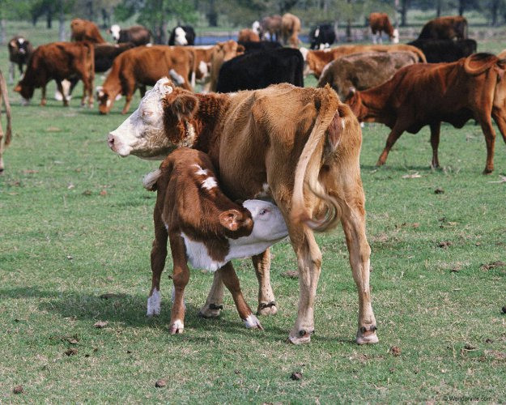

Таблица 6
Основные показатели по животноводству
Показатели | Ед. изм | 2010 | 2011 | 2012
Поголовье скота и птицы:
Крупный рогатый скот - всего | голов | 23020 | 27759 | 21490
в т.ч. в сельхозпредприятиях | голов | 4200 | 7900 | 8650
Коровы - всего | голов | 12039 | 16584 | 11700
в т.ч. в сельхозпредприятиях | голов | 1900 | 6100 | 2917
Свиньи - всего | голов | 6812 | 3938 | 497
в т.ч. в сельхозпредприятиях | голов | 3000 | - | -
Производство продукции: | тонн
Скот и птица на убой (в живом весе) -  всего | тонн | 15687 | 15925 | 13721
в т.ч. в сельхозпредприятиях | тонн | 11578 | 12569 | 9929
Молоко – всего | тонн | 24500 | 27493 | 26919
в т.ч. в сельхозпредприятиях | тонн | 3423 | 6653 | 4700
Яйца всего | тыс.  штук | 12283 | 10895 | 13215
Надой молока на 1 корову | кг | 2035 | 1658 | 1446

Снижение роста продукции животноводства в 2012 году обусловлено снижением поголовья крупного рогатого скота с 27,7 тыс. до 21,5 тыс. голов. В том числе коров с 16,6 тыс. до 11,7 тыс. голов, в результате чего снизилось производство мяса скота на убой и производство молока.
Вместе с тем, природно-климатические условия, географическое расположение района, а также трудовые ресурсы позволяют сохранить и развивать отрасль животноводства во всех хозяйствах, что в дальнейшем будет способствовать росту экономики.

2.4.5. Инфраструктурные объекты экономики муниципального образования
Водоснабжение
На территории района, в частности в поселке Кавказский и в поселке Ударный действуют 2 водозабора, 3 насосных станций. Протяженность водопроводных сетей составляет 35 км, в ветхом состоянии находится 15 км водопроводных сетей. ООО «Ударненское» оказывает услуги по водоснабжению и водоотведению.
Основные направления, по которым развивается система водоснабжения – это усовершенствование технологии очистки воды, развитие артезианского водоснабжения, строительство и замена ветхих сетей водопровода. Самой острой проблемой была и остается изношенность коммуникаций, которые составляет 65-70%. Водоснабжением остальных поселений района занимаются ООО «Водоканал» г. Черкесск, Усть-Джегутинский филиал ФГУ «Управление мелиорации земель и сельскохозяйственного водоснабжения по Карачаево-Черкесской Республике».
Водоотведение
Изношенность очистных сооружений составляет 100%. Ситуация вокруг этого вопроса критическая. Строительство и обслуживание таких объектов, по мнению специалистов оценивается в десятки миллионов рублей. На обслуживании находятся внутренние канализационные сети, насосная станция. Средний физический износ канализационных сетей в поселках Кавказский, Октябрьский и Ударный составляет 75%. Центральной канализационной сети в других населенных пунктах муниципального района не имеется.
Газоснабжение
Обеспечением газа в районе занимается ЗАО "Газпром газораспределение Черкесск". Уровень газификации жилых домов составляет 97%.
Теплоснабжение
Центральным теплоснабжением объектов социального, культурно-бытового обслуживания и многоквартирных жилых домов в поселке Кавказский, Ударный и Октябрьский занимается КЧ РГУП «Теплоэнерго», на обслуживании которого находятся 3 котельные.
Электроснабжение
Для обеспечения населения и предприятий района электрической энергией проложено 495,9 км электрических сетей всех видов собственности, Имеется 154 трансформаторных подстанций.
Транспорт, дорожное хозяйство и связь
Протяженность автомобильных дорог, находящихся на территории района, составляет 301,82 км, в том числе дорог с асфальтобетонным покрытием 52,86 км., песчанно-гравийным покрытием 248,96 км.
Услуги пассажирских грузоперевозок оказывает
ООО «Апсны», Черкесское ГП АТП №1. Имеется автобусное сообщение со всеми центрами сельских поселений.
Услуги связи
Услуги связи на территории муниципального образования оказывают ОАО «Ростелеком» по Прикубанскому району. В 2015 году планируется завершить замену соединительных кабельных линий на ВОЛС.

2.4.6.Человеческий капитал
Численность населения Таллыкского сельского поселения Прикубанского района на начало 2013 года составила 29.3 тыс. человека. В районе наблюдается положительный миграционный обмен. Здесь проживают: карачаевцы, русские, черкесы, абазины, турки-месхетинцы, чеченцы, татары.
Возрастная структура населения по итогам переписи 2010 года следующая:
-моложе трудоспособного возраста-5345 человек;
-трудоспособное население - 9,4 тыс. человек;
-старше трудоспособного возраста -9640 человек.
Занятость населения
В новых социально-экономических условиях проблемы занятости коснулись всех возрастных групп населения и профессий. Современный рынок труда предъявляет жесткие требования ко всем специалистам, претендующим на вакантные рабочие места: высокий образовательный уровень, наличие опыта работы по специальности, дополнительные навыки.
Напряженность на рынке труда в период полевых работ немного снижается, так как район сельскохозяйственный. Многие жители заняты в личных подсобных хозяйствах.
Официально безработица в районе составляет 2,7 %, реально в постоянной работе нуждается около 43% трудоспособных граждан.
Сегодня востребованы практически все основные профессии, преимущественно для мужчин. В то же время в составе безработных 57.5 % женщин. Почти треть из них имеют высшее и среднее специальное образование. В сельской местности более половины безработных имеют длительный перерыв в работе. Каждый шестой безработный не имеет профессии. Этим категориям граждан сложно подыскать постоянную работу. Тем более, что 65% вакансии для работы предоставляют предприятия и организации города Черкесска.
Уровень жизни населения
Одним из определяющих показателей, характеризующих уровень жизни населения, является динамика реальных доходов населения. В течении последних лет общий объем денежных доходов по различным группам населения складывался в пользу бюджетной сферы. Максимальное значение соотношения среднедушевых денежных доходов и прожиточного минимума, сложившееся в течение последних лет, не было достигнуто в текущем году. Реальное содержание заработной платы за последние годы существенно не выросло.
Данные расходов населения свидетельствуют о том, что на протяжении последних лет не произошло каких-то изменений, связанных со сложившейся в предыдущие периоды моделью расходов домашних хозяйств — наибольшие затраты семей, как и прежде, приходятся на покупку продуктов питания, затем следуют расходы на непродовольственные расходы и оплату услуг.
Денежные доходы населения
Уровень денежных доходов населения за последние годы неуклонно растет. За 2012 год доходы возросли на 106 % по сравнению в предыдущим годом, выплаты социального характера на 110,6 %, в том числе пенсии — на 103,2 %. Соответственно растут расходы населения на покупку товаров и оплату услуг (107.8 % к прошлому году).
Образование
В системе образования Таллыкского сельского поселения Прикубанского муниципального района имеется 25 учреждений образования из них:
- 15 средних общеобразовательных школ;
- 2 гимназии;
- 1 основная общеобразовательная школа;
- 1 открытая (сменная) общеобразовательная школа;
- 5 учреждения дошкольного образования;
- 2 учреждения дополнительного образования.
Все учреждения образования работают по учебным планам, составленным на основе базисного учебного плана общеобразовательных учреждений Карачаево-Черкесской Республики.
Численный состав педагогических кадров в общеобразовательных учреждениях составляет 577 человека, в учреждениях дошкольного образования 112 человек, педагогов дополнительного образования - 23.
В 2012-2013 учебном году в образовательных учреждениях района 3177 учащихся из них 135 учащихся подготовительных классов. Работает 10 групп продленного дня на 200 детей. В учреждениях дополнительного образования 1392 воспитанников.
Для создания благоприятных условий по развитию одаренных детей в интересах личности, общества и государства, для расширения и углубления знаний по предметам, развития способностей учащихся образовательных учреждений Таллыкского сельского поселения Прикубанского муниципального района создаются благоприятные условия в школах.
Во всех школах созданы методические объединения, внедряются новые образовательные технологии, ведется экспериментальная работа. Разрабатываются и используются методические рекомендации и оптимизации учебно – воспитательного процесса. Все образовательные учреждения подключены к сети Интернет.
Здравоохранение
Сфера здравоохранения района представлена четырьмя участковыми больницами на 110 коек, тремя врачебными амбулаториями, 15 фельдшерско-акушерскими пунктами.
Численность работающих в муниципальных учреждениях здравоохранения района составляет 386 человек, из них 37 врачей и 236 человек медицинского персонала.
Медицинское обслуживание населения осуществляется амбулаторным приемом на 375 посещений в смену и стационарами на 110 коек, из них 20 коек дневного пребывания.
Основные проблемы в сфере здравоохранения — недостаточность врачебных кадров. Также серьезную озабоченность вызывает состояние материально-технической базы учреждений здравоохранения района: необходим ремонт зданий медицинских учреждений и приобретение санитарного автотранспорта.
Культура и спорт
Работа по сохранению и восстановлению традиций народной духовной и материальной культуры требует применения программных средств и методов, действенной организационной и финансовой поддержки.
Прикубанский муниципальный район имеет весь необходимый потенциал народной культуры - главной основы развития других форм общественной и государственной жизни.
На сегодняшний день в Прикубанском муниципальном районе сохранена сеть сельских учреждений культуры, которую составляют 24 учреждения клубного типа (в том числе 3 автоклуба), 19 библиотек, 2 детские музыкальные школы, школа искусств, 3 коллектива, носящие звание «народный».
Основной проблемой является отсутствие помещений для проведения мероприятий, кружковой работы, отсутствие сценических костюмов для коллективов художественной самодеятельности района. Не менее важной проблемой является отсутствие специалистов по данному профилю, отсутствие электронной техники.
В учреждениях спортивного типа занимается 791 человека. По итогам прошедшего года подготовлено 2 заслуженных мастера спорта, 11 мастеров спорта, 23 кандидата в мастера спорта.

2.4.7.Финансовая сфера

В районе работают дополнительный офис № №8585/010 Карачаево-Черкесского отделения сберегательного банка РФ. Имеется 3 банкомата.

В консолидированный бюджет Таллыкского сельского поселения Прикубанского муниципального района за 2012 год мобилизовано 719477,7 тыс. рублей, в т.ч. собственные доходы -85280,1 тыс. рублей, с увеличением к аналогичному периоду 2011 года на 4476,2 тыс. рублей.

Таблица 7
Структура доходов бюджета (тыс. руб.)
Наименование | 2010 | 2011 | 2012 | 2013 оценка | 2014 прогноз
Собственные доходы, из них: | 72200,5 | 80803,9 | 85280,1 | 75142,8 | 82657,1
Налоговые доходы, из них: | 61092,2 | 67022,0 | 74908,3 | 65325,9 | 71858,5
Налог на доходы физических лиц | 36262,5 | 41553,3 | 45045,8 | 37642,2 | 41406,4
Единый налог на вмененный доход  для отдельных видов деятельности | 861,0 | 849,2 | 1075,6 | 758,0 | 863,5
Налог на имущество организаций | 16764,4 | 16509,0 | 20093,5 | 17208,0 | 18928,8
Налог на имущество физических  лиц | 966,8 | 484,5 | 960,1 | 1196,6 | 1316,3
Земельный налог | 3258,3 | 4007,0 | 4390,2 | 5904,2 | 6494,6
Государственная пошлина | 1371,0 | 995,8 | 1924,3 | 1182,0 | 1300,2
Задолженность по отмененным  налогам, сборам и иным  обязательным платежам | 36,7 | 100,9 | 11,6 | - | -
Неналоговые доходы, из них: | 11108,3 | 13781,9 | 10371,8 | 9816,9 | 10798,6
Арендная плата и поступления  от продажи права на  заключение договоров аренды | 7044,0 | 5906,8 | 5431,9 | 4459,6 | 4905,6
Доходы от сдачи в аренду  имущества | 1256,0 | 1308,5 | 1422,1 | 1381,0 | 1519,1
Платежи при пользовании  природными ресурсами | 1079,7 | 722,5 | 1475,1 | 890,0 | 979,0
Доходы от продажи  материальных и нематериальных  активов | 359,8 | 344,8 | 544,0 | 725,6 | 798,2
Штрафы, санкции, возмещение  ущерба | 989,8 | 1469,8 | 927,0 | 1023,0 | 1125,3
Средства, полученные в рамках  межбюджетных  отношений (дотации, субвенции,  трансферты)  В том числе: | 360309,6 | 484405,7 | 634197,6 | 517281,1 | 569009,2
Субсидии | 46575,9 | 68817,6 | 161323,7 | 27650,8 | 30415,9
Доходы всего | 432510,2 | 565209,6 | 719477,7 | 589423,8 | 648366,2

В разрезе видов налоговых и неналоговых доходов бюджета характеризуется следующими показателями. Налога на доходы физических лиц поступило 45045,8 тыс. рублей. По сравнению с аналогичным периодом 2011 года поступило больше на 3492,5 тыс. рублей. Единого налога на вмененный доход для отдельных видов деятельности за 2012 год поступление составило 1075,6 тыс.рублей, с ростом к аналогичному периоду прошлого года на 226,4 тыс. рублей. Налога на имущество организаций поступило 20093,5 тыс. рублей. По сравнению с аналогичным периодом 2011 года поступило больше на 3584,5 тыс. рублей. Поступления по платежам при пользовании природными ресурсами составили 1475,1 тыс. рублей, что практически увеличился на 752,6 уровня 2011 года.
3. Инвестиции
Таблица 15
Инвестиционные проекты, предлагаемые к реализации администрацией Таллыкского сельского поселения Прикубанского муниципального района
Наименование проекта, краткая его характеристика  (объем инвестиций, срок реализации, количество рабочих мест,) | Сведения о потенциальных  инвесторах для проекта и  структуре финансирования | Поддержка со стороны  администрации  муниципального  образования. Контакты.
Создание овощехранилища с производственными мощностями по переработке и упаковке овощей с объемом единовременного хранения 10 тыс. тонн.  100 рабочих мест |  | Предоставление земельного участка с инфраструктурой
Строительство мини - завода по переработке молока в поселке Кавказский  150 рабочих мест |  | Предоставление земельного участка с инфраструктурой
Строительство мини - завода по производству кирпича в поселке Мичуринский  25 рабочих мест |  | Предоставление земельного участка с инфраструктурой
Строительство мини - завода по производству сухих строительных смесей в селе Счастливое  100 рабочих мест |  | Предоставление земельного участка с инфраструктурой
Строительство мини – завода по розливу минеральной воды в поселке Кавказский  35 рабочих мест |  | Предоставление земельного участка с инфраструктурой
Строительство сахарного мини –завода в поселке Кавказский, мощностью 160 тыс. тонн свеклы  150 рабочих мест |  | Предоставление земельного участка с инфраструктурой
Строительство асфальтного мини – завода поселке Кавказский  20 рабочих мест |  | Предоставление земельного участка с инфраструктурой
Строительство очистных сооружений в поселках: Кавказский, Октябрьский и Ударный |  | Предоставление земельного участка с инфраструктурой

2.4.8. Инвестиционные площадки
1. Инвестиционная площадка № 1– Имущественный комплекс, можно использовать по производству тротуарной плитки, брусчатки и декоративных изделий из бетона. Ближайший песчано-гравийный карьер в 10 км. Имеется вся инженерная инфраструктура: газ, электричество, вода.
2. Инвестиционная площадка № 2– Производственная база. Производство стройматериалов. Имеется вся инженерная инфраструктура: газ, электричество, вода.
3. Инвестиционная площадка № 3– Административное здание. Финансовые услуги. Имеется вся инженерная инфраструктура: газ, электричество, вода.
Более подробная информация представлена в Приложении № 1.
2.4.9. Контакты
1. Юридический адрес администрации муниципального района: 369100, Карачаево –Черкесская Республика, Прикубанский район, пос. Кавказский, пр-кт Ленина, 26.
2. Глава администрации: Казиев Хусейн Магомедович
тел: 88787432010.
3. Ответственное лицо: Аджиева Тамара Мухидиновна, начальник отдела экономического развития, управления имуществом и инвестиций.
Тел: 88787431191.
4. Адрес электронной почты: ekootdel@yandex.ru
5. Официальный сайт: http://admprik.ru/
Приложение №1
Форма паспорта площадки № 1

Название площадки |  |  |  |  | Имущественный комплекс
Местонахождение площадки (район, поселок) |  |  |  |  | Прикубанский район, поселок Кавказский
Тип площадки
Модуль с прилегающими бытовыми помещениями
Складское помещение
Производственная база (перечень оборудования)
Здание предприятия (наименование)
Предприятие целиком (название)
Иное
Основные сведения площадки
Адрес места расположения площадки |  |  |  |  | Прикубанский район, поселок Кавказский, ул. Коммунальная, 5
Общая площадь |  |  |  |  | 231,8
Собственник (владелец)  Форма владения землей и зданиями (собственность, аренда, другая) |  |  |  |  | Прикубанский муниципальный район  Собственность
Категория земель  Вид разрешенного использования  Площадь |  |  |  |  | Земли населенных пунктов  Под коммунально-складские объекты  1219 кв.м.
Кадастровый номер |  |  |  |  | 09:02:0080101:744
Возможность расширения (да / нет) |  |  |  |  | нет
Расстояние до ближайших жилых домов (в м или км) |  |  |  |  | 0,5
Наличие ограждений (есть /нет) |  |  |  |  | есть
Удаленность (в км) участка от:
г. Черкесск |  |  |  |  | 16
центра муниципального образования, в котором находится площадка |  |  |  |  | 0,7
близлежащего города |  |  |  |  | 16
автомагистрали |  |  |  |  | 0,3
железной дороги (название станции) |  |  |  |  | 20, г. Черкесск
аэропорта (название) |  |  |  |  | 74, г. Минеральные Воды
Наличие железнодорожных подъездных путей к площадке, имеющих сообщение с железной дорогой, их протяженность |  |  |  |  | нет
Наличие автомобильных подъездных путей к площадке |  |  |  |  | имеется
Основные параметры зданий и сооружений, расположенных на площадке
Наименование здания, сооружения | Площадь,  кв. м | Этажн  ость |  | Строительный  материал  конструкций |  |  | Состояние,  степень  износа, %
База одноквартирного дома с котельной | 76,50 | 1 |  | фундамент – бетонный; стены – кирпичные; крыша - шиферная; полы – дощатые окрашенные |  |  | удовлетворительное
Склад | 28,90 | 1 |  | фундамент – бетонный; стены – кирпичные; крыша - шиферная |  |  | удовлетворительное
Автогараж | 126,40 | 1 |  | фундамент – бетонный; стены – кирпичные; крыша - шиферная |  |  | удовлетворительное
Навес | 51,4 |  |  |  |  |  | удовлетворительное
Характеристика инфраструктуры
Вид инфраструктуры |  |  | Единица измерения |  |  |  | Описание
Газ |  |  | куб. м/час |  |  |  | имеется
Электроэнергия |  |  | Квт |  |  |  | имеется
Отопление |  |  | Гкал/час |  |  |  | имеется
Водоснабжение |  |  | куб. м/сутки |  |  |  | имеется
Канализация |  |  | куб. м/сутки |  |  |  | имеется
Очистные сооружения |  |  | куб. м/сутки |  |  |  | нет
Котельные установки |  |  | кВт |  |  |  | имеется
Иная имеющая инфраструктура
Условия предоставление в пользование |  |  |  |  |  | аренда
Контактные данные
Контактное лицо  (должность, Ф.И.О.) |  |  |  |  |  | Аджиева Тамара Мухидиновна  Начальник отдела экономического развития, управления имуществом и инвестиций
Телефон (с кодом города), факс |  |  |  |  |  | 88787431191
E-mail |  |  |  |  |  | ekootdel@yandex.ru

Форма паспорта площадки № 2

Название площадки |  |  |  |  | Производственная база
Местонахождение площадки (район, поселок) |  |  |  |  | Прикубанский район, поселок Ударный
Тип площадки
Модуль с прилегающими бытовыми помещениями
Складское помещение
Производственная база (перечень оборудования)
Здание предприятия (наименование)
Предприятие целиком (название)
Иное
Основные сведения площадки
Адрес места расположения площадки |  |  |  |  | Прикубанский район, поселок Ударный, ул. Комсомольская, 1
Общая площадь |  |  |  |  | 478,9
Собственник (владелец)  Форма владения землей и зданиями (собственность, аренда, другая) |  |  |  |  | Прикубанский муниципальный район  Собственность
Категория земель  Вид разрешенного использования  Площадь |  |  |  |  | Земли населенных пунктов  Под производственную базу  1533 кв.м.
Кадастровый номер |  |  |  |  | 09:02:0310101:00466
Возможность расширения (да / нет) |  |  |  |  | нет
Расстояние до ближайших жилых домов (в м или км) |  |  |  |  | 0,1
Наличие ограждений (есть /нет) |  |  |  |  | есть
Удаленность (в км) участка от:
г. Черкесск |  |  |  |  | 55
центра муниципального образования, в котором находится площадка |  |  |  |  | 0,5
близлежащего города |  |  |  |  | 55
автомагистрали |  |  |  |  | 12
железной дороги (название станции) |  |  |  |  | 59, г. Черкесск
аэропорта (название) |  |  |  |  | 60, г. Минеральные Воды
Наличие железнодорожных подъездных путей к площадке, имеющих сообщение с железной дорогой, их протяженность |  |  |  |  | нет
Наличие автомобильных подъездных путей к площадке |  |  |  |  | имеется
Основные параметры зданий и сооружений, расположенных на площадке
Наименование здания, сооружения | Площадь,  кв. м | Этажн  ость |  | Строительный  материал  конструкций |  |  | Состояние,  степень  износа, %
Производственная база | 478,9 | 1 |  | фундамент – бетонный; стены – кирпичные; крыша - шиферная; полы – дощатые окрашенные |  |  | удовлетворительное
Характеристика инфраструктуры
Вид инфраструктуры |  |  | Единица измерения |  |  |  | Описание
Газ |  |  | куб. м/час |  |  |  | имеется
Электроэнергия |  |  | Квт |  |  |  | имеется
Отопление |  |  | Гкал/час |  |  |  | имеется
Водоснабжение |  |  | куб. м/сутки |  |  |  | имеется
Канализация |  |  | куб. м/сутки |  |  |  | нет
Очистные сооружения |  |  | куб. м/сутки |  |  |  | нет
Котельные установки |  |  | кВт |  |  |  | имеется
Иная имеющая инфраструктура
Условия предоставление в пользование |  |  |  |  |  | аренда
Контактные данные
Контактное лицо  (должность, Ф.И.О.) |  |  |  |  |  | Аджиева Тамара Мухидиновна  Начальник отдела экономического развития, управления имуществом и инвестиций
Телефон (с кодом города), факс |  |  |  |  |  | 88787431191
E-mail |  |  |  |  |  | ekootdel@yandex.ru

Форма паспорта площадки № 3
Название площадки |  |  |  |  | Административное здание
Местонахождение площадки (район, поселок) |  |  |  |  | Прикубанский район, поселок Кавказский
Тип площадки
Модуль с прилегающими бытовыми помещениями
Складское помещение
Производственная база (перечень оборудования)
Здание предприятия (наименование)
Предприятие целиком (название)
Иное
Основные сведения площадки
Адрес места расположения площадки |  |  |  |  | Прикубанский район, поселок Кавказский, ул. Коммунальная, 4
Общая площадь |  |  |  |  | 1440,1
Собственник (владелец)  Форма владения землей и зданиями (собственность, аренда, другая) |  |  |  |  | Прикубанский муниципальный район  Собственность
Категория земель  Вид разрешенного использования  Площадь |  |  |  |  | Земли населенных пунктов  Под административным зданием  7907 кв.м.
Кадастровый номер |  |  |  |  | 09:02:0080101:2050
Возможность расширения (да / нет) |  |  |  |  | нет
Расстояние до ближайших жилых домов (в м или км) |  |  |  |  | 0,5
Наличие ограждений (есть /нет) |  |  |  |  | есть
Удаленность (в км) участка от:
г. Черкесск |  |  |  |  | 16
центра муниципального образования, в котором находится площадка |  |  |  |  | 0,7
близлежащего города |  |  |  |  | 16
автомагистрали |  |  |  |  | 0,3
железной дороги (название станции) |  |  |  |  | 20, г. Черкесск
аэропорта (название) |  |  |  |  | 74, г. Минеральные Воды
Наличие железнодорожных подъездных путей к площадке, имеющих сообщение с железной дорогой, их протяженность |  |  |  |  | нет
Наличие автомобильных подъездных путей к площадке |  |  |  |  | имеется
Основные параметры зданий и сооружений, расположенных на площадке
Наименование здания, сооружения | Площадь,  кв. м | Этажн  ость |  | Строительный  материал  конструкций |  |  | Состояние,  степень  износа, %
Административное здание | 453,1 | 2 |  | фундамент – бетонный; стены – кирпичные; крыша - шиферная; |  |  | удовлетворительное
Сварочный цех | 96,8 | 1 |  | фундамент – бетонный; стены – кирпичные; крыша - шиферная |  |  | удовлетворительное
Гараж | 890,2 | 1 |  | фундамент – бетонный; стены – кирпичные; крыша - шиферная |  |  | удовлетворительное
Характеристика инфраструктуры
Вид инфраструктуры |  |  | Единица измерения |  |  |  | Описание
Газ |  |  | куб. м/час |  |  |  | имеется
Электроэнергия |  |  | Квт |  |  |  | имеется
Отопление |  |  | Гкал/час |  |  |  | имеется
Водоснабжение |  |  | куб. м/сутки |  |  |  | имеется
Канализация |  |  | куб. м/сутки |  |  |  | нет
Очистные сооружения |  |  | куб. м/сутки |  |  |  | нет
Котельные установки |  |  | кВт |  |  |  | имеется
Иная имеющая инфраструктура
Условия предоставление в пользование |  |  |  |  |  | аренда
Контактные данные
Контактное лицо  (должность, Ф.И.О.) |  |  |  |  |  | Аджиева Тамара Мухидиновна  Начальник отдела по экономическому развитию, управлению имуществом и инвестиций
Телефон (с кодом города), факс |  |  |  |  |  | 88787431191
E-mail |  |  |  |  |  | ekootdel@yandex.ru

2.4.10.Общий анализ экономики района
По территории Прикубанский район занимает 943,02 км² (6,6% от территории республики), население – 29,3 тыс. чел. (97% сельского населения).
Район сельскохозяйственный, располагает более 76884 га сельскохозяйственных угодий, в том числе: пашня – 47313, залежи – 2177, многолетние насаждения – 418, сенокосы – 6391 и пастбища – 20585 га.
Современное социально-экономическое положение КЧР в значительной мере определяется институциональными преобразованиями, составляющими основу экономических реформ, начатых в 1992 году. Важнейшими элементами этих преобразований являются приватизация, развитие новых форм хозяйствования и формирование смешанной экономики.
Всего с 1992 года приватизировано 633 предприятия, из них к муниципальной собственности относились 389 объектов (61,5%), собственности республики – 192 (30,3%) и федеральной собственности – 52 (8,2%).
К 1996 году в республике уже существовало 2162 акционерных общества и товарищества, а к началу 2005 года их число выросло до 3891. Преобразование собственности наряду с приватизацией государственных, муниципальных предприятий происходит и путем создания новых предприятий и организаций, как правило, в малом секторе экономики, а также индивидуальном предпринимательстве.
Обобщающим показателем экономической деятельности, уровня экономического развития республики является валовой региональный продукт (ВРП). Ведущее место в производстве товаров в реальном секторе экономики занимает сельское хозяйство и промышленность. Они в решающей мере определяют социально-экономическую ситуацию в республике. В 2004 году объем промышленного производства в республике составил 58,6% к уровню 1992 года.
Концентрируя около 6,7% населения республики, район производит лишь 0,3% объемов промышленного производства, 3,6 % отгружено товаров собственного производства, выполнено работ и услуг собственными силами по крупным и средним организациям.
В 2007 году объем промышленного производства в районе составил 24,6 млн. руб. (таблица 4.1.1).
Табл. 4.1.1.
Объем промышленного производства в
Карачаево-Черкесии, млн.руб.
 | 1990 | 1995 | 2000 | 2001 | 2002 | 2003 | 2004
Всего | 1105,6 | 999,5 | 2834 | 3985,5 | 4852,7 | 6562,4 | 7345,1
в том числе:
г.Черкесск | 743 | 562,9 | 1979,1 | 2821,7 | 3169,9 | 3986,1 | 4264,9
г.Карачаевск | 62,2 | 21 | 41,5 | 60,1 | 107,2 | 136,4 | 145,2
районы:
Адыге-Хабльский | 23,2 | 44,5 | 104,8 | 196,7 | 278,2 | 625,6 | 446,4
Зеленчукский | 59 | 13 | 24 | 26 | 35,6 | 32,5 | 44,5
Карачаевский | 13,7 | 1,4 | 21,4 | 24,3 | 43,1 | 124,3 | 124,2
Малокарачаевский | 46,4 | 8,7 | 21,7 | 21 | 39,9 | 46,4 | 37,7
Прикубанский | 25,3 | 5 | 17,3 | 16 | 26,4 | 25,3 | 24,6
Урупский | 52,7 | 43,2 | 173,4 | 172,8 | 157,4 | 227,7 | 316,7
Усть-Джегутинский | 42,2 | 294,8 | 444,8 | 639,9 | 988,7 | 1351 | 1933,1
Хабезский | 37,9 | 5 | 6 | 7 | 6,3 | 7,1 | 7,7
Данные государственной статистики дают возможность показать динамику валового регионального продукта с 2000 по 2008 годы в разрезе отраслей.
Табл. 4.1.2.
Основные социально-экономические показатели Таллыкского сельского поселения Прикубанского района.
Объем отгруженной продукции (работ, услуг) по видам экономической деятельности, тыс. руб. | 2000 | 2001 | 2002 | 2003 | 2004 | 2005 | 2006 | 2007 | 2008
обрабатывающие производства, тыс. руб. |  |  |  |  |  | 13,6 | 9,6 | 9,6 | 9,9
Индекс промышленного производства, в % к предыдущему году | 93,8 | 90,8 | 160,2 | 83,4 | 93,4 | 58,2 | 69 | 89,6 | 89,6
Продукция сельского хозяйства всего, млн.руб. |  |  |  |  | 697,5 | 814,2 | 798,3 | 1143 | 978,3
в т.ч. продукция растениеводства |  |  |  |  | 332,8 | 388,7 | 372,4 | 602,2 | 530,8
в т.ч. продукция животноводства |  |  |  |  | 374,7 | 425,4 | 425,9 | 541,1 | 447,5
Объем работ/услуг, выполненных по виду деятельности "строительство", млн.руб. | 7,4 | 24,6 | 17,3 | 21,8 | 50,8 | 75,3 | 79,3 | 114,6 | 131,3
Оборот розничной торговли | 68,9 | 68,3 | 146,3 | 188,8 | 222,9 | 267,9 | 245,3 | 317,8 | 314,8
Оборот общественного питания | 3,2 | 4,6 | 2,1 | 3,1 | 2,8 | 4,3 | 4,7 | 6,9 | 8,7
Платные услуги населению, млн.руб. | 4,3 | 3,5 | 4,4 | 3 | 5 | 8,4 | 5,3 | 7,8 | 7,2
Сельскохозяйственное производство занимает первое место в структуре ВРП по производству товаров, причем превалирует продукция растениеводства. Значительно возросли обороты розничной торговли – с 68,9 млн. руб. в 2000 до 314,8 млн. руб. в 2008, объемы работ по строительству с 7,4 до 131,3 млн. руб. - это более чем в 17 раз по отношению к началу расчетного периода.
В районе зарегистрировано 312 предприятий и организаций, 11 юридических лиц, относящихся к государственному сектору экономики, 950 индивидуальных предпринимателей и 165 глав крестьянских (фермерских) хозяйств.
Основная часть малых предприятий Таллыкского сельского поселения Прикубанского района занята в сельском хозяйстве и в обрабатывающем производстве. На втором месте по количеству предприятий оптовая и розничная торговля. Остальные малые предприятия занимаются строительной, транспортной деятельностью и услугами в этой области, предоставлением прочих видов услуг, здравоохранением и предоставлением социальных услуг, деятельностью по организации культуры и спорта.
По КЧР общий объем финансовых вложений организаций (без субъектов малого предпринимательства) в 2005 году составил 151,9 млн. рублей, основная их часть (74,3%) приходилась на краткосрочные финансовые вложения. К концу 2005 года накоплено 996,4 млн. рублей, практически все они (95,8%) сосредоточены в организациях обрабатывающих производств.
Развитие инвестиционного процесса в 2005 году в Карачаево-Черкесии отмечается резким ростом инвестиций в основной капитал, что обусловлено, главным образом, притоком бюджетных средств и лишь в небольшой мере – некоторым улучшением финансового состояния предприятий и организаций. Активизация инвестиционной деятельности происходила на фоне снижения объемов промышленного производства и роста потребительских цен.
Основными целями инвестирования, по данным выборочного обследования, инвестиционной активности промышленных предприятий, в 2005 году, также как и в 2004 году, руководителями назывались замена изношенной техники и оборудования (51% респондентов) и снижение себестоимости продукции (15%), в 2004 году – 66% и 39% соответственно.
В 2005 году большая часть инвестиций в основной капитал была сконцентрирована в г.Черкесске - 1635,3 млн. рублей. В Прикубанском районе инвестиции составили 192,4 млн. руб.
Табл. 4.1.3.
Инвестиции в основной капитал в Прикубанском районе.
 | 1990 | 1995 | 2000 | 2001 | 2002 | 2003 | 2004 | 2005 | 2006 | 2007
Всего по республике | 545,0 | 322,0 | 637,0 | 1748,8 | 2200,1 | 2493,5 | 3054,3 | 6241,5 | 7987,9 | 9057,5
Прикубанский район | 59,4 | 29,9 | 36,8 | 122,4 | 127,2 | 96,3 | 128,2 | 199,2 | 427,8 | 412,0
В процентах к предыдущему году (в сопоставимых ценах)
Всего по республике | 110,3 | 84,7 | 77,2 | 142,7 | 112,7 | 104,7 | 113,4 | 165,7 | 117,1 | 102,6
Прикубанский район | 153,9 | 106,1 | 84,6 | 146,8 | 93,0 | 69,9 | 123,6 | 125,7 | 196,5 | 89,5
на 1000 человек населения, тыс. рублей
Всего по республике |  | 737 | 1447 |  | 5008 | 5697 | 7013 | 14415 | 18572 | 21159
Прикубанский район |  | 857 | 1029 |  | 3579 | 2720 | 3657 | 5712 | 12291 | 14847
В большинстве городов и районов КЧР инвестиционный процесс в силу маломощности местных предприятий возможен только за счет организаций-заказчиков республиканского подчинения, а также организаций, находящихся за пределами КЧР. Доля вложений собственных предприятий в объеме инвестиций крупных и средних организаций в Зеленчукском районе составила 6,2%, в Прикубанском, Малокарачаевском и Хабезском районах не превышает 20%, в других территориях она колеблется от 30,6% (Урупский район) до 84,5% (г. Карачаевск).

2.4.11.Промышленность
Промышленность Таллыкского сельского поселения Прикубанского муниципального района, являясь наряду с сельским хозяйством ведущей отраслью его экономики, характеризуется рядом специфических особенностей:
- абсолютное доминирование в структуре промышленного производства вида экономической деятельности «Производство и распределение электроэнергии, газа, воды» предприятия Каскада Кубанских ГЭС и Пятигорского водопровода;
- отсутствие данных о промышленном производстве по виду экономической деятельности «Производство и распределение электроэнергии, газа, воды» по причине нахождения головных предприятий за пределами района и, соответственно, данных о производстве в государственной статистической отчетности применительно к Прикубанскому району;
- непосредственное соседство Таллыкского сельского поселения Прикубанского района с крупнейшим промышленным центром республики - г. Черкесском;
- доминирование производств, входящих в АПК, в частности, в третью его сферу, занимающуюся переработкой сельскохозяйственной продукции;
- слабое представительство в промышленном секторе экономики района малого предпринимательства, что свидетельствует одновременно о значительном нереализованном потенциале для дальнейшего развития отдельных видов промышленных производств.
Бюджетообразующим и ведущим промышленным предприятием является ОАО «Ставропольская электрическая генерирующая компания», которая вырабатывает электроэнергию для близлежащих населенных пунктов Карачаево-Черкесии и Ставропольского края.
По территории района проходит Большой Ставропольский канал, на котором расположены три ГЭС. Среднегодовая выработка электроэнергии этими электростанциями составляет 852 млн.кВт/час. Дирекция этого предприятия зарегистрирована в Ставропольском крае и находится в городе Невинномысске.
По статистическим данным в Прикубанском районе в 2011г. отгружено товаров собственного производства (производство и распределение электроэнергии, газа и воды) на общую сумму 1056518,6 тыс. рублей.
Фото.4.2.1.
ГЭС в п. Ударный.
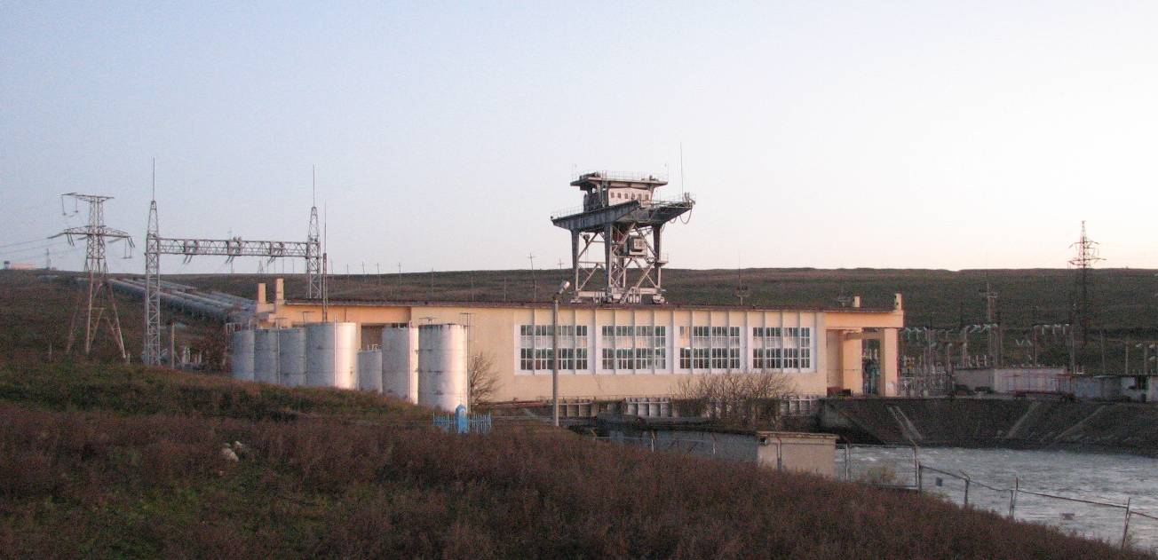

Близость г.Черкесска, имеющего необходимую для развития промышленности инженерную и транспортную инфраструктуру, обеспеченного более квалифицированными трудовыми ресурсами, является сдерживающим фактором в развитии объектов промышленного производства на территории Таллыкского сельского поселения Прикубанского района.
Проведенный анализ состояния объектов промышленного производства в границах Таллыкского сельского поселения Прикубанского района показал, что имеются потенциальные возможности по развитию как традиционных для района предприятий по виду экономической деятельности «Производство и распределение электроэнергии, газа, воды», так и предприятий по переработке сельскохозяйственной продукции.

2.4.12.Сельское хозяйство
Сельское хозяйство является одним из ведущих направлений экономической деятельности Таллыкского сельского поселения Прикубанского района и базовой сферой его агропромышленного комплекса. По стоимости произведенной всеми категориями хозяйств продукция сельское хозяйство превосходит промышленное производство почти в 100 раз.
Земельный фонд Таллыкского сельского поселения Прикубанского района составляет 101,9 тыс. га. Основу сельскохозяйственных угодий района представляет наиболее ценная их составляющая – пашня, на долю которой приходится около 52,3% всего земельного фонда района и 62,6% сельхозугодий. Достаточно высокий удельный вес занимают и естественные кормовые угодья (пастбища и сенокосы) – 28,2% земельного фонда. Многолетние насаждения составляют порядка 0,8% (рис.4.3.1).
Рис. 4.3.1.
Структура сельскохозяйственных угодий Таллыкского сельского поселения Прикубанского района, %, 2008г.
Более 60% сельскохозяйственных угодий, находящихся во владении землепользователей и занимающихся сельскохозяйственным производством, концентрируется в руках сельскохозяйственных организаций и предприятий. Остальные сельхозугодия практически поровну распределены между крестьянско-фермерскими хозяйствами и хозяйствами населения.
Табл. 4.3.1.
Распределение сельскохозяйственных угодий по формам землевладений, на 2008г.
 | Все категории хозяйств |  | в том числе
 |  |  | с/х организации |  | крестьянские (ферм.) х-ва |  | хозяйства населения
 | га | % | га | % | га | % | га | %
Всего с/х угодий | 91498 | 100 | 55468 | 60,6 | 15556 | 17 | 20474 | 22,4
в т.ч.
пашня | 50478 | 100 | 32803 | 65 | 10416 | 20,6 | 7259 | 14,4
кормовые угодья | 124759 | 100 | 110907 | 88,9 | 4793 | 3,8 | 9059 | 7,3
залежи | 2368 | 100 | 1633 | 69 | 315 | 13,3 | 420 | 17,7
многолетние насаждения | 792 | 100 | 260 | 32,8 |  |  | 532 | 67,2
В структуре сельскохозяйственных угодий всех категорий землепользователей доминирующее положение занимает пашня, особенно в сельхозорганизациях – 65%. Наиболее высоким удельным весом кормовых культур выделяются также сельскохозяйственные организации (88,9%), а многолетних насаждений – хозяйства населения (67,2%).
Рис. 4.3.2.
Структура сельскохозяйственных угодий по категориям хозяйств, на 2008 г., %

C/х организации | Крестьянские (фермерские) х-ва
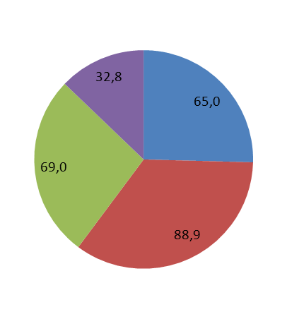 | 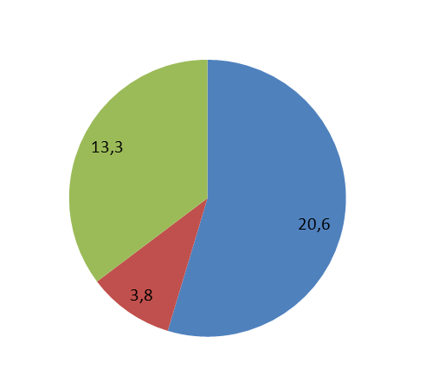
Х-ва населения
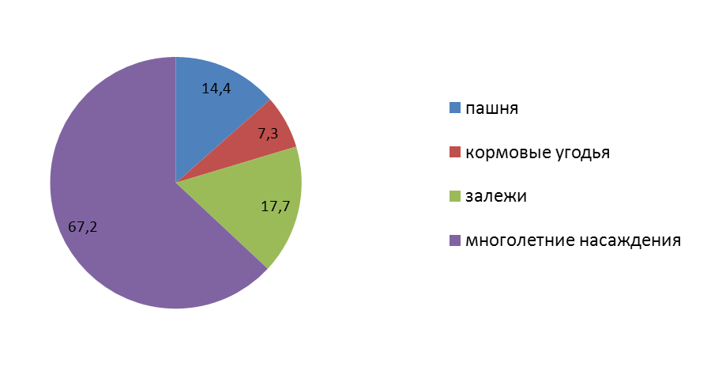

В 2008 году объем производства продукции сельского хозяйства в Прикубанском районе составил 978,3 млн. рублей, что в 1,4 раза больше уровня 2004 года. На протяжении последнего пятилетия отмечался стабильный рост объемов производства. Средний ежегодный темп роста сельскохозяйственного производства составил 140% к прошлому году.
В структуре производителей продукции сельского хозяйства Таллыкского сельского поселения Прикубанского района доминирующее положение занимают хозяйства населения. В 2008 году на их долю пришлось 64,4% всей произведенной продукции сельского хозяйства в стоимостном выражении (табл. 4.3.2).
Табл. 4.3.2.
Динамика производства продукции сельского хозяйства по формам собственности
 | 2004 |  | 2005 |  | 2006 |  | 2007 |  | 2008
 | млн. руб. | % | млн. руб. | % | млн. руб. | % | млн. руб. | % | млн. руб. | %
С/х организации | 209,6 | 30 | 139,7 | 17,2 | 247,8 | 28,4 | 283,9 | 24,8 | 248,9 | 25,5
Хозяйства населения | 443,5 | 63,6 | 628,9 | 77,2 | 560,4 | 64,4 | 743 | 65 | 630,4 | 64,4
Крестьянские (фермерские) хозяйства | 44,5 | 6,4 | 45,6 | 5,6 | 62,5 | 7,2 | 116,3 | 10,2 | 99 | 10,1
Всего по району | 697,6 | 100 | 814,2 | 100 | 870,7 | 100 | 1143 | 100 | 978,3 | 100
В последние годы достаточно четко наметилась тенденция некоторого увеличения доли растениеводства (с 46,3% в 2004 году до 54,2% к 2008 году) за счет роста производства ее продукции во всех категориях землепользователей. Особенно заметно при этом изменилась структура производства в сельскохозяйственных организациях, где на долю растениеводства в 2006 году стало приходиться более 90,5% всего сельскохозяйственного производства.
Наиболее стабильным соотношением с заметным превышением животноводства над растениеводством выделяются хозяйства населения. За отчетный период удельный вес животноводства в этой категории сельскохозяйственных производителей не опускался ниже 61% (табл. 4.3.3).
Табл. 4.3.3.
Продукция сельского хозяйства в фактически действующих ценах, млн. руб., 2004-2008гг.
 | 2004 |  | 2005 |  | 2006 |  | 2007 |  | 2008
 | Млн. руб. | % | Млн. руб. | % | Млн. руб. | % | Млн. руб. | % | Млн. руб. | %
Все категории хозяйств | 697,6 | 100 | 814,2 | 100 | 870,7 | 100 | 1143 | 100 | 978,3 | 100
растениеводство | 322,9 | 46,3 | 388,8 | 47,7 | 510,1 | 58,6 | 602,1 | 52,7 | 530,8 | 54,2
животноводство | 374,7 | 53,7 | 425,4 | 52,3 | 360,6 | 41,4 | 541,1 | 47,3 | 447,5 | 45,8
Сельхозорганизации | 209,6 | 100 | 139,7 | 100 | 247,8 | 100 | 283,9 | 100 | 248,9 | 100
растениеводство | 151,1 | 72,1 | 116,3 | 83,2 | 220,5 | 89 | 250,9 | 84 | 225,4 | 90,5
животноводство | 58,5 | 27,9 | 23,4 | 16,8 | 27,3 | 11 | 33 | 16 | 23,5 | 9,5
Хозяйства населения | 443,5 | 100 | 628,9 | 100 | 560,4 | 100 | 743 | 100 | 630,4 | 100
растениеводство | 136,7 | 30,8 | 245,3 | 39 | 250,1 | 44,6 | 270,3 | 36,4 | 240,1 | 38
животноводство | 306,8 | 69,2 | 383,6 | 61 | 310,3 | 55,4 | 472,7 | 63,6 | 390,3 | 62
Крестьянские хозяйства | 44,5 | 100 | 45,6 | 100 | 62,5 | 100 | 116,3 | 100 | 99 | 100
растениеводство | 35,1 | 78,8 | 27,2 | 59,6 | 39,5 | 63,2 | 80,9 | 69,7 | 65,3 | 66
животноводство | 9,4 | 21,2 | 18,4 | 40,4 | 23 | 36,8 | 35,4 | 30,3 | 33,7 | 34
В целом же, в Прикубанском районе не сложился полновесный агропромышленный комплекс (АПК), что является одним их факторов, тормозящим развитие сельскохозяйственного производства. Здесь крайне слабо представлены как отрасли, обслуживающие сельское хозяйство, так и отрасли третьей сферы, призванные заниматься заготовкой, хранением, переработкой и реализацией сельскохозяйственной продукции. На территории района фактически отсутствуют торгово-закупочные предприятия, в частности, занимающиеся закупкой и хранением охлажденной и замороженной мясной продукции. В результате, закупкой мясной продукции занимаются отдельные физические лица, что лишает сельскохозяйственных производителей гарантий в реализации продукции и её ценовой стабильности.
Из 19 сельскохозяйственных организаций Таллыкского сельского поселения Прикубанского района, представленных ООО, СПК, СХА лишь 4 сочетают специализацию на возделывании земледельческих культур с производством животноводческой продукции. Все остальные специализируются исключительно на производстве зерна (табл.4.3.4).
Табл. 4.3.4.
Перечень сельскохозяйственных организаций Таллыкского сельского поселения Прикубанского района на 1.01.2009г.
Наименование предприятий | Профиль организа-ции | Коли-чество занятых, чел. | Объем продукции за 2008г.
Наименование предприятий | Профиль организа-ции | Коли-чество занятых, чел. | растениеводство |  | животноводство
Наименование предприятий | Профиль организа-ции | Коли-чество занятых, чел. | Всего, млн. руб. | % от совокупного объема района | Всего, млн. руб. | % от совокупного объема района
СПК "Красных Партизан | растен. | 25 | 7,9 | 0,8
СХА "Кубань" | растен. | 21 | 4,5 | 0,5
ООО СПК "Ильичевский" | растен. | 27 | 11 | 1,1
СХА "Кубань" | растен. и животн. | 137 | 27,8 | 2,8 | 7 | 0,7
Дружбинское СП | растен. |  | 4,2 | 0,4
ООО "Фарт" | растен. | 3 | 1,4 | 0,1
ООО "Лама" | растен. | 5 | 5,7 | 0,6
ООО "Хаммер" | растен. | 67 | 17,5 | 1,8
ООО "Октябрьское" | растен. | 46 | 17,7 | 1,8
СПК "Солнечный" | растен. и животн. | 24 | 11,5 | 1,2 | 0,7 | 0,1
ООО "Тандем" | растен. и животн. | 60 | 28,6 | 2,9 | 3,5 | 0,3
Мичуринское СП | растен. |  | 6,5 | 0,6
ООО "Родник" | растен. | 25 | 8,6 | 0,9
ОНО ОПХ "Таллык" | растен. и животн. | 83 | 19,6 | 2 | 0,5 | 0,05
СПК "Привольное" | растен. | 7 | 1,9 | 0,2
ООО Контракт-сервис" | растен. | 3 | 0,8 | 0,08
ООО "Холоднородниковское" | растен. | 5 | 6,1 | 0,6
ОАО "Эркенагроинвест" | растен. | 10 | 114,6 | 11,7
ООО "Агродень" | животн. | 17 |  |  | 13 | 1,3
По масштабу занятых на организациях Таллыкского сельского поселения Прикубанского района лишь одно из них (СХА «Кубань») относится к предприятиям среднего размера, три (ОНО ОПХ «Таллык», ООО «Хаммер», ООО «Тандем») – к малым предприятиям, а все остальные – к микропредприятиям.
Узкая специализация многих из сельскохозяйственных производителей района, граничащая с монокультурным характером использования земель, чревата серьезными не только настоящими, но и перспективными проблемами. Помимо истощения земельных угодий серьезную угрозу для сельскохозяйственных производителей всех форм собственности представляют проблемы колебания закупочных цен и конъюнктуры цен на мировом рынке, хранения и реализации произведенной продукции и т.д. РАЗДЕЛ 3. ПРАВИЛА И ОБЛАСТЬ ПРИМЕНЕНИЯ РАСЧЕТНЫХ ПОКАЗАТЕЛЕЙ, СОДЕРЖАЩИХСЯ В ОСНОВНОЙ ЧАСТИ НОРМАТИВОВ ГРАДОСТРОИТЕЛЬНОГО ПРОЕКТИРОВАНИЯ ТАЛЛЫКСКОГО СЕЛЬСКОГО ПОСЕЛЕНИЯ ПРИКУБАНСКОГО МУНИЦИПАЛЬНОГО РАЙОНА КАРАЧАЕВО-ЧЕРКЕССКОЙ РЕСПУБЛИКИ

4. ПРАВИЛА И ОБЛАСТЬ ПРИМЕНЕНИЯ РАСЧЕТНЫХ ПОКАЗАТЕЛЕЙ, СОДЕРЖАЩИХСЯ В ОСНОВНОЙ ЧАСТИ НОРМАТИВОВ ГРАДОСТРОИТЕЛЬНОГО ПРОЕКТИРОВАНИЯ ТАЛЛЫКСКОГО СЕЛЬСКОГО ПОСЕЛЕНИЯ ПРИКУБАНСКОГО МУНИЦИПАЛЬНОГО РАЙОНА КАРАЧАЕВО-ЧЕРКЕССКОЙ РЕСПУБЛИКИ
4.1.1 Настоящие нормативы применяются при разработке, согласовании, экспертизе, утверждении и реализации документов территориального планирования на территории Таллыкского сельского поселения Прикубанского муниципального района Карачаево–Черкесской Республики.
4.1.2 Нормативы градостроительного проектирования поселения применяются в части, не противоречащей законодательству о техническом регулировании, а так же иным федеральным, региональным, краевым и муниципальным нормативным правовым актам, устанавливающим обязательные требования и действуют на территории района.
4.1.3 Настоящие нормативы не распространяются на проектирование, строительство и реконструкцию объектов, начатых до вступления в силу настоящих правил
4.1.4 Нормативы содержат минимальные расчетные показатели обеспечения благоприятных условий жизнедеятельности человека, направленные на устойчивое развитие территории, развитие комплекса транспортной инфраструктуры, рациональное использование природных ресурсов.
4.1.5 Нормативы устанавливают минимальные расчетные показатели для:
- определения интенсивности использования территорий различного назначения в зависимости от их расположения, а также от этапов последовательного достижения поставленных задач развития таких территорий;
- определения потребности в территориях различного назначения;
- определения размеров земельных участков для размещения объектов капитального строительства, необходимых для государственных или муниципальных нужд;
- обеспечения доступности объектов социального, транспортного обслуживания путем установления расстояний до соответствующих объектов различных типов и применительно к различным планировочным и иным условиям;
- определения при подготовке проектов планировки и проектов межевания:
а) размеров земельных участков необходимых для эксплуатации существующих зданий, строений, сооружений;
б) расстояний между проектируемыми улицами, проездами, зданиями, строениями различных типов при различных планировочных условиях;
- определения иных параметров развития территории при градостроительном проектировании.
4.1.6 При разработке, согласовании, экспертизе, утверждении и реализации документов территориального планирования, градостроительного зонирования и планировке территории необходимо также руководствоваться нормативами градостроительного проектирования Карачаево–Черкесской Республики.

4.2. Правила применения
4.2.1 При подготовке планов и программ комплексного социально-экономического развития муниципальных образований района, нормативы градостроительного проектирования Таллыкского сельского поселения Прикубанского муниципального района являются одним из основных источников обоснования при выборе объектов местного значения поселений для включения в планы и программы и последующего обоснования мест их размещения.
4.2.2 При разработке планов и программ комплексного социально-экономического развития муниципальных образований района из основной части нормативов градостроительного проектирования выбираются планируемые к созданию объекты местного значения поселений и за счет применения расчетных показателей максимально допустимого уровня территориальной доступности таких объектов для населения поселений определяются места расположения таких объектов.
4.2.3 Расчетные показатели минимально допустимого уровня обеспеченности объектами местного значения Таллыкского сельского поселения Прикубанского муниципального района, относящимися к областям, указанным в пункте 1 части 3 статьи 19 Градостроительного кодекса Российской Федерации, иными объектами местного значения муниципального района и расчетные показатели максимально допустимого уровня территориальной доступности таких объектов для населения муниципального района применяются:
– при подготовке и утверждении Схемы территориального планирования Таллыкского сельского поселения Прикубанского муниципального района, в том числе при внесении изменений в Схему территориального планирования Таллыкского сельского поселения Прикубанского муниципального района;
– при проверке и согласовании проектов Схемы территориального планирования Таллыкского сельского поселения Прикубанского муниципального района, в том числе при внесении изменений в Схему территориального планирования Таллыкского сельского поселения Прикубанского муниципального района с органами государственной власти и органами местного самоуправления в случаях и порядке, предусмотренных Градостроительным кодексом Российской Федерации;
– при подготовке и утверждении Генеральных планов поселений Таллыкского сельского поселения Прикубанского муниципального района, в том числе при внесении изменений в Генеральные планы поселений Таллыкского сельского поселения Прикубанского муниципального района;
– при проверке и согласовании проектов Генеральных планов Таллыкского сельского поселения Прикубанского муниципального района, в том числе при внесении изменений в Генеральные планы поселений, с органами государственной власти и органами местного самоуправления в случаях и порядке, предусмотренных Градостроительным кодексом Российской Федерации;
– при проведении публичных слушаний по проектам Генеральных планов Таллыкского сельского поселения Прикубанского муниципального района, в том числе при внесении изменений в Генеральные планы поселений.

По картографическому обмеру.
По данным Всероссийской переписи населения 2010г.
По состоянию на 2010г.
Раздел подготовлен по данным предоставленным администрацией Прикубанского района.
По данным паспорта безопасности района
По данным всероссийской переписи населения 2010г.
1
Млрд. рублей
2
2

